## BWL Grundbegriffe

Handlungsebenen des Managements

* **Normative Ebene**

Vision, Mission, Normen und Werte, Kultur, Leitbild

Wohin gehen wir? Wozu sind wir da? Woran glauben wir?

* **Strategische Ebene**

Strategie, Strategische Ziele Unternehmen

Was wollen wir ereichen? Geschäftsergebnisse, Produktivität

* **Operative Ebene (Zyklische Prozesse)**

Operation, Opertive Ziele Unternehmen

Welche Ziele leiten sich ab bzgl. Leistungserstellung, Mitarbeiter etc.?

Okonomisches Prinzip

By Justin Iven Müller (2025)  
[github.com/JustinIven/zhaw-cheatsheets](https://github.com/JustinIven/zhaw-cheatsheets)

**Minimumprinzip:** Vorgegebenes Ergebnis mit geringstmöglichem Mitteleinsatz.

**Maximumprinzip:** Mit vorgegebenem Mitteleinsatz grösstmögliches Ergebnis erzielen.

**Optimum-Prinzip:** Möglichst wenig Aufwand mit möglichst hohem Ertrag.

Bedürfnis – Bedrarf – Nachfrage

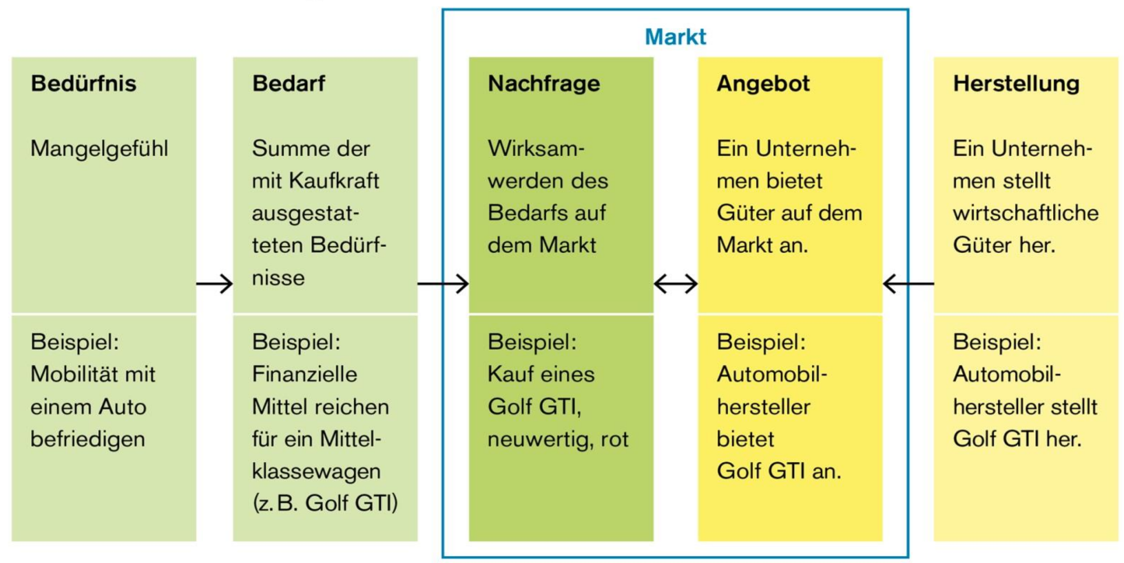

Gütereinteilung

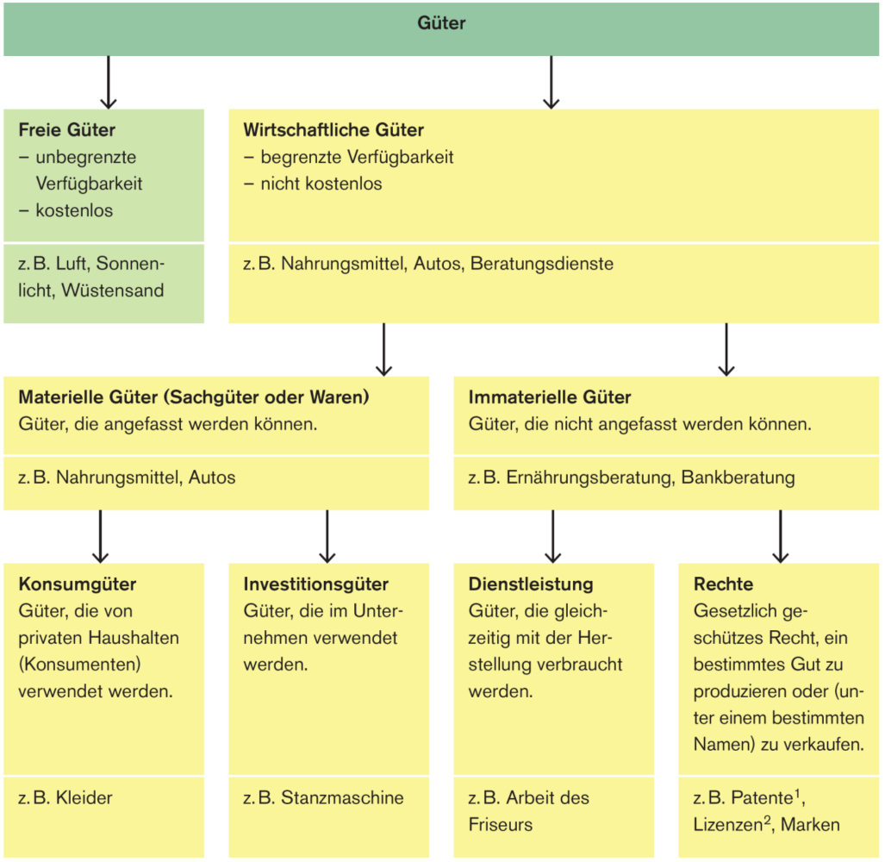

Definition Unternehmen

Ein **Unternehmen** ist eine eigenständige, rechtliche und wirtschaftliche Einheit die Sachgüter und Dienstleistungen anbietet.

Der **Betrieb** ist die örtliche Produktionsstätte. Ein Unternehmen kann aus einen oder mehreren Betrieben bestehen.

Die **Firma** ist im rechtlichen Sinn der Name des Unternehmens, unter dem die Geschäfte getätigt werden.

Unternehmenskreislauf/verantwortung

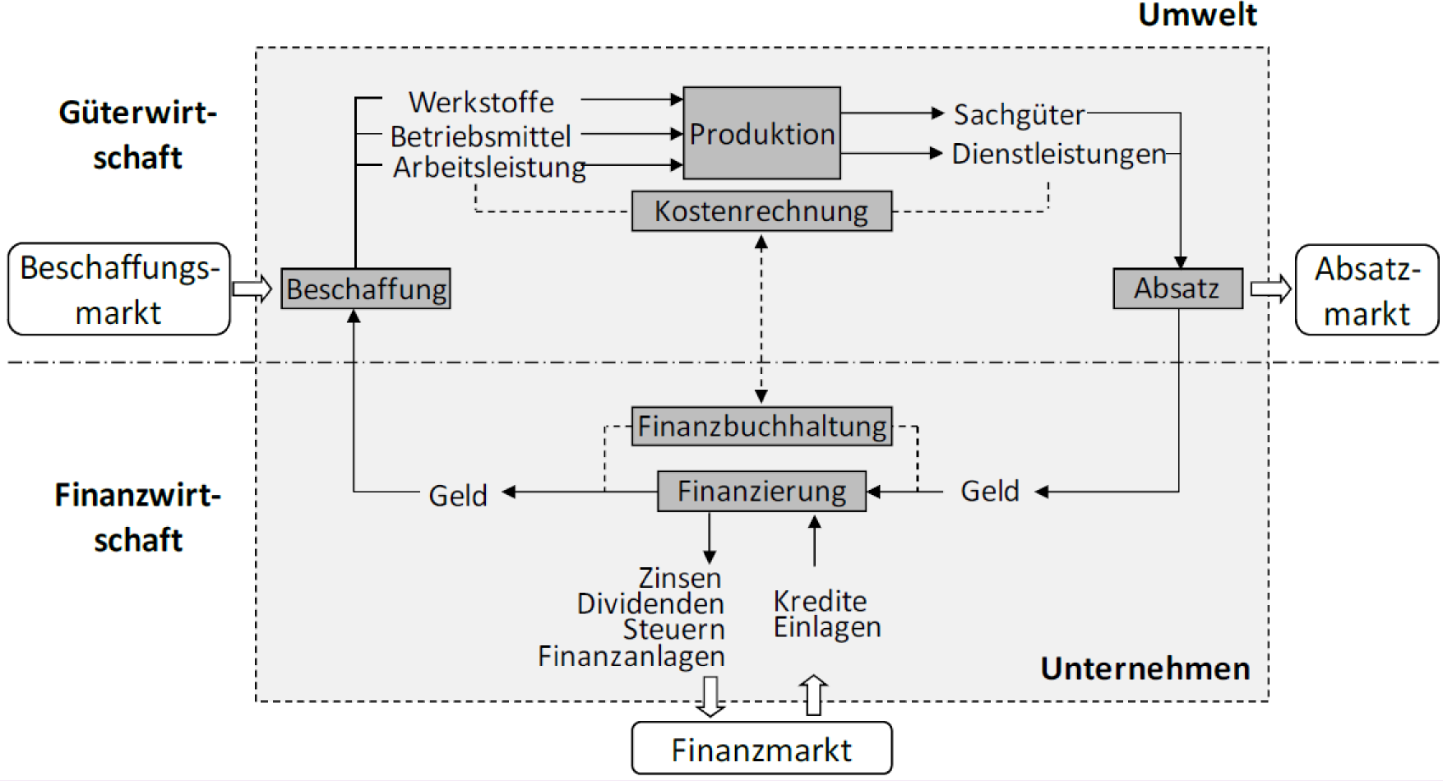

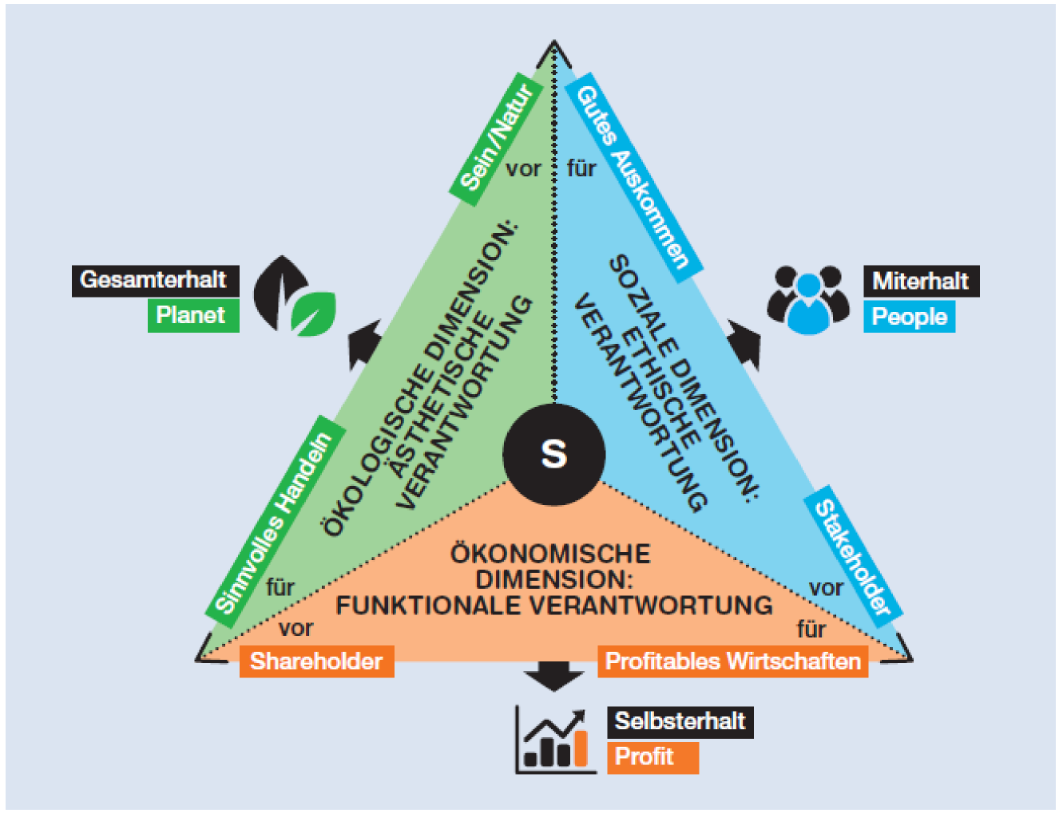

St.Galler Managementmodell

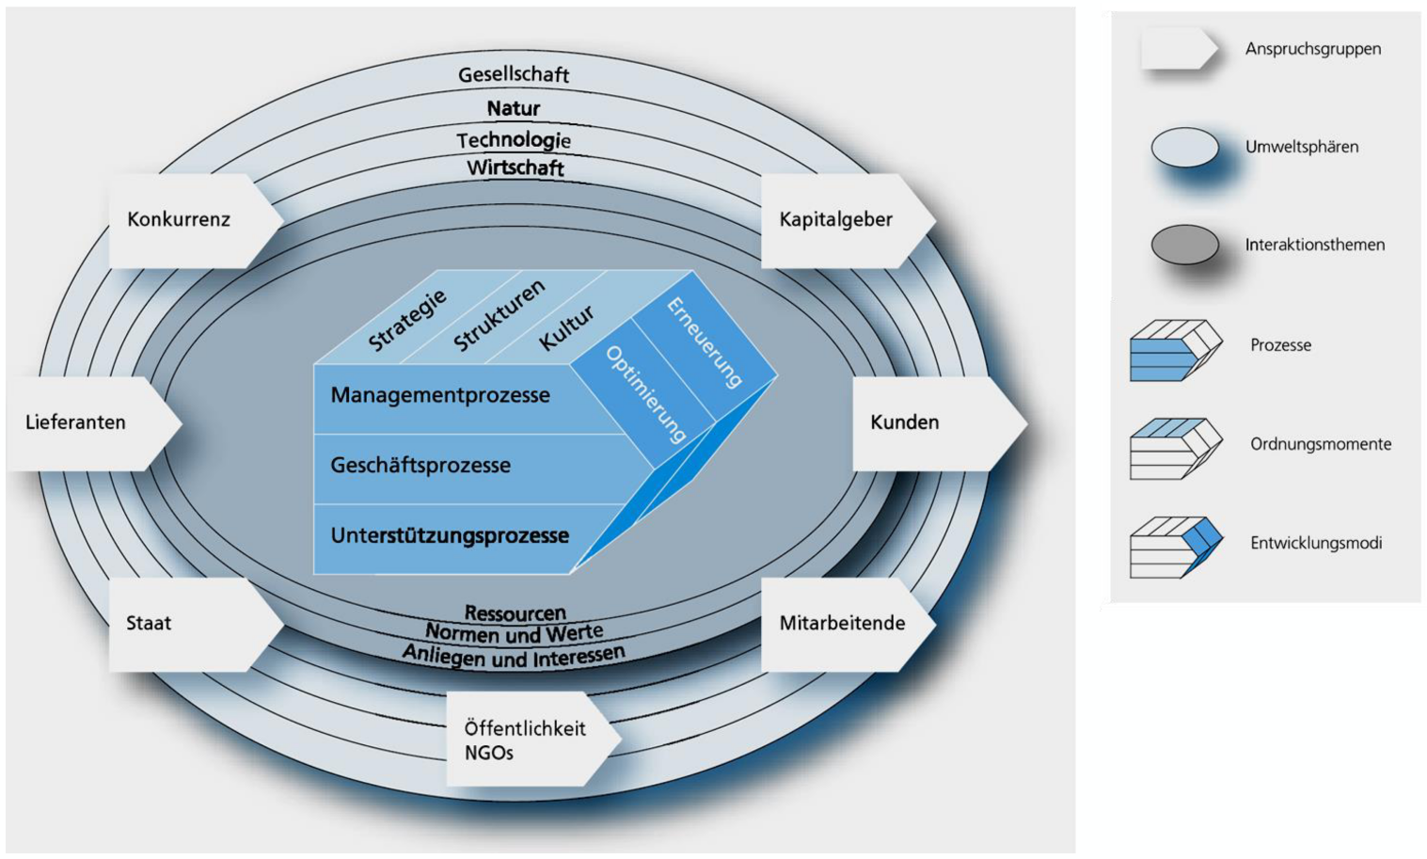

**Umweltsphären**

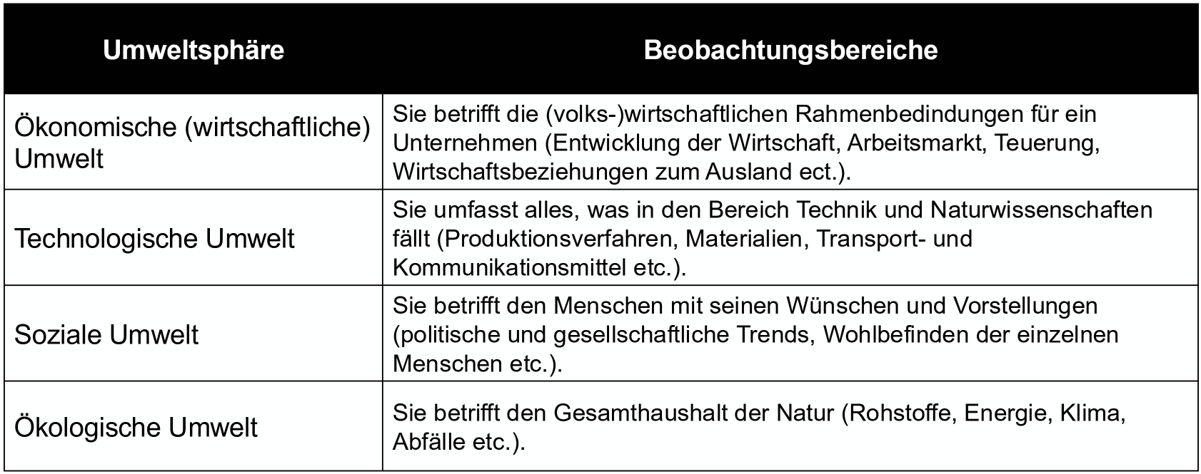

**Anspruchsgruppen / Stakeholder**

Sind von der Tätigkeit der Unternehmen betroffen

* Einfluss auf Untzernehmensziele durch Erwartungen und Ansprüche
* Primär: Vertragliche, Gesetzliche, Normative Grundlagen = Machtausübung der Anspruchsgruppen.
* Sekundär: Gesellschaftliche, Wirtschaftsethische Konventionen

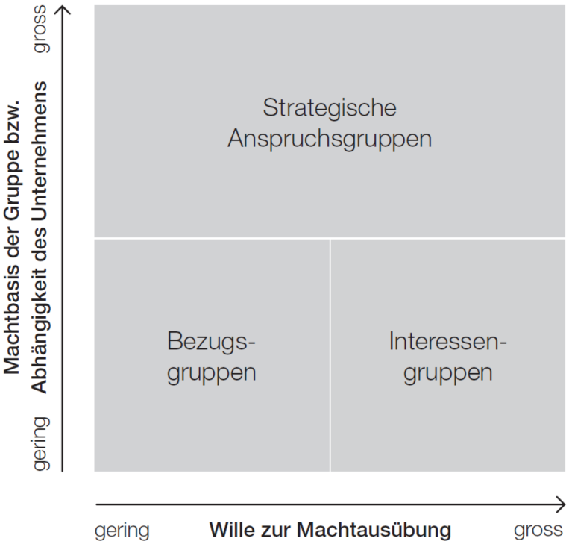

**Ordnungsmomente**

* Strategie, Struktur, Kultur
* Gesamtheitliche Ausrichtung und Sinngebung
* Ergeben sich aus Alltagsgeschehen
* Wechselwirkung zwischen Prozessen und Ordnungsmomenten

**Entwickungsmodi**

* Arten der Weiterentwicklung des Unternehmens
* Optimierung: Kontinuierliche Verbesserung
* Erneuerung: Sprunghaft stattfindende Schaffung von neuem

**Prozesse**

* Abläufe, welchen den unternehmerischen Alltag prägen
* Managementprozesse: Gestaltung, Entwicklung des Unternehmens
* Geschäftsprozesse: Kernaktivität ausgerichtet auf Kundennutzen
* Unterstützungsprozesse: Imterne Dienstleistungen: Personal, EDV, Finanzen

**Interaktionsthemen**

Gegenstände der Austauschbeziehungen. Unterscheidung zwischen:

* Personen und Kulturgebundenen Elementen: Anliegen, Interessen, Normen
* Objektgebundenen Elementen: Ressourcen
* Interaktionsthemenanalyse: Aufzeigung von Interessen und Anliegen einer
* Anspruchsgruppe, Prüfung vorliegender Werte und Normen

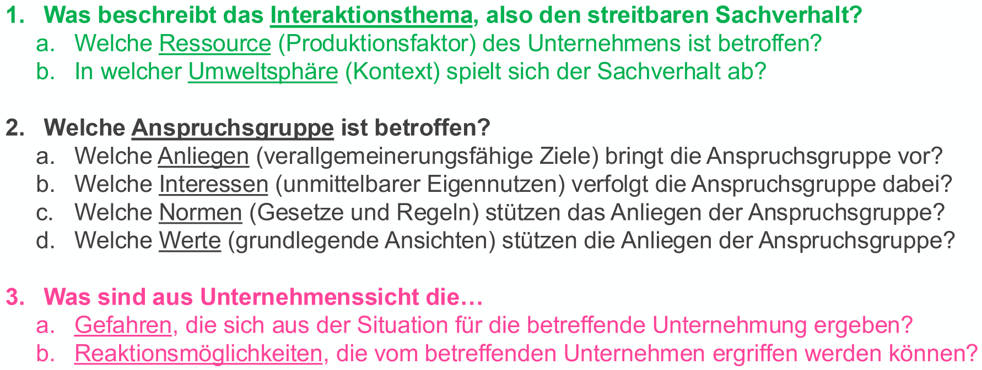

## Strategie

Der Strategiefindungsprozess beinhaltet vier Schritte.

1. Strategische Analyse
2. Strategische Planung
3. Strategische Umsetzung
4. Strategische Messung

Damit eine Kompetenz zu einem dauerhaften Wettbewerbsvorteilführt:

* Wertvoll
* Selten
* Nicht/schwer imitierbar
* Nicht substituierbar

Analyse

1. **Inwelt** (Geschäftsspezifisch): Stärken und Schwächen
2. **Umwelt** (Äussere einflüsse): Chancen und Gefahren

SWOT-Analyse

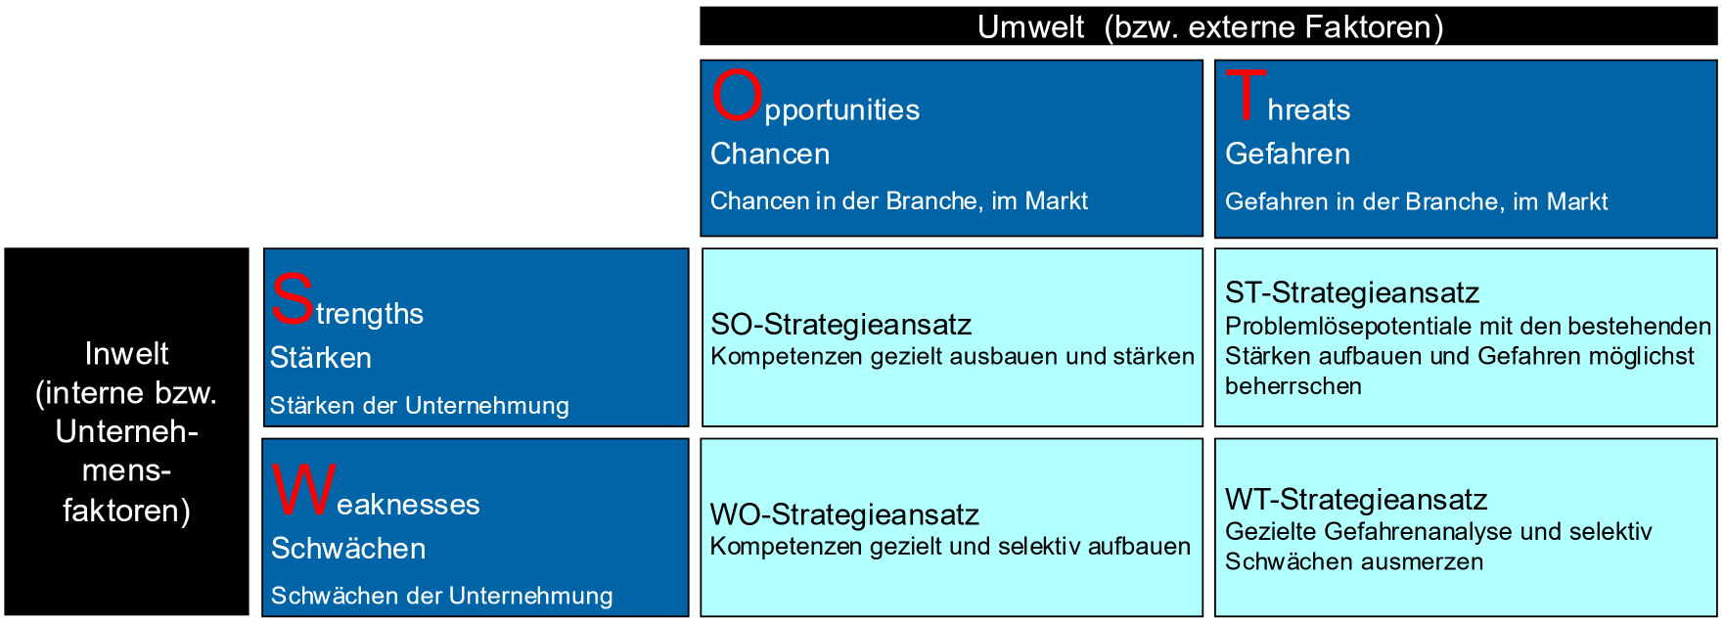

PESTEL-Analyse

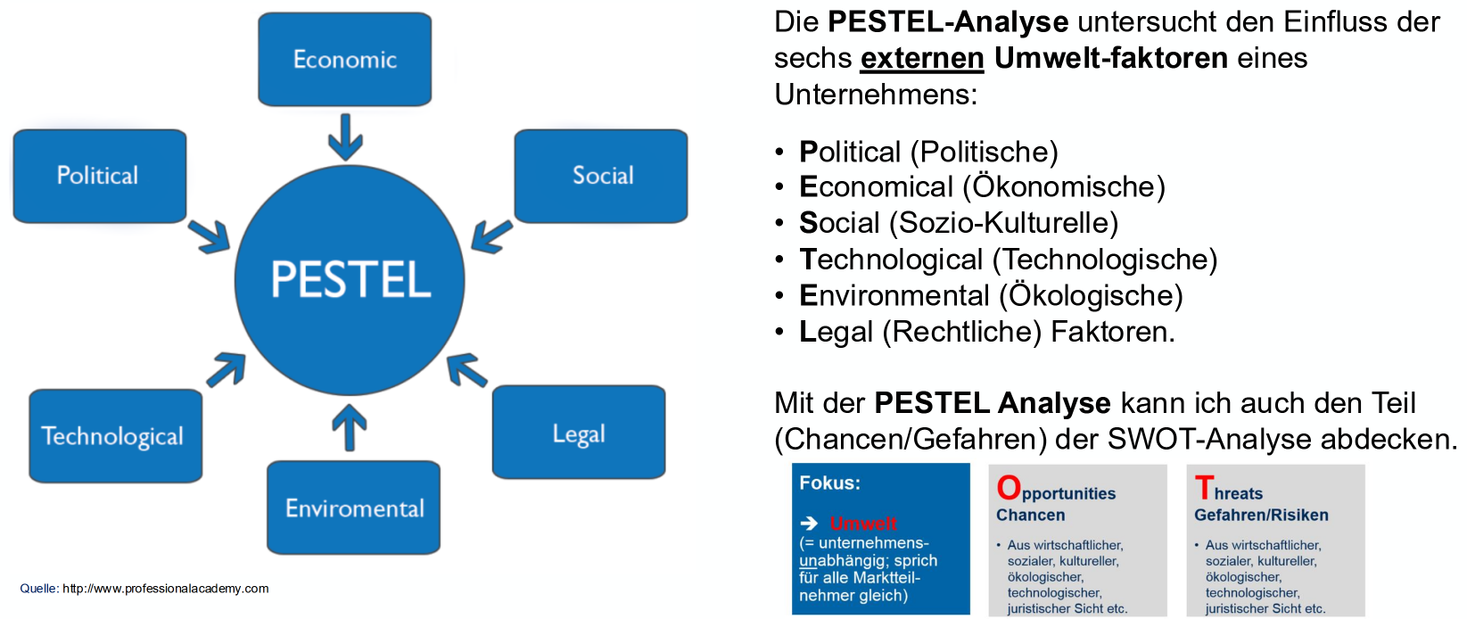

5-Forces Modell (Michael E. Porter)

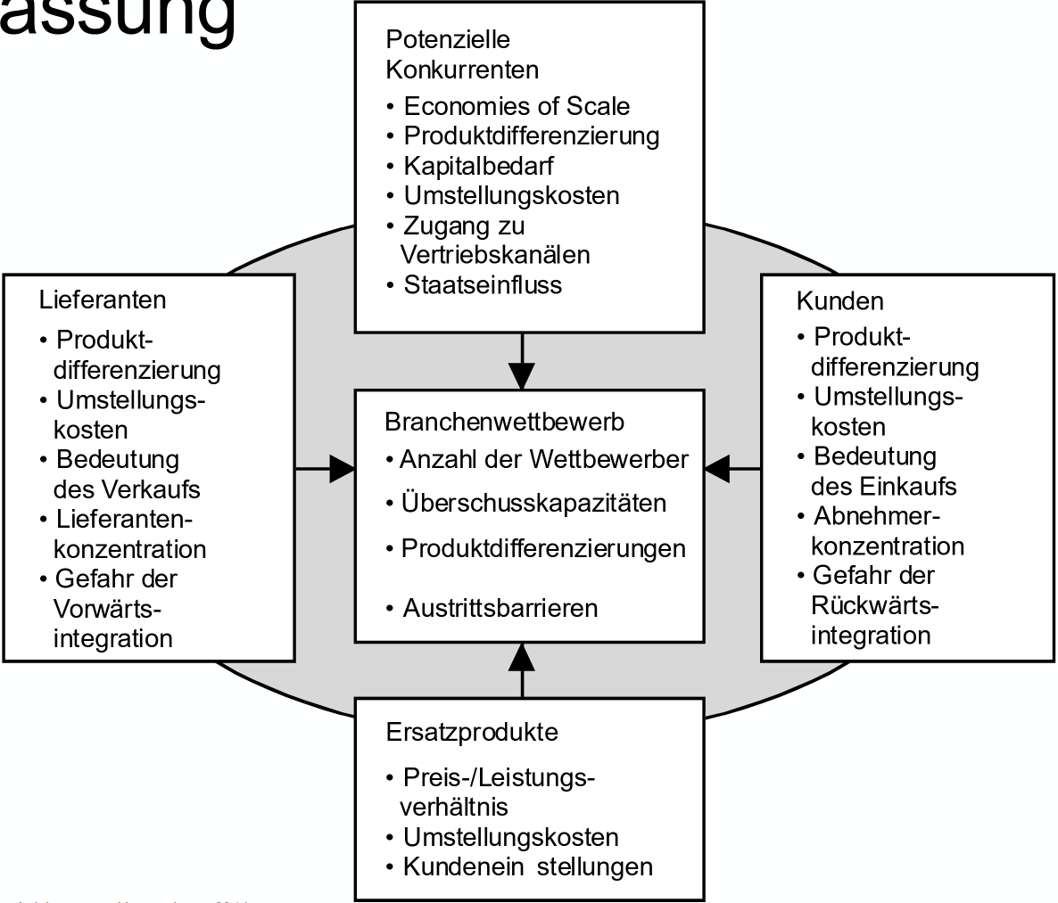

Unternehmensleitbild

* **Identität**: Wer sind wir? Welchen Sinn/Zweck erfüllen wir?
* **Ziel**: Wirtschaftlicher Zweck? Produkte/Dienstleistungen?
* **Verhaltensgrundsätze**: Verhalten gegenüber Anspruchsgruppen? Grundsätze des täglichen handelns?

Unternehmensstrategie

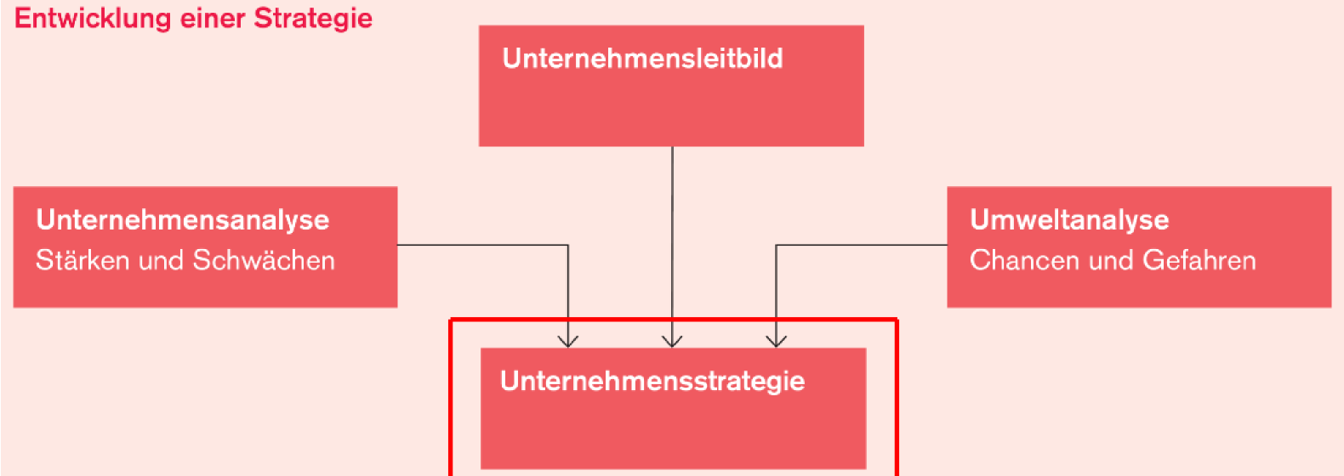

Elemente der Unternehmensstrategie:

* **Differenzierung:** Wie können wir gewinnen?
* **Witschaftlichkeit:** Wie gelangen wir zm underen Einnahmen?

Strategie muss zur Kultur, der Organisation, den Werten und zum Leitbild passen, sonst ist eine erfolgreiche Umsetzung ausgeschlossen. Darum ist die interne Analyse notwendig.

4 Branchenwettbewerbsstrategien nach Porter (Differenzierung)

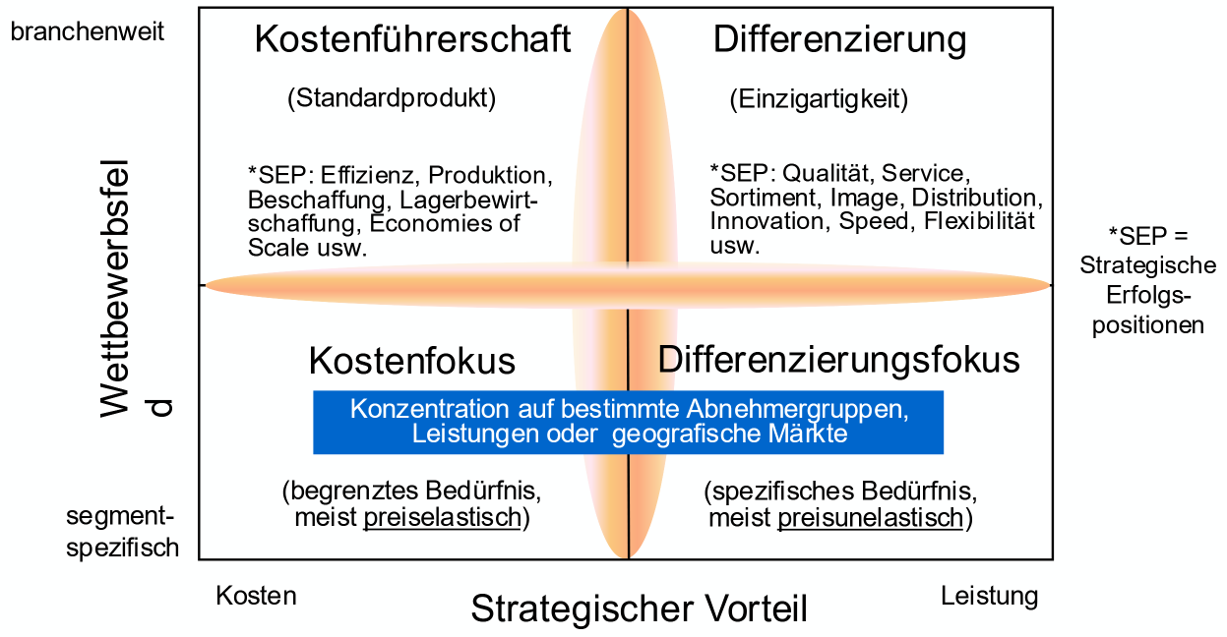

4-Produkt-Markt-Strategien nach Ansoff

Wir erobere ich neue Märkte?

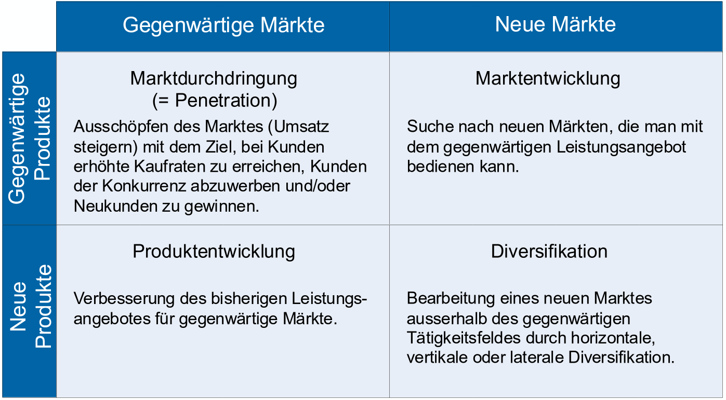

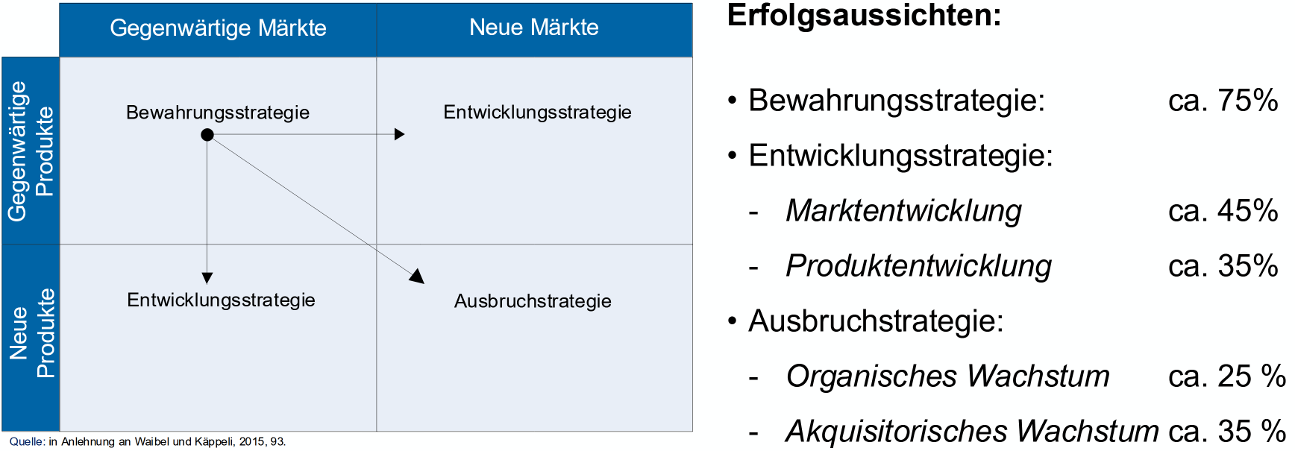

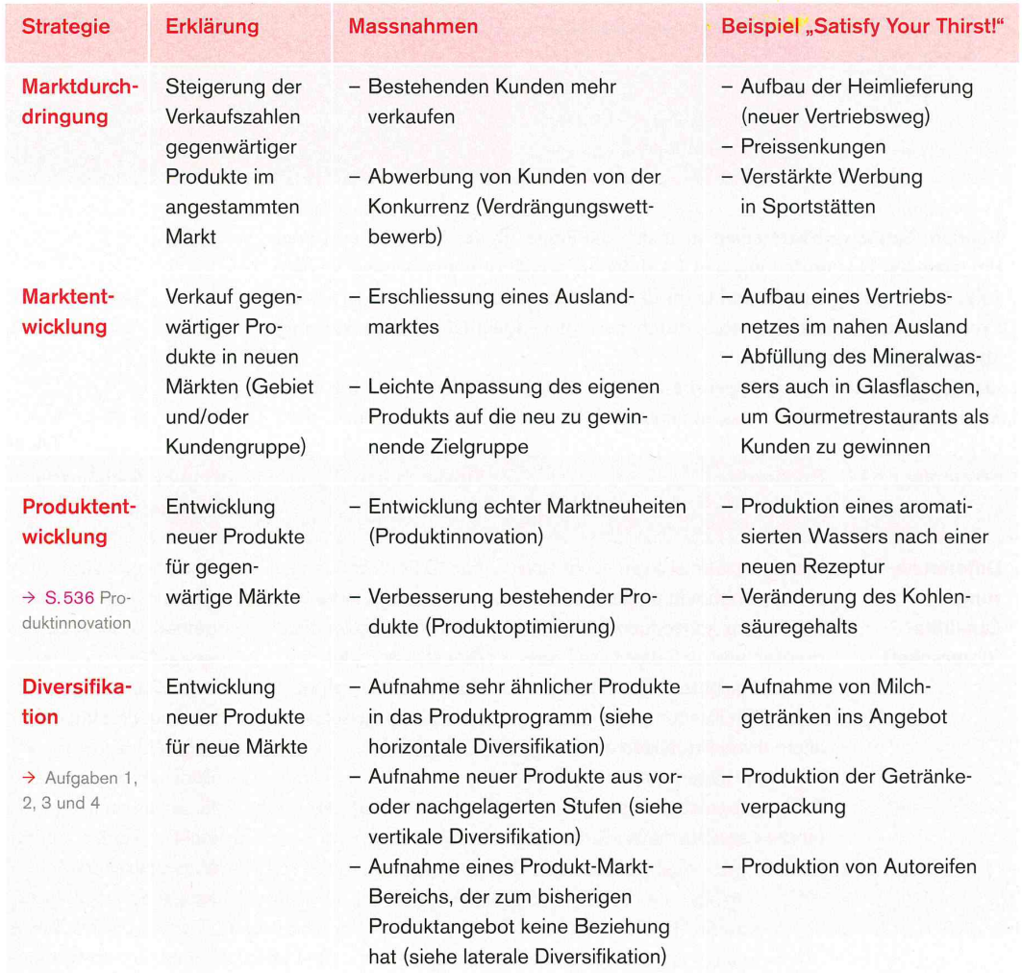

## Marketing

Im Marketing geht es um das **Verstehen** (Analyse) und **Befriedigen** (Aktivitäten, 4P-Mix) von **Märkten** und von **Kundenbedürfnissen** um die **unternehmerischen Ziele** zu erreichen.

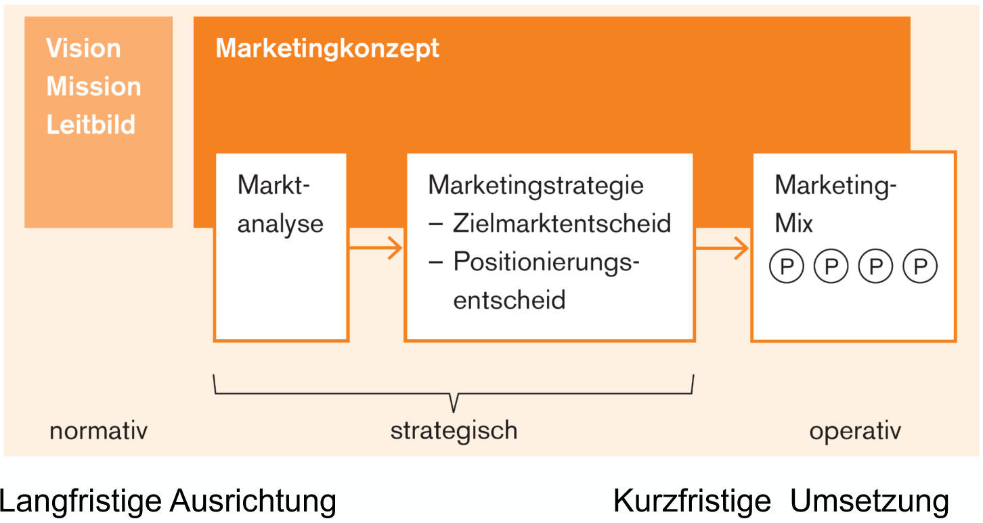

Verschiedene Absatzmärkte

* **B to B:** Business to Business
* **B to C:** Business to Customer
* **C to C:** Customer to Customer

Marktforschung

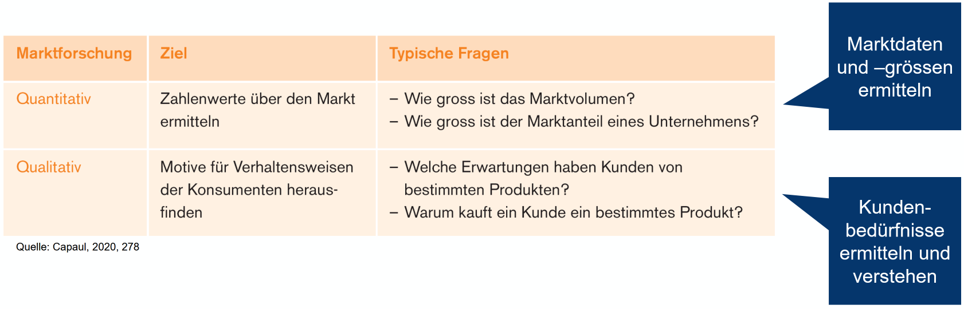

Erhebungsmethoden

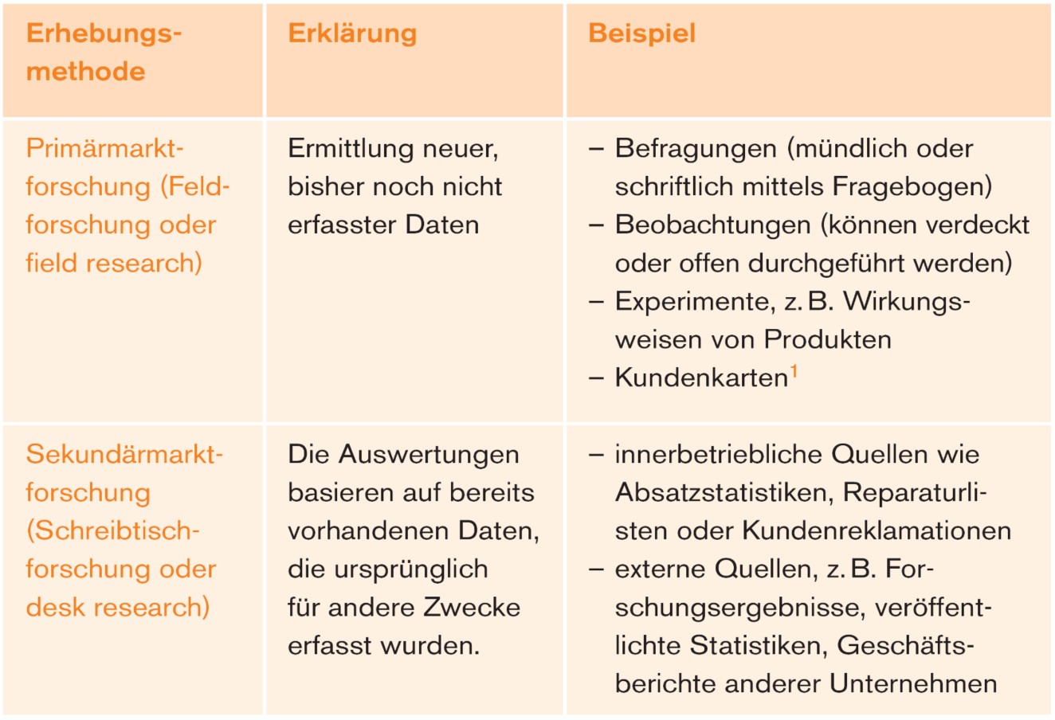

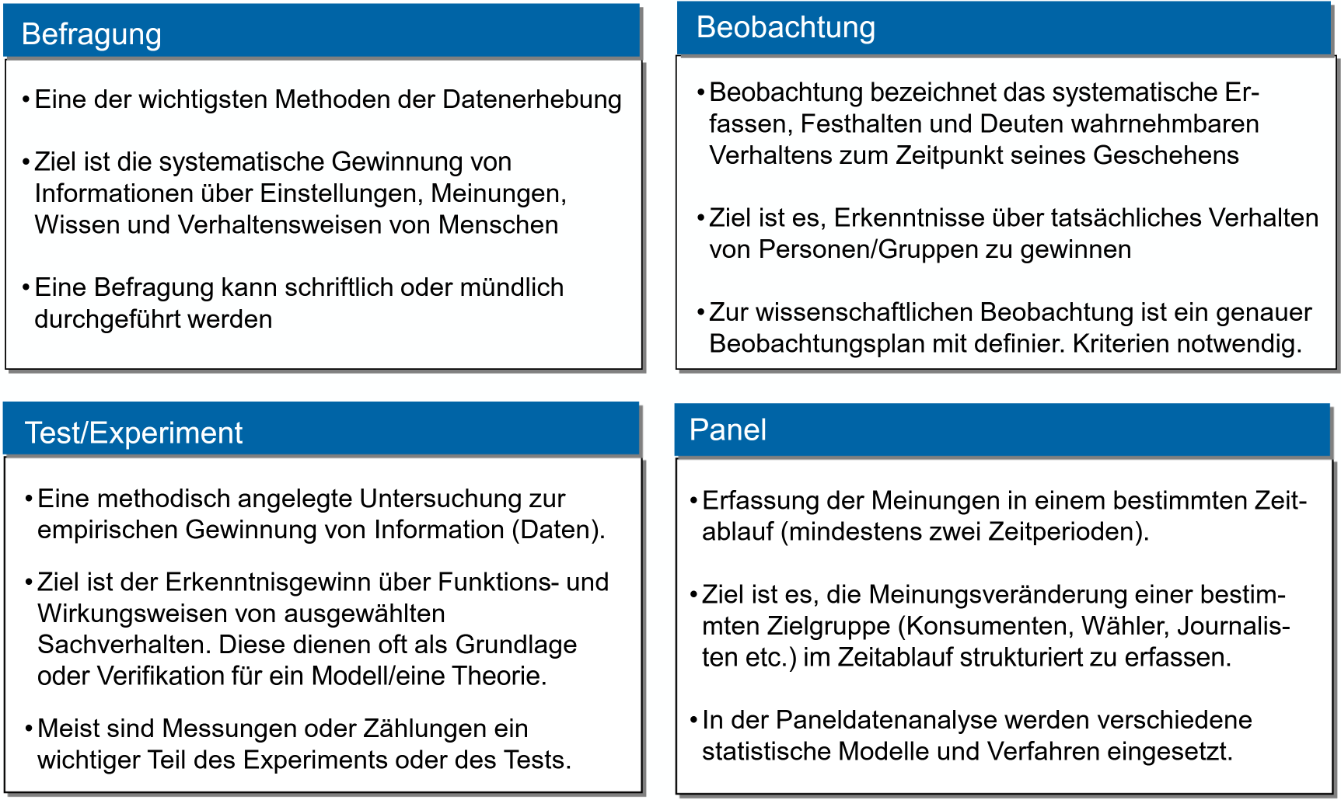

Marktgrösse

$$\text{Sättigungsgrad}=\frac{\text{Marktvolumen}}{\text{Marktpotenzial}}⋅100$$

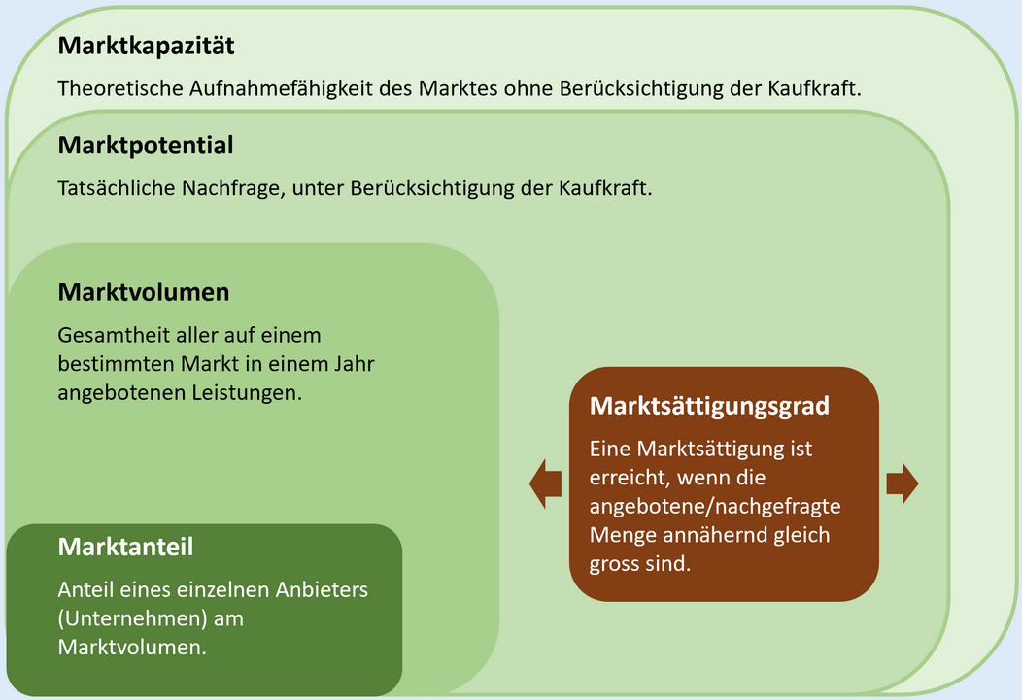

Marktsegmentierung

Aufteilung des Gesamtmarktes in **homogene Käufergruppen** nach bestimmten **Kriterien.** Marktlücken ausfindig machen.

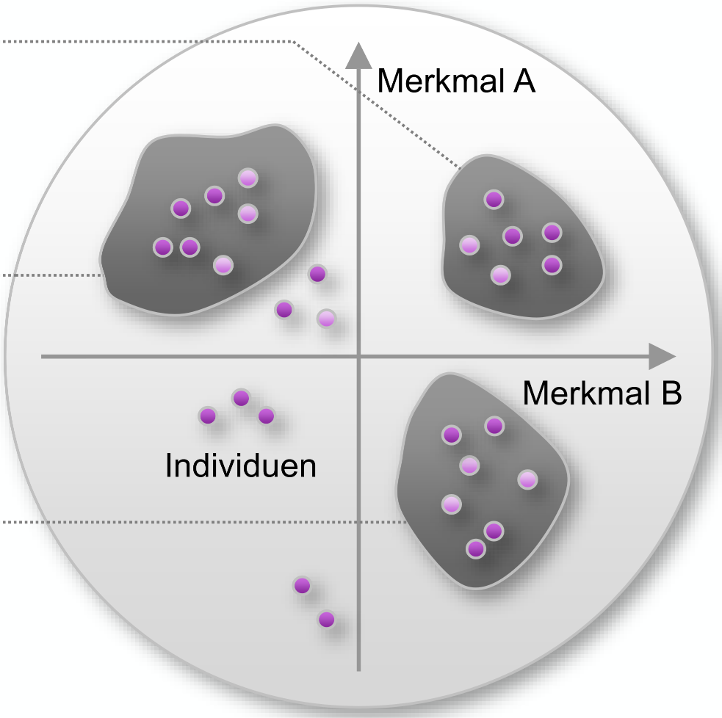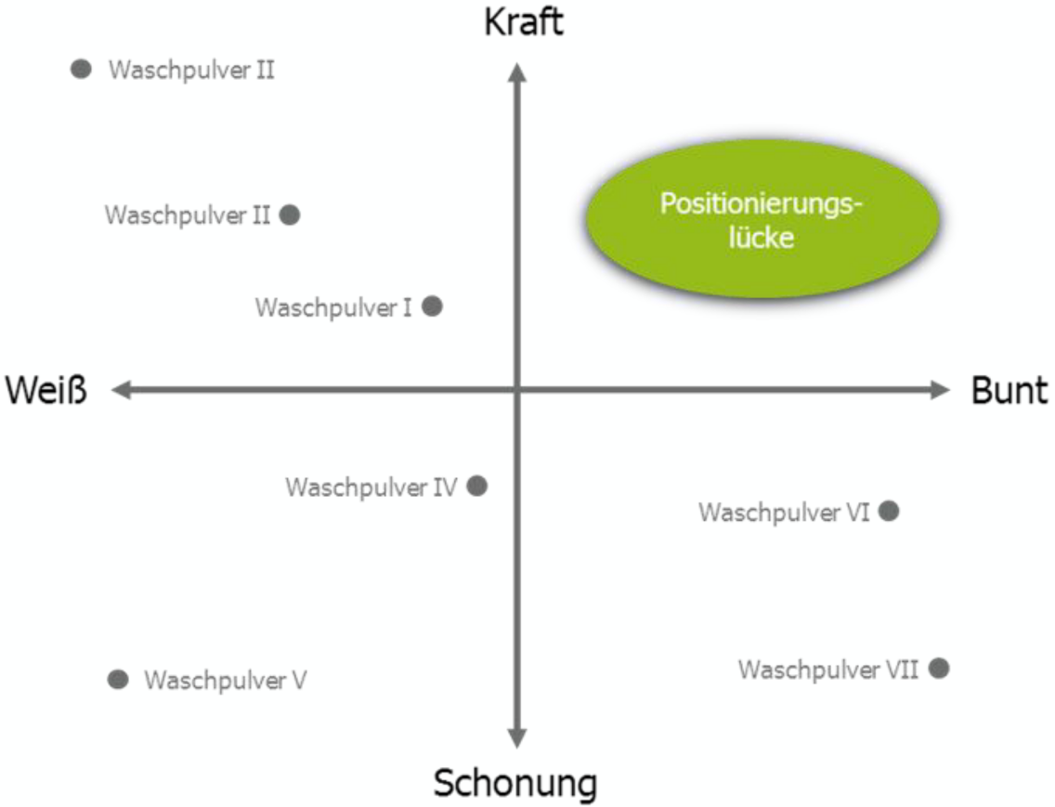

Marketing 4-P-Mix

Der 4 P-Mix beschreibt die Hauptaufgaben im Marketing. Die 4 Bereiche müssen dabei sorgfältig aufeinander abgestimmt werden.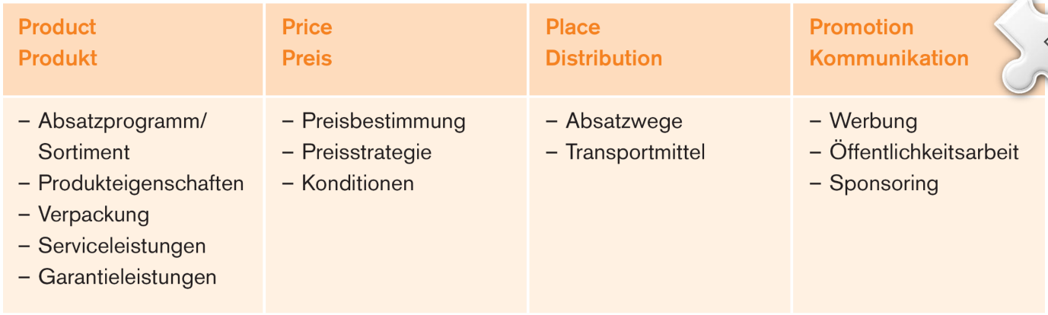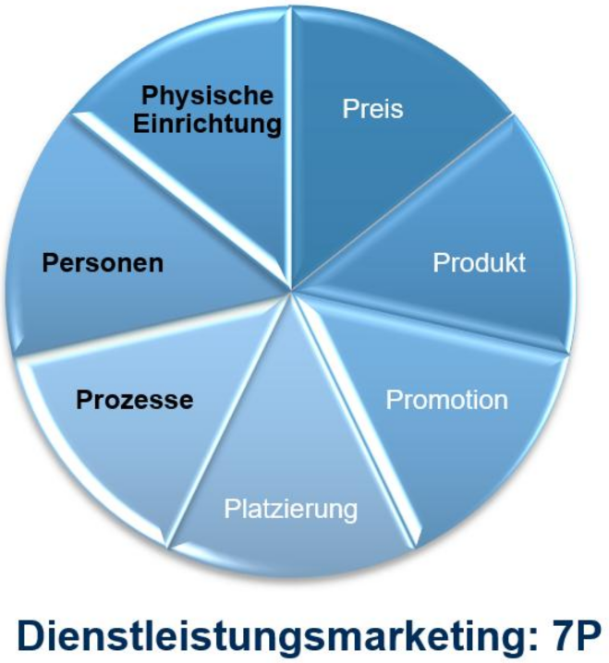

Produktpolitik

* Gestaltung Produktkern: Grösse, Gewicht, Mat., Bedienung
* Gestaltung Produktäusseres: Design, Form, Farbe
* Zusatzleistungen: Beratung, Schulung, Zustellung, Installation

**Produktnutzen** = Grundnutzen + (Zusatznutzen + Erbauungs-/Geltungsnutzen)

**Verpackung:** Technische (Transport, Lager, Schutz) und kommunikative (Information, Werbung) Funktionen

Preispolitik

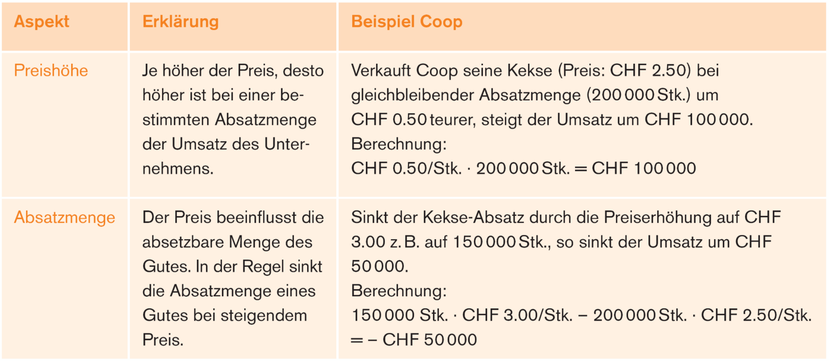

Ansätze der Preisfestsetzung:

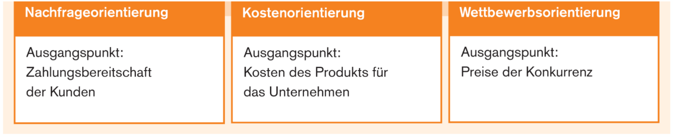

**Break-Even-Analyse: $\frac{\text{Fixkosten}}{\text{Erlös pro Stück}-\text{Variable Kosten pro Stück}}$**

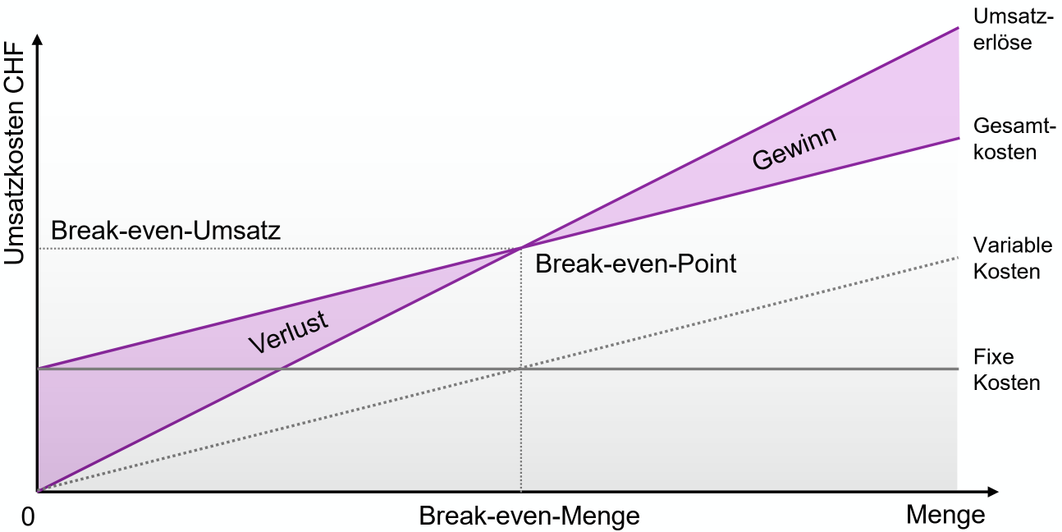

**Preispolitische Massnahmen:**

* Strategie der hohen Einführungspreise (Skimming)
* Strategie der niedrigen Einführungspreise (Penetration)
* Gratis Angebot
* Preisdifferenzierung nach Nutzungsverhalten
* Psychologie: 19.90 statt 20
* Zeitliche Preisdifferenzierung
* Räumliche Preisdifferenzierung
* Differenzierung nach Käuferschichten
* Differenzierung nach Abnahmemenge

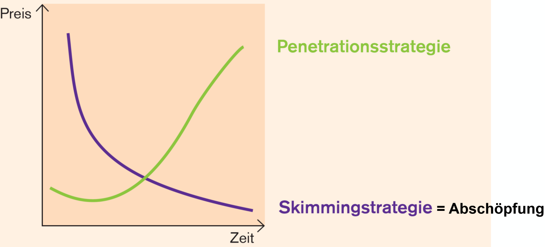

**Preiselastizität:**

* Elastisch: Nachfrage sinkt stark bei höherem Preis
* Unelastisch: Nachfrage kaum verändert bei steigendem Preis
* Inverse: Nachfrage steigt bei höherem Preis

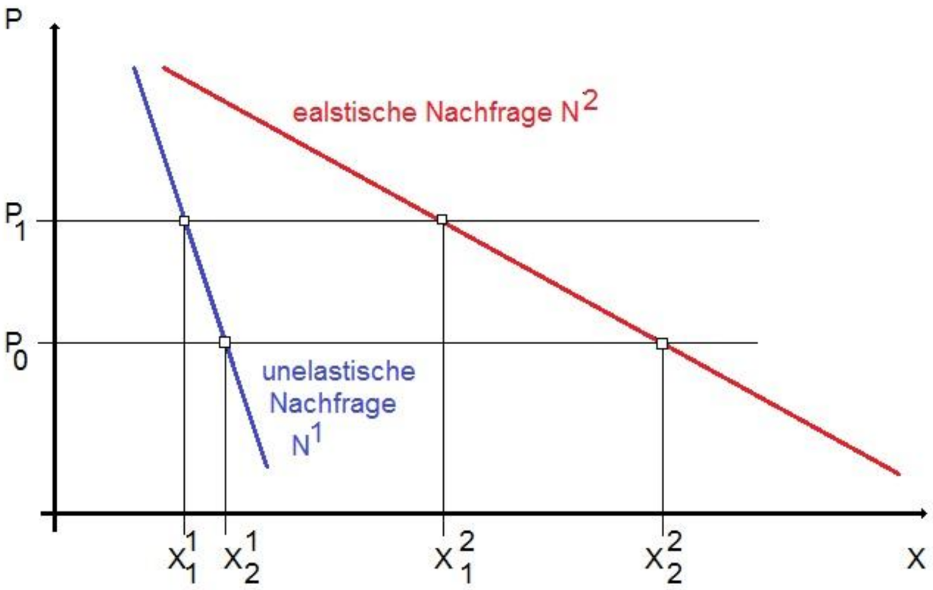

Distributionspolitik

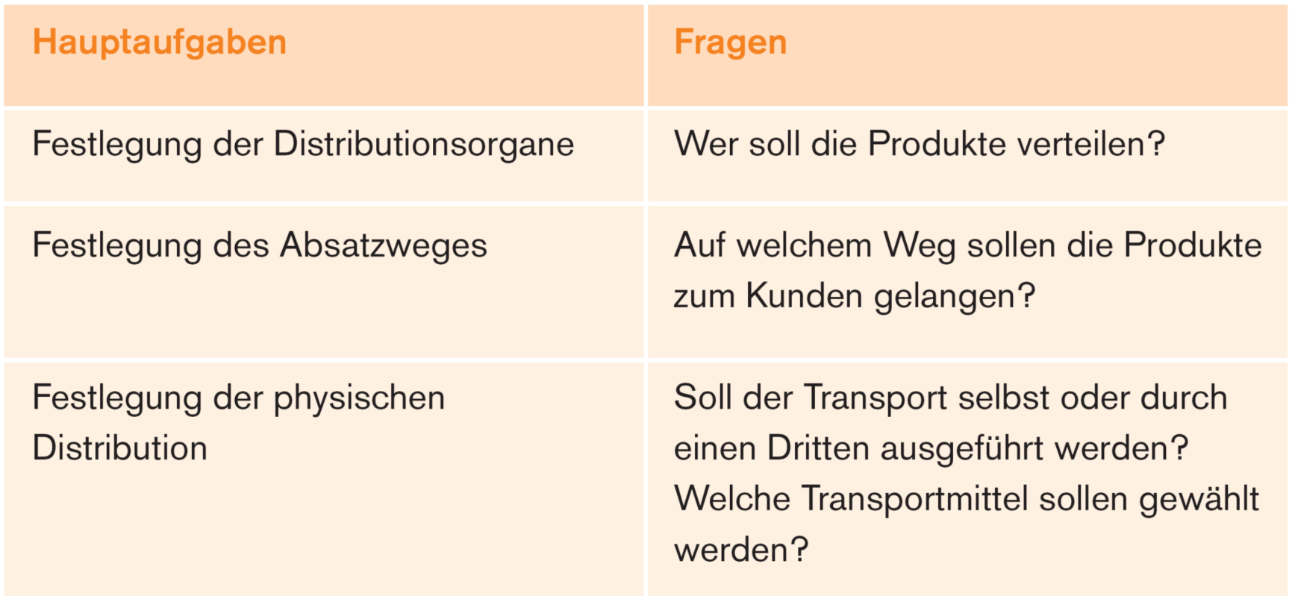

**Interne Distributionsorgane:**

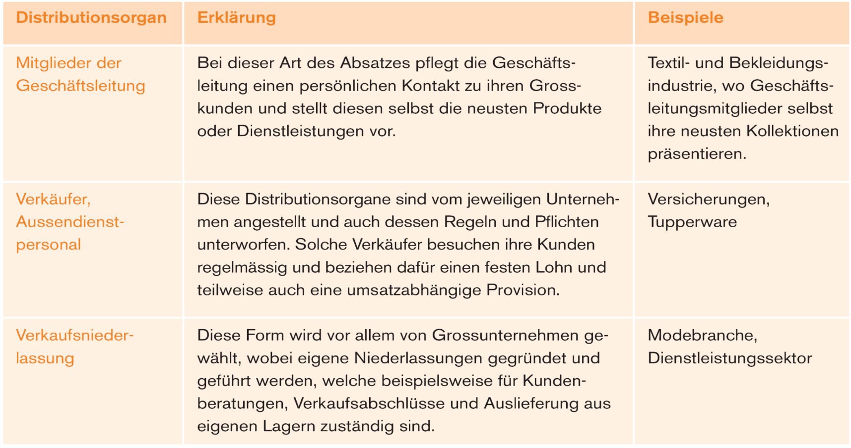

**Externe Distributionsorgane:**

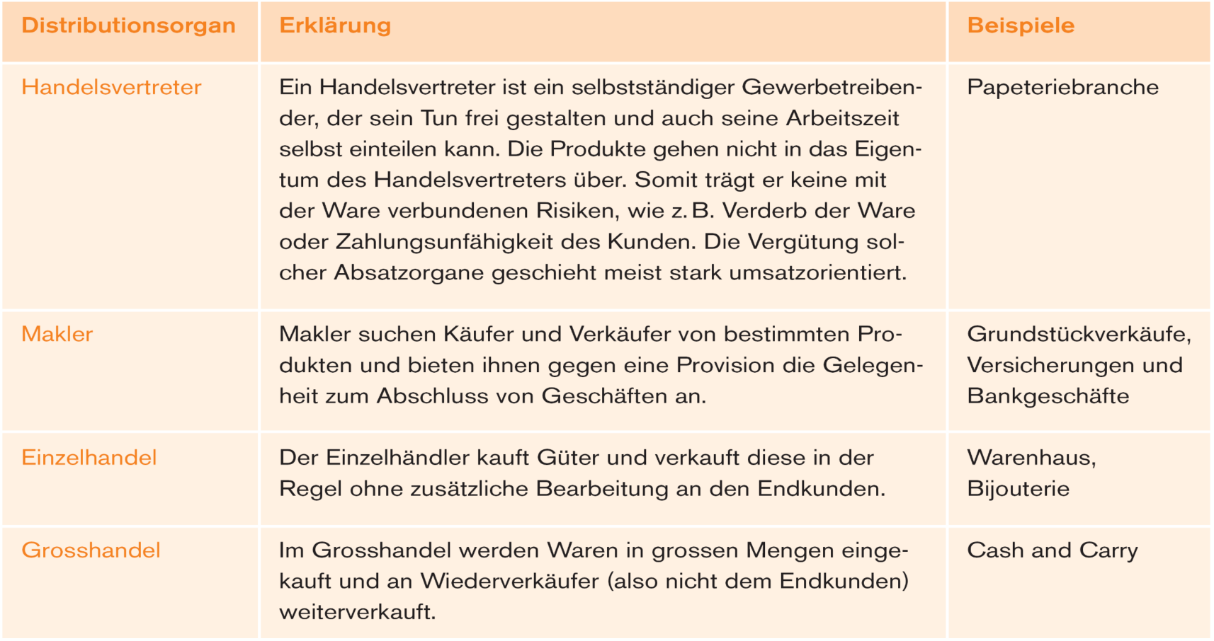

**Distributionsweg:**

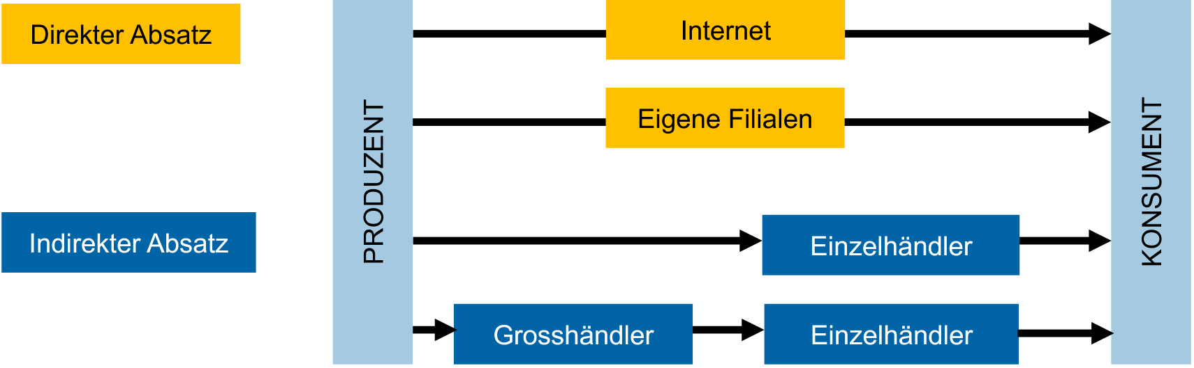

Kommunikationspolitik

**Instrumente:**

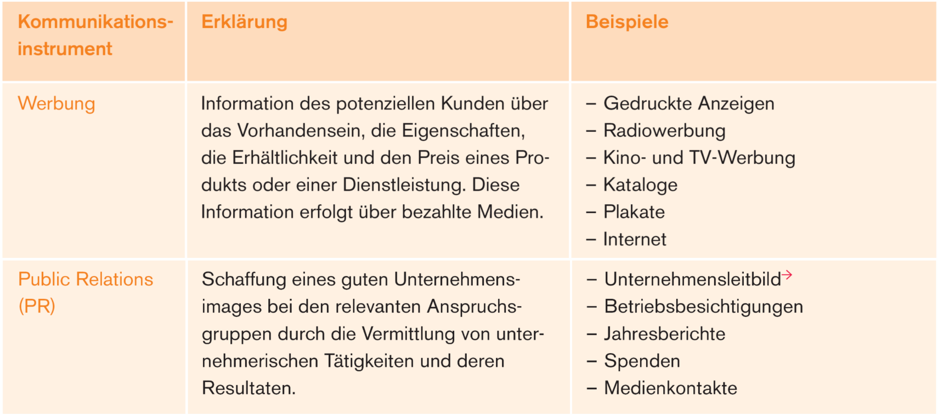

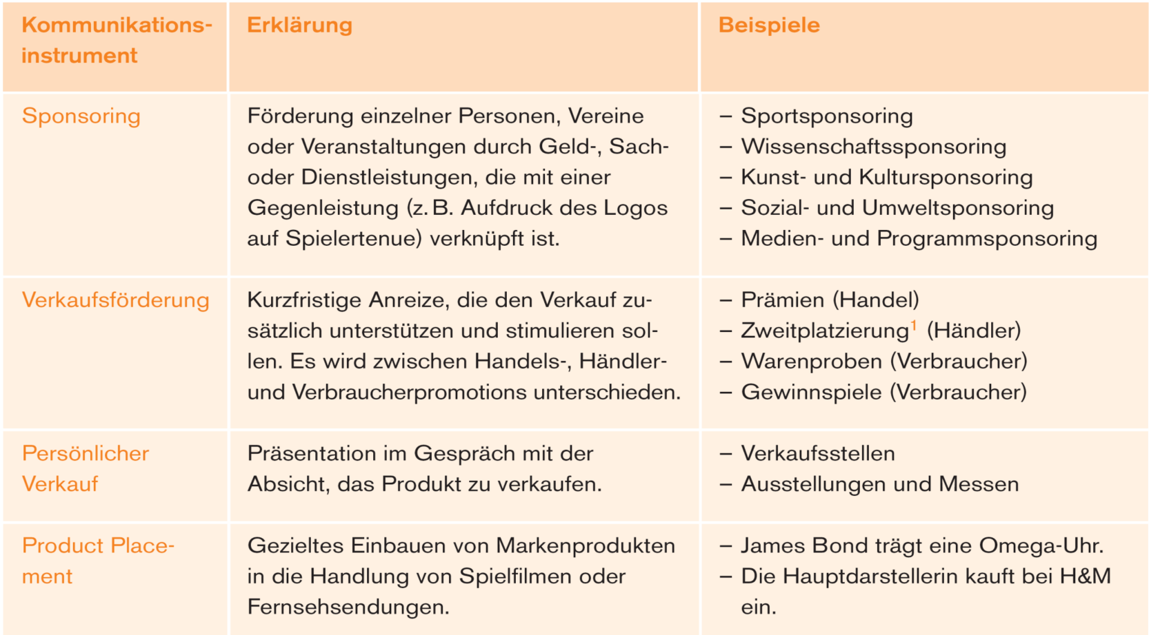

**Marketing** (Umsatz/Marktanteile) ≠ **Promotion** (Werbung/Verkauf) ≠ **Public Relations** (Image/Vertrauen/Reputation)

**Aufgaben von Public Relations:**

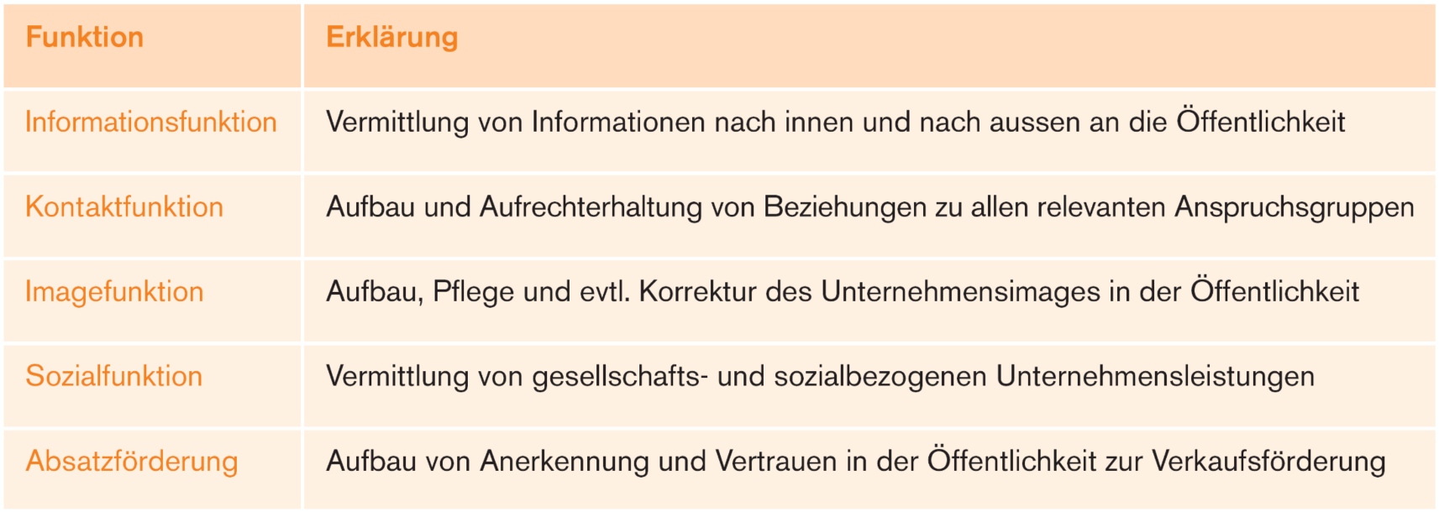

**Werbung:**

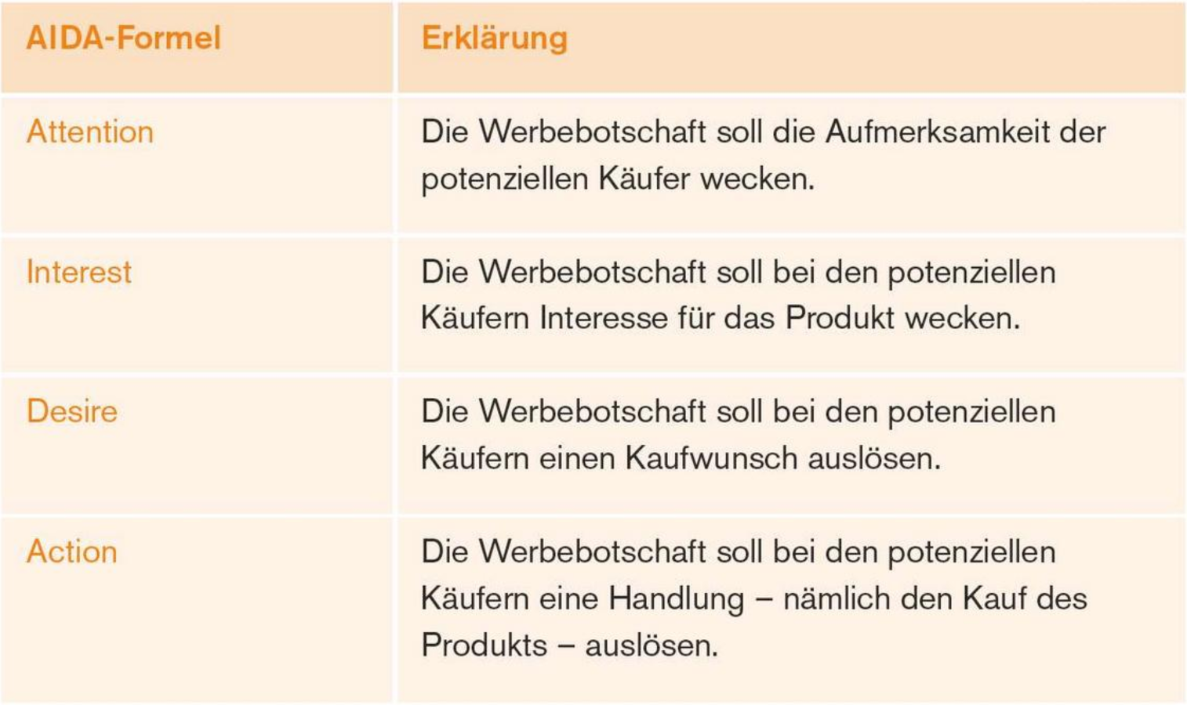 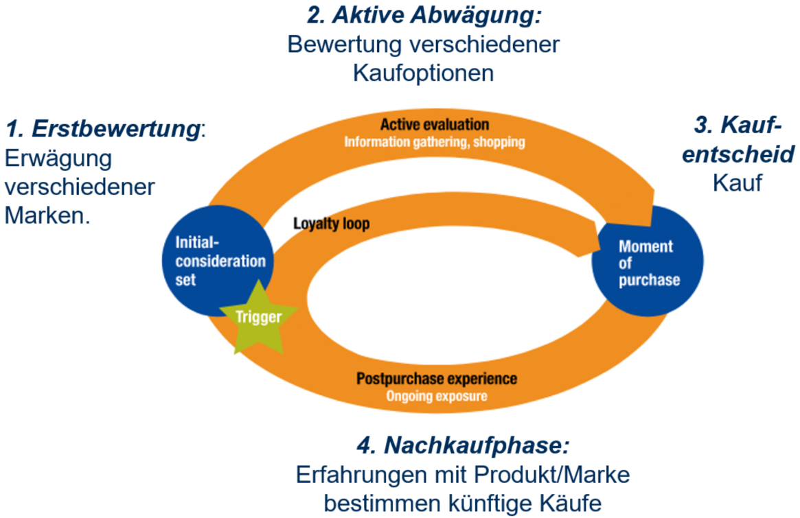

**Erstellung eines Werbekonzepts:**

* **Werbeobjekt** – Wofür (Produkt, Marke etc.) soll die Werbung konzipiert sein?
* **Werbesubjekt** – Welche Zielgruppe soll angesprochen sein?
* **Wirkungsziele** – Welche Werbeziele sollen besonders verfolgt werden?
* **Werbebotschaft** – Welches ist die Werbebotschaft?
* **Werbemittel** – Welches Werbemittel soll eingesetzt werden?
* **Werbeperiode** – Wie lange soll geworben werden?
* **Werbebudget** – Wie hoch soll das Werbebudget sein?

**Ziele der Werbung:**

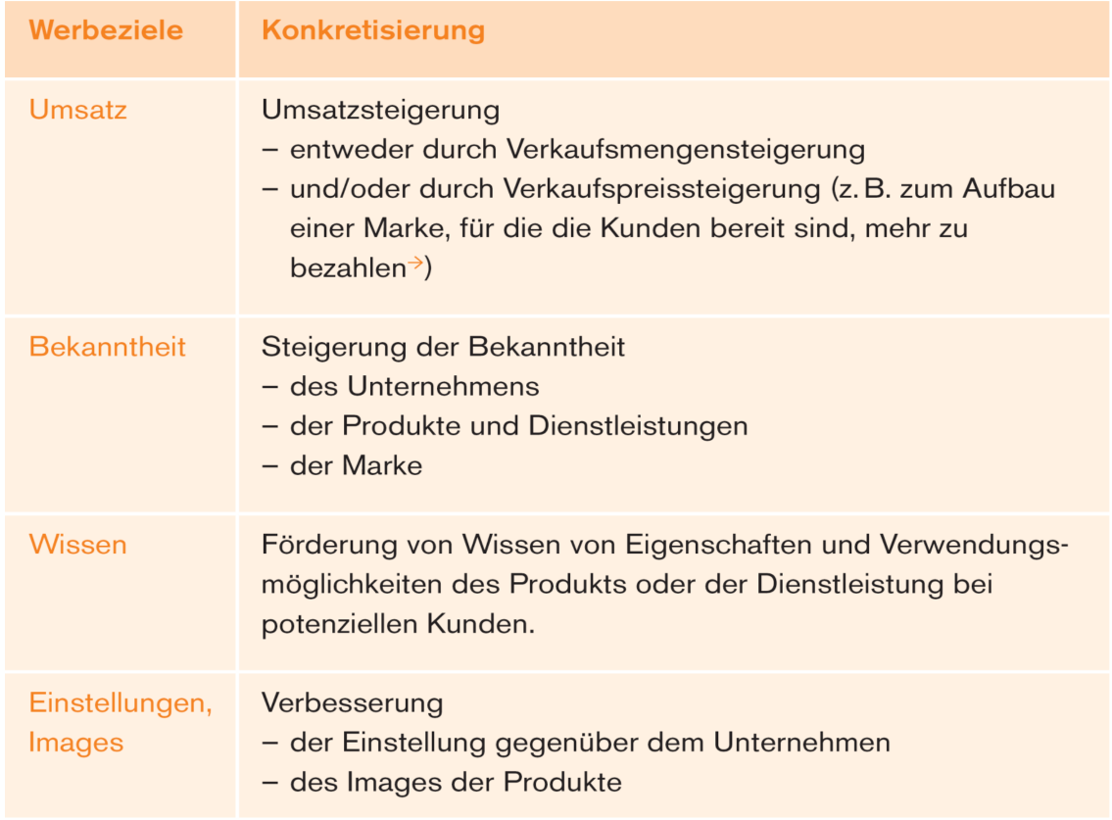

**Harmonischer Marketing-Mix:**

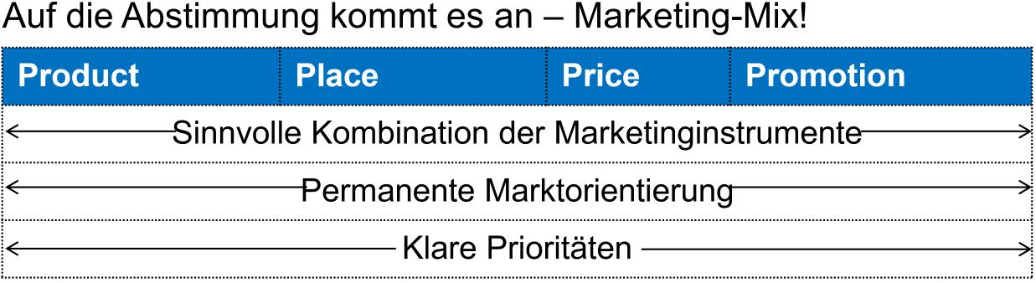

Markenführung

Markenaspekte:

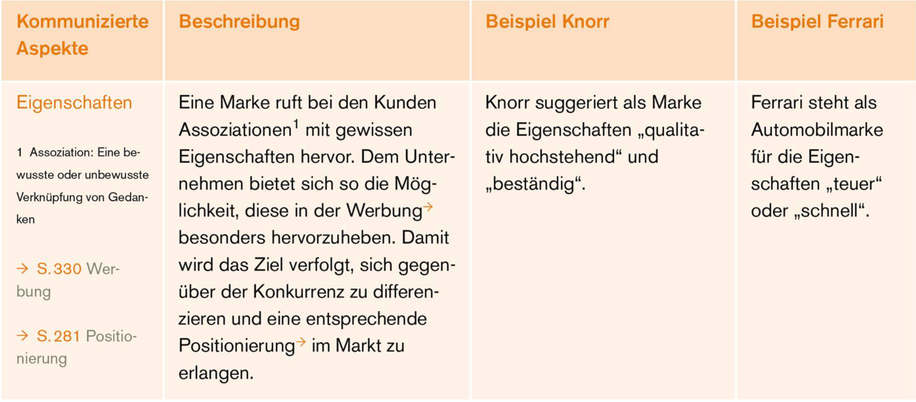

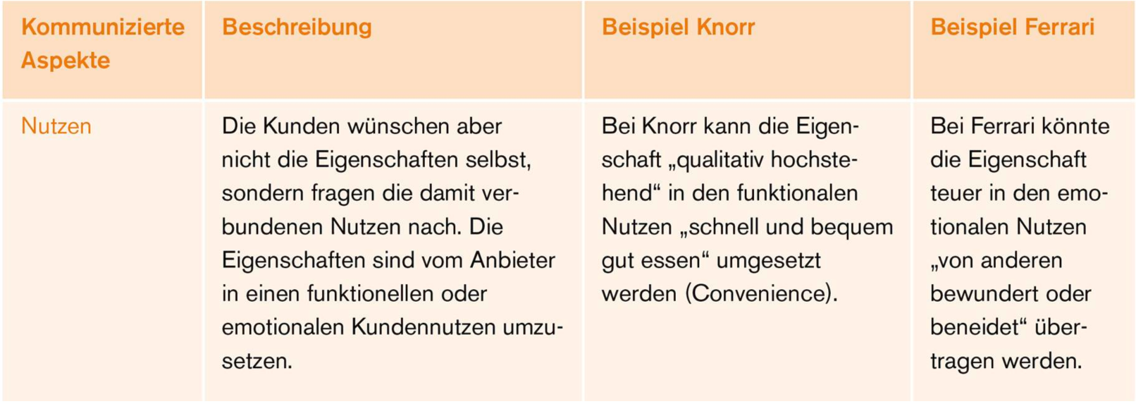 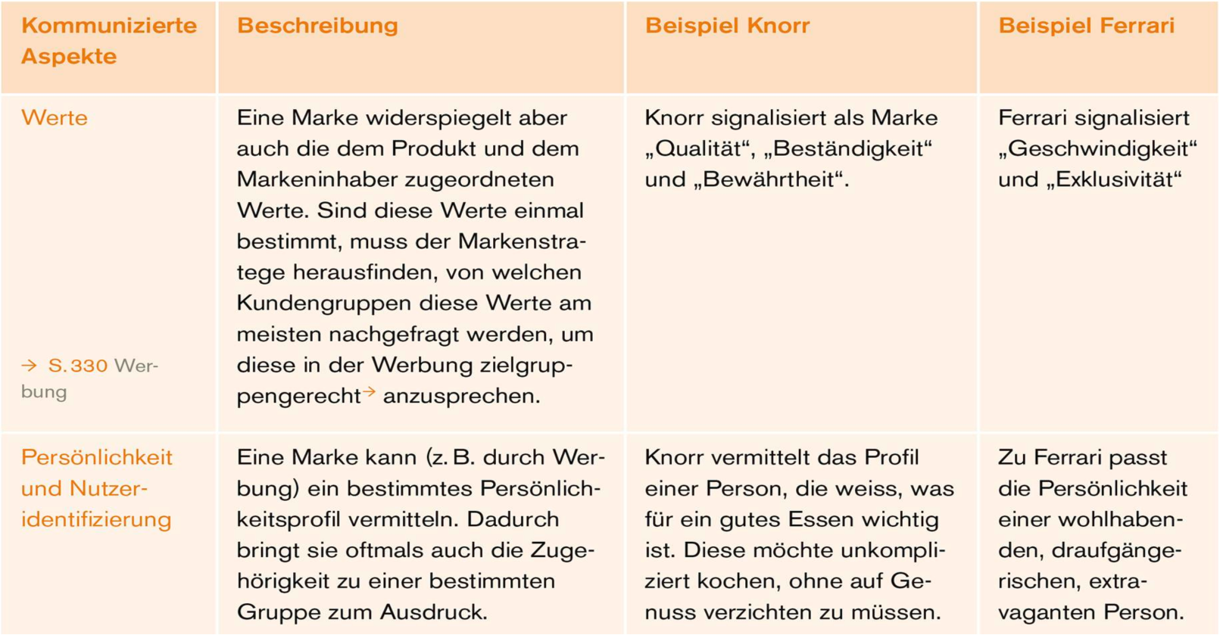

**Die Signalfunktion:** (Führt bei Kunden Infoeffizienz, red. Risiken, ideellen/emotionalen Nutzen)

* Qualität
* Preis
* Funktionalität
* Emotionen

**Markenwert:**

Der Markenwert beschreibt den finanziellen und emotionalen Mehrwert, den eine Marke durch Bekanntheit, Vertrauen und positive Wahrnehmung für ein Unternehmen und seine Produkte hat. Wieso ist der Markenwert wichtig?

* Immaterielles Vermögen als Teil des Unternehmenswerts
* Unternehmensbewertung (Übernahmen, Fusionen)

Customer Relationship Management (CRM)

**Ziel:**

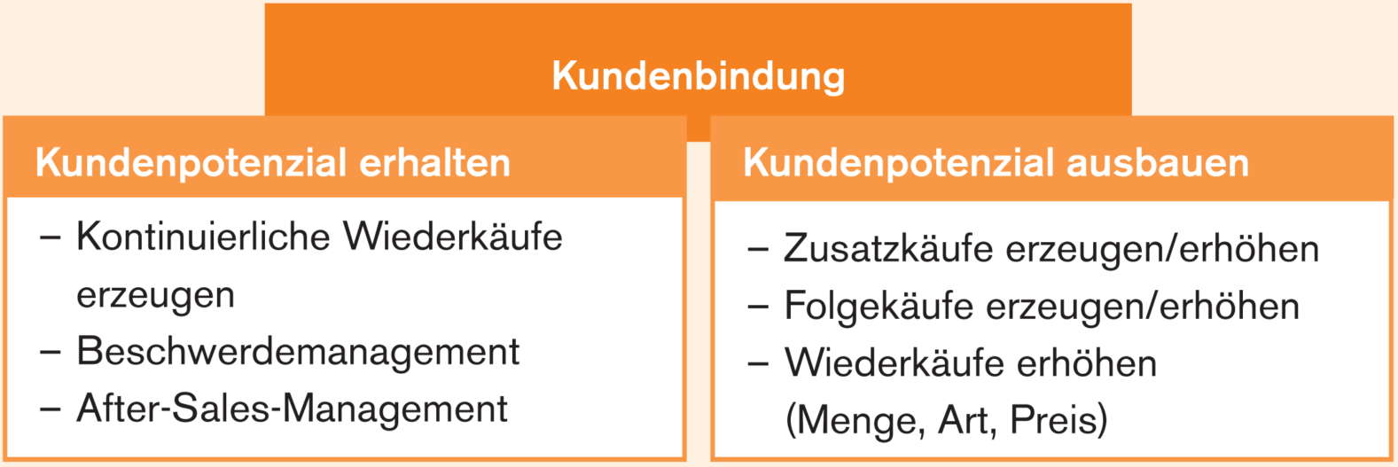

**Instrumente:** 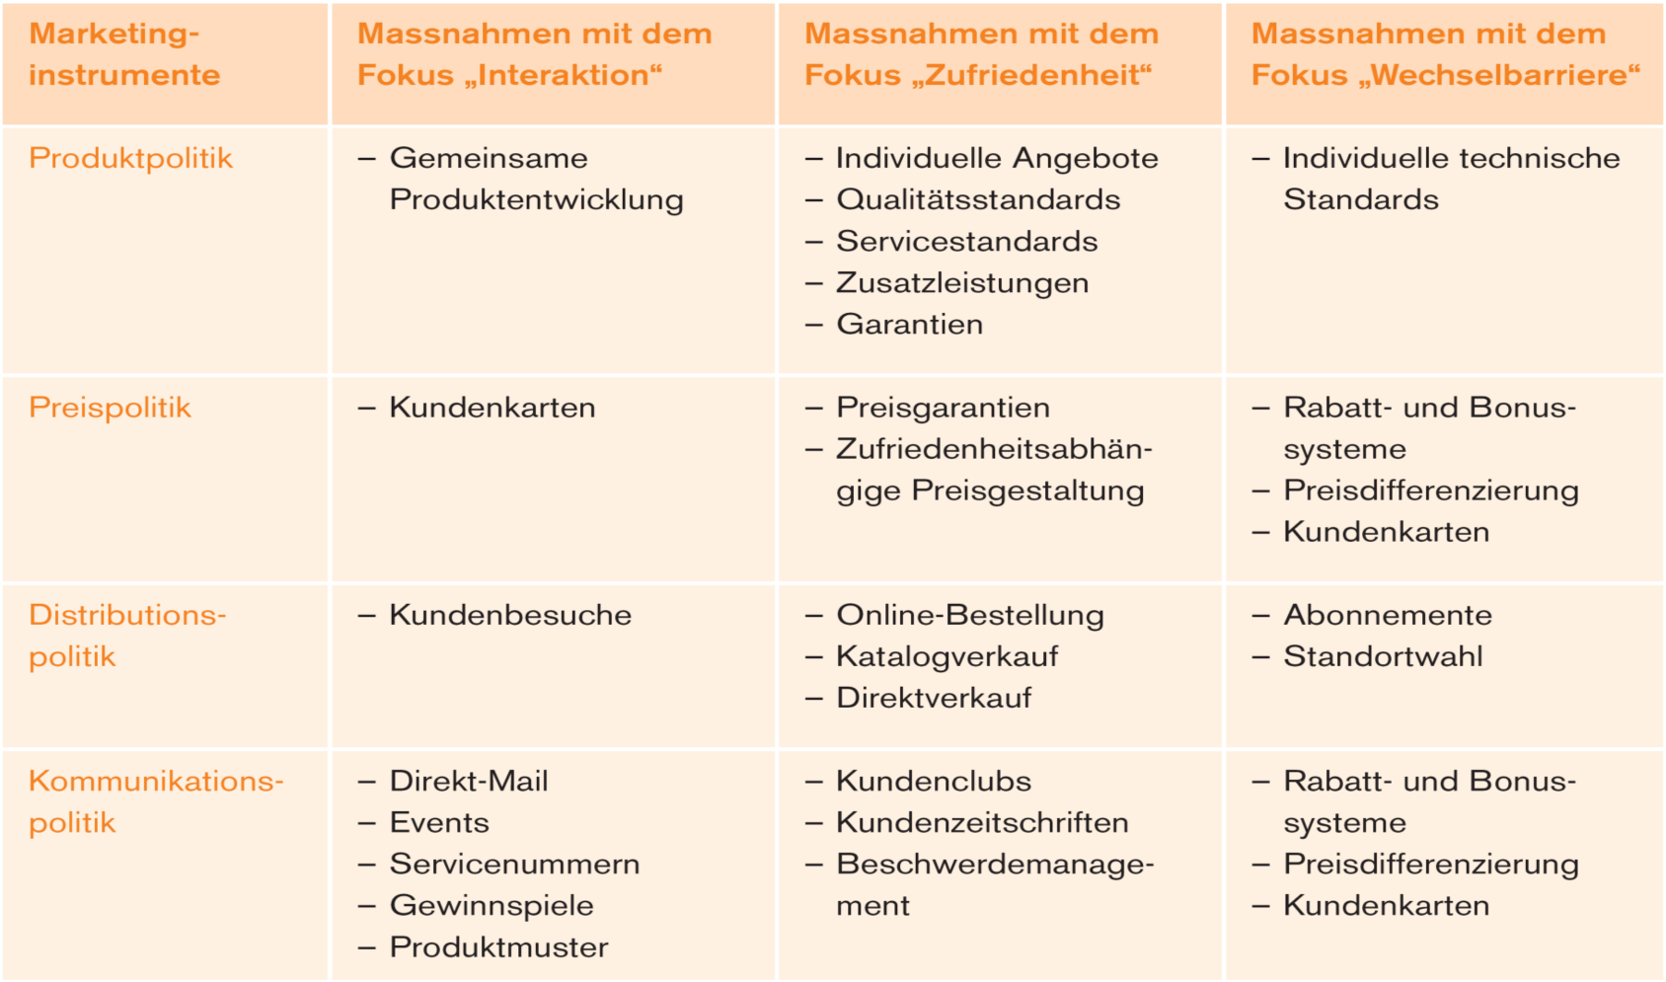

**Kundenpotential ausbauen:**

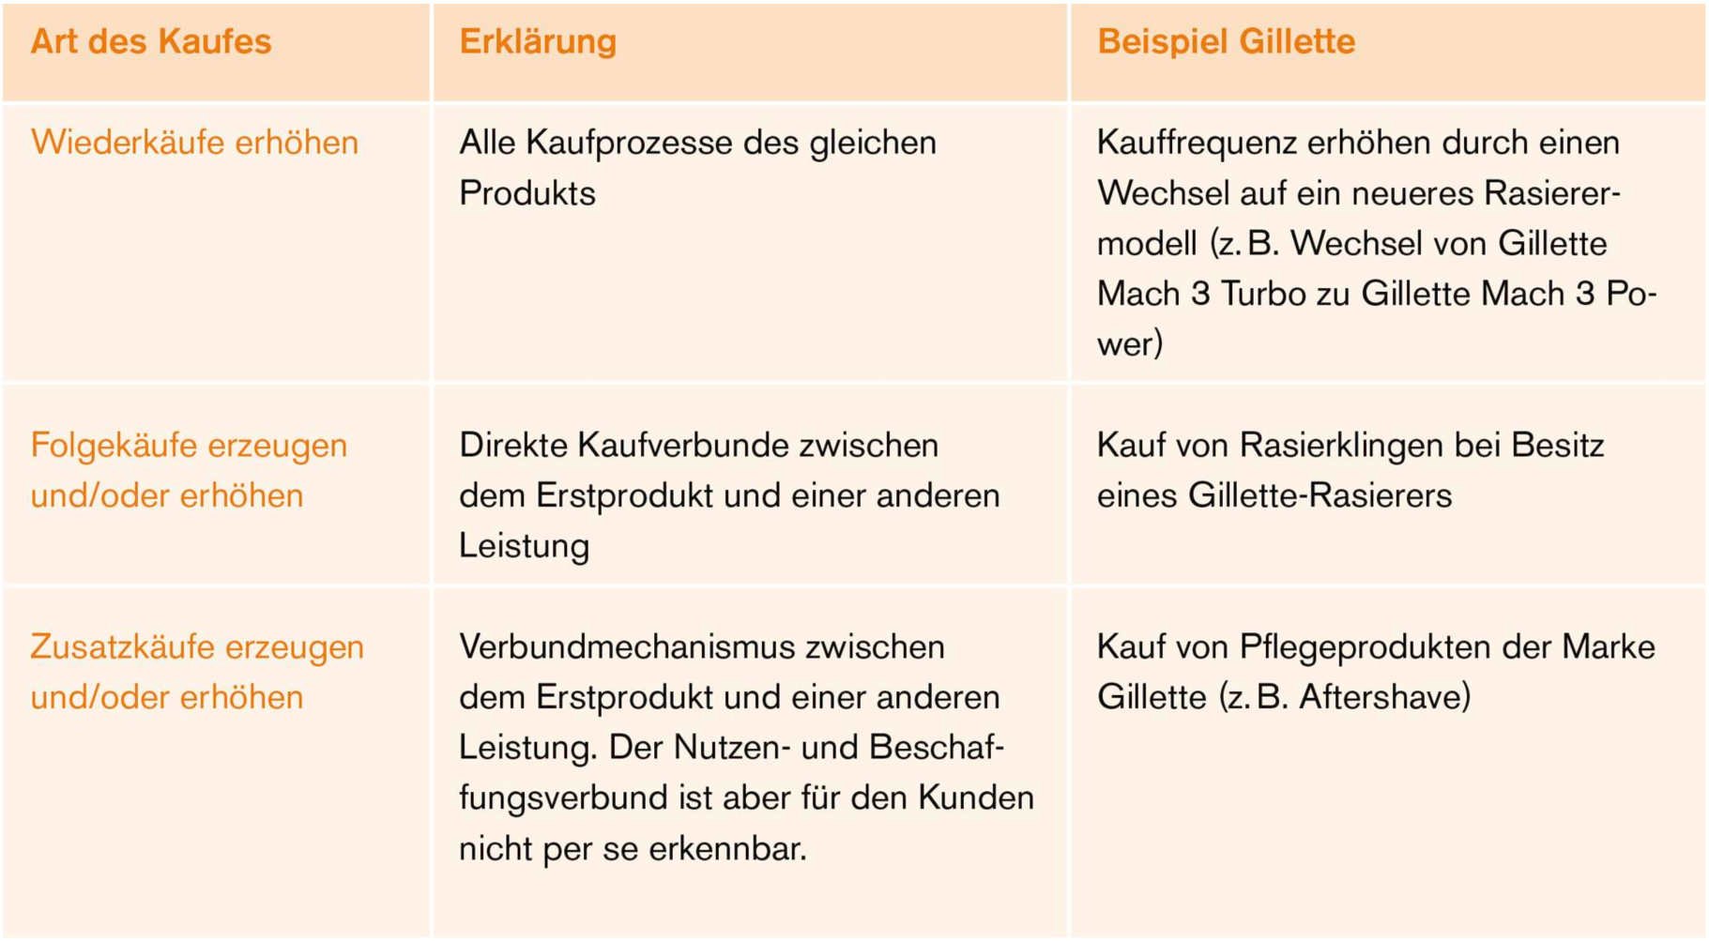

## Finanzbuchhaltung

Einordnung: Unterstützungsprozesse (SGMM)

**Finanzbuchhaltung:** Bilanz, Erfolgsrechnung, Geldflussrechnung (wird extern kommuniziert)

**Betriebsbuchhaltung:** Vollkostenrechnung, Teilkostenrechnung, Kalkulation (interne kalkulation)

Bilanz

Sie zeigt Aktiv- und Passivbestände am Schluss bzw. am Anfang einer Rechnungsperiode. Sie ist eine **Momentaufnahme**, denn sie bezieht sich auf einen Zeitpunkt. Die Bilanz zeigt das **Vermögen** eines Unternehmens.

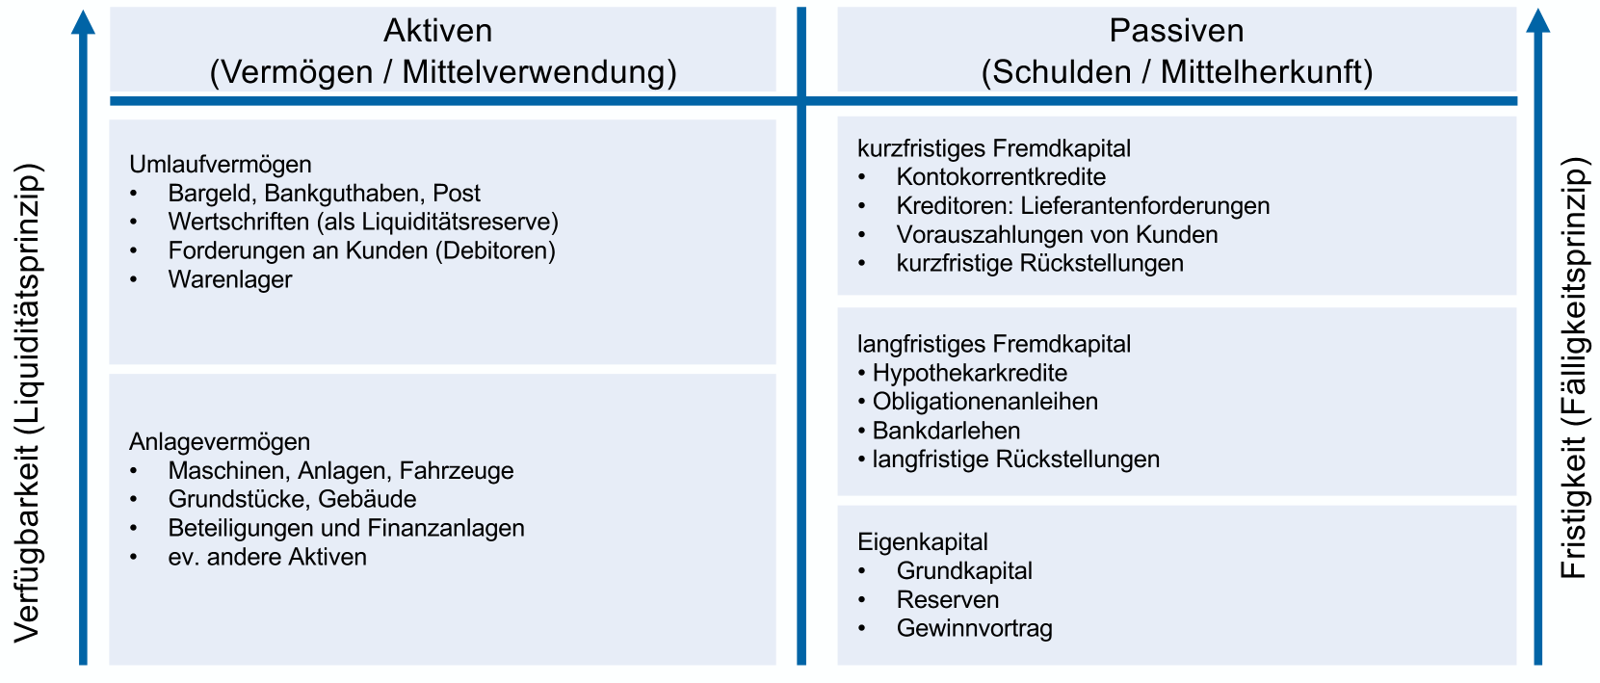

Aktiven: Passive:

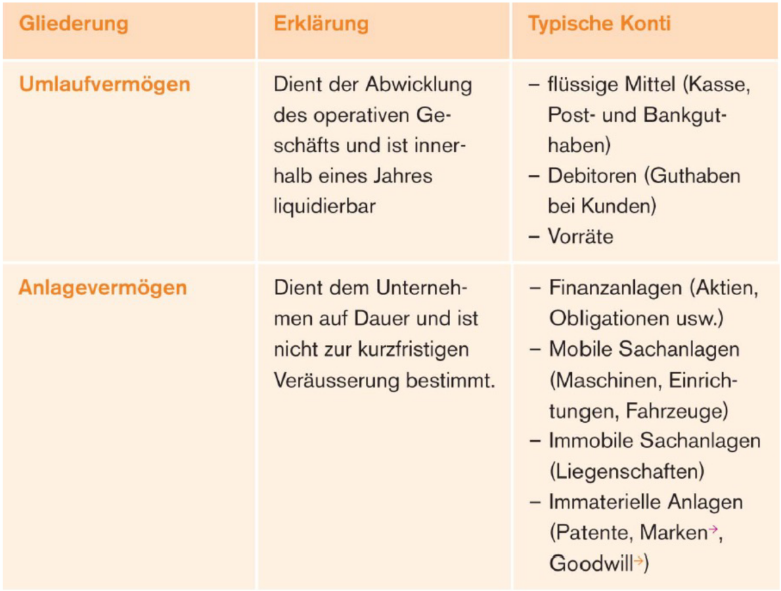 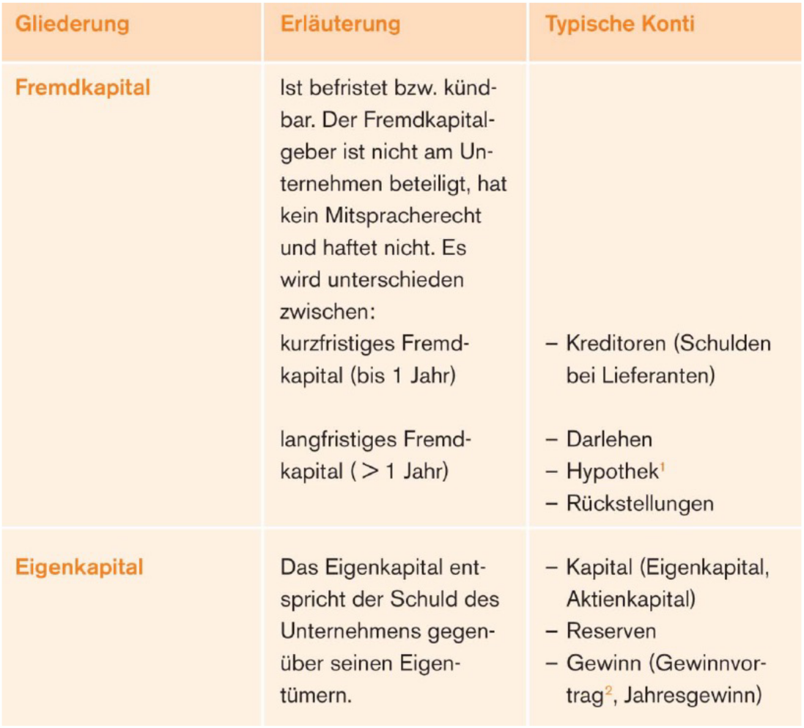

Goodwill = Kundenstamm, Markenwert etc.

**Funktion der Bilanz:**

* **Dokumentation**: Bestandesaufname per Stichtag
* **Gewinnermittlung**: Gewinn/Verlust einer Periode wird ersichtlich
* **Information**: interne (Steuereungsinstrument) / externe (Kapitalgeber, Staat, etc.) info über finanzielle Lage

Erfolgsrechnung

Sie zeigt die in einer Rechnungsperiode, also in einem **Zeitraum**, entstandenen Aufwendungen und Erträge. Sie gibt einen Einblick in das betriebliche Geschehen (Leistung) der Unternehmung und zeigt die **Finanzierung des Vermögens**.

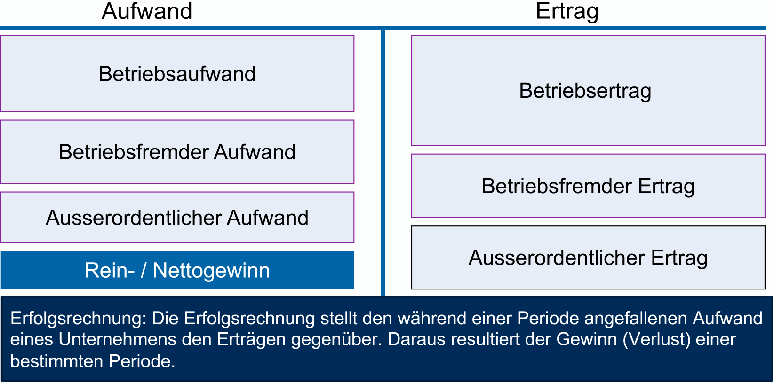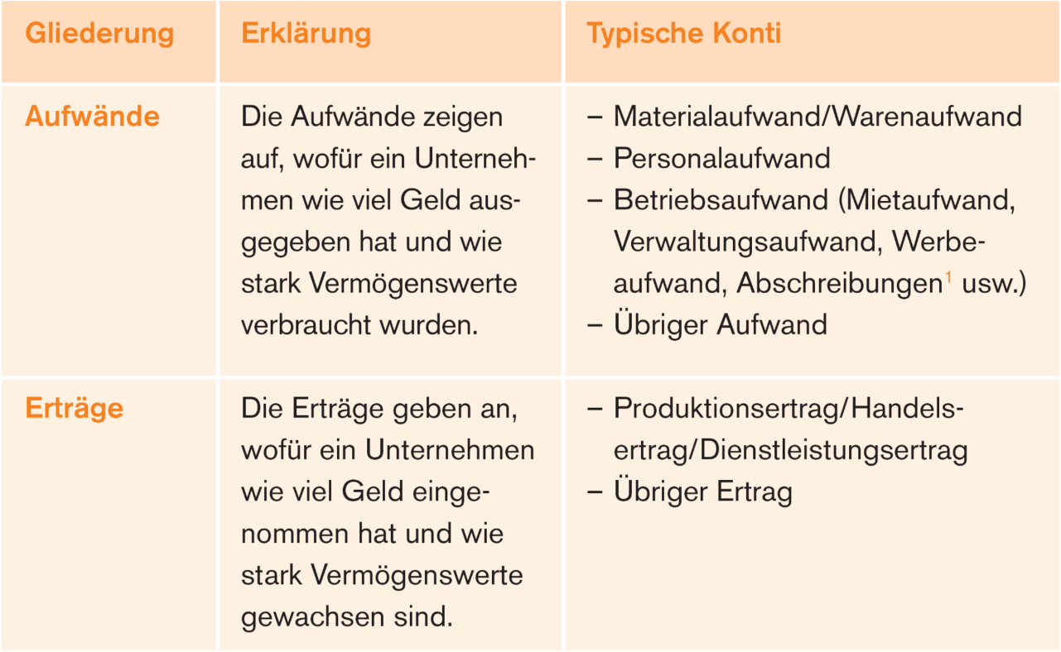

**Verschiedener Gewinngrössen:**

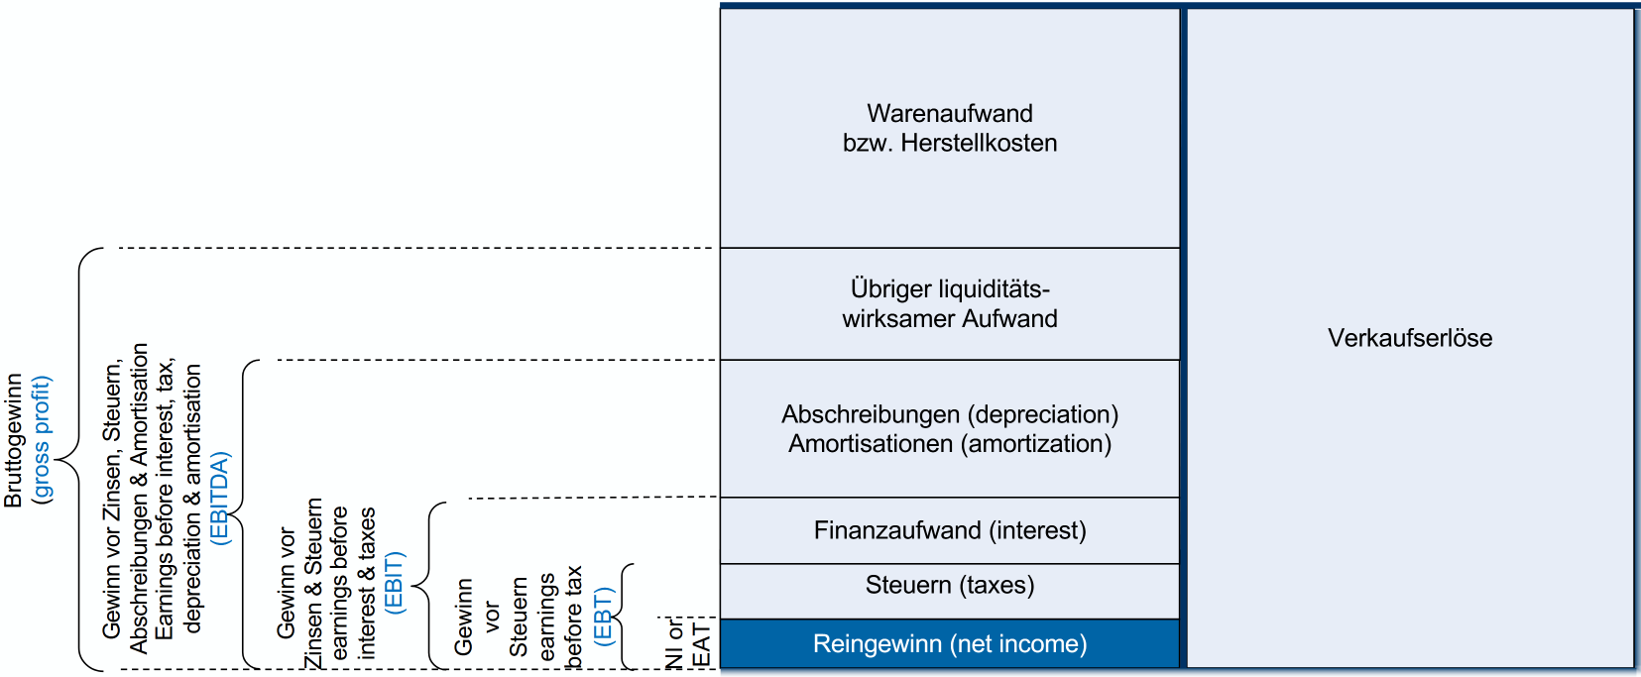

Cashflow

Geldflussrechnung vermittelt die Fähigkeit Zahlungsmittel zu erwirtschaften und gibt Auskunft über Zahlungsmittelbedarf eines Unternehmens. Zusammensetzung:

* Geldfluss aus **Betriebstätigkeit (Op CF)**: Einnahmen und Ausgaben durch Geschäftstätigkeit
* Geldfluss aus **Investitionstätigkeit (Inv CF)**: Veränderungen Geldbestände infolge Investitionen
* Geldfluss aus **Finanzierungstätigkeit (Fin CF)**: Veränderungen langristiges Fremd-/ Eigenkapital

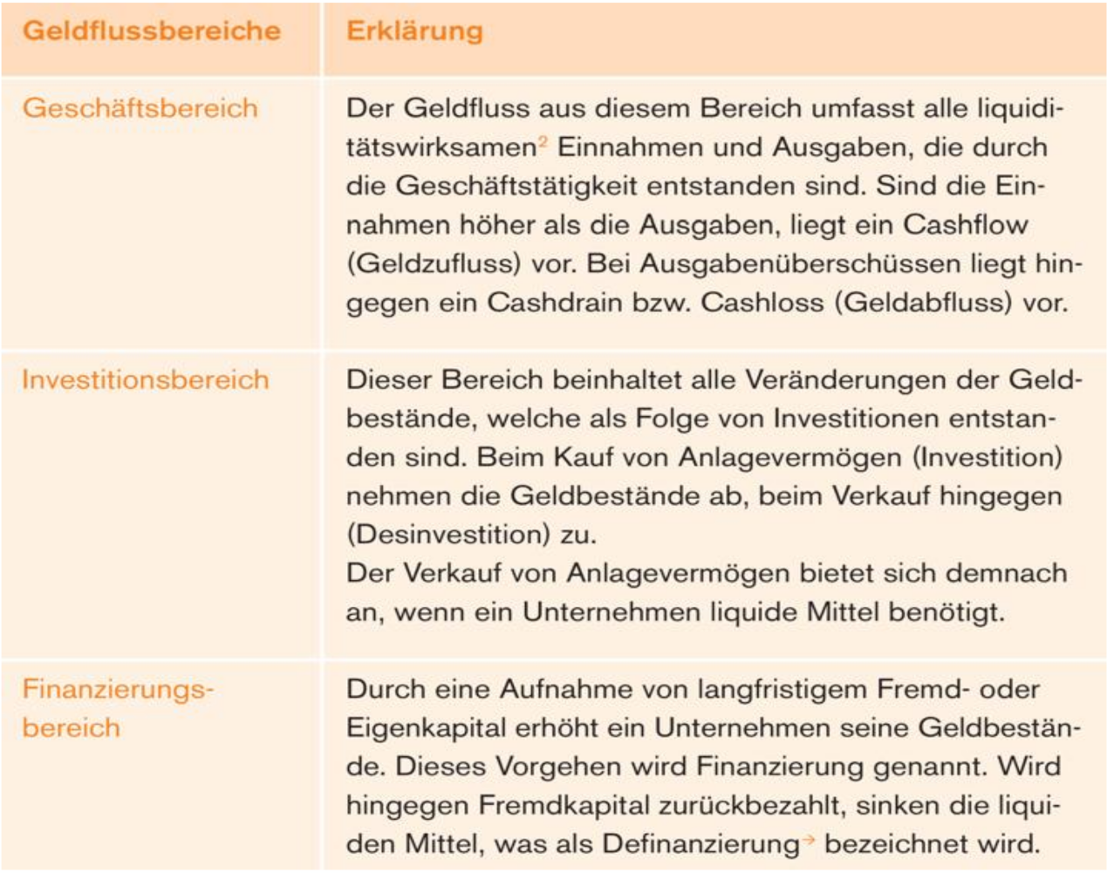

**Berechnung des Cashflows:**

* *Direkt Methode*: Zahlungsströme direkt erfassen
  + Ermittelt den Cashflow aus den tatsächlichen Ein- und Auszahlungen.
* *Indirekt Methode*: Gewinn in Cashflow umrechnen
  + Startet beim Jahresüberschuss/-fehlbetrag aus der Gewinn- und Verlustrechnung.
  + **Korrigiert um nicht zahlungswirksame Posten** (z. B. Abschreibungen) und Veränderungen im Working Capital (Forderungen, Verbindlichkeiten).

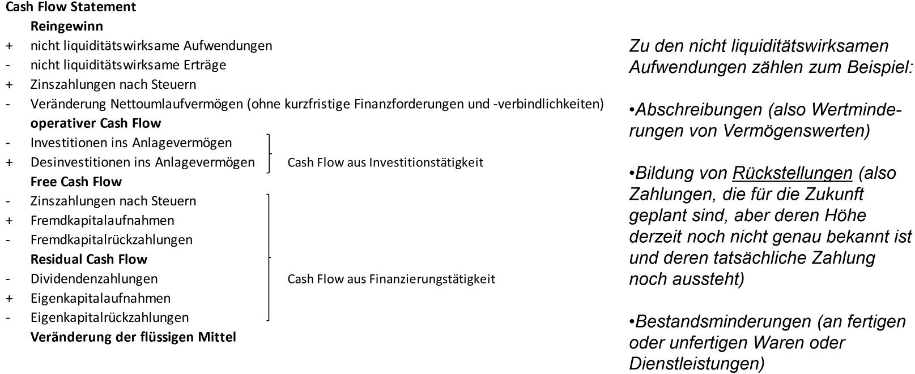

**Cashflow-Schemata**:

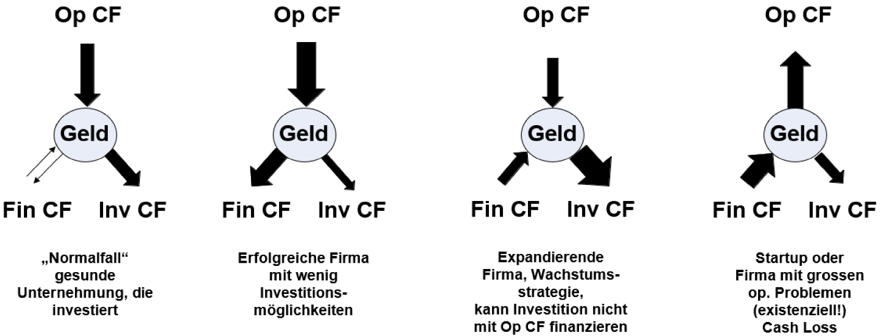

Management des Finanzdreiecks:

Der CFO ist dafür verantwortlich, die 3 Bereiche (Sicherheit, Rentabilität, Liquidität) in Einklang mit der Unternehmensstrategie zu bringen und so zu gestalten, dass die unternehmerischen Ziele erreicht werden können.

Wichtige Kennzahlen

**Liquidität:**

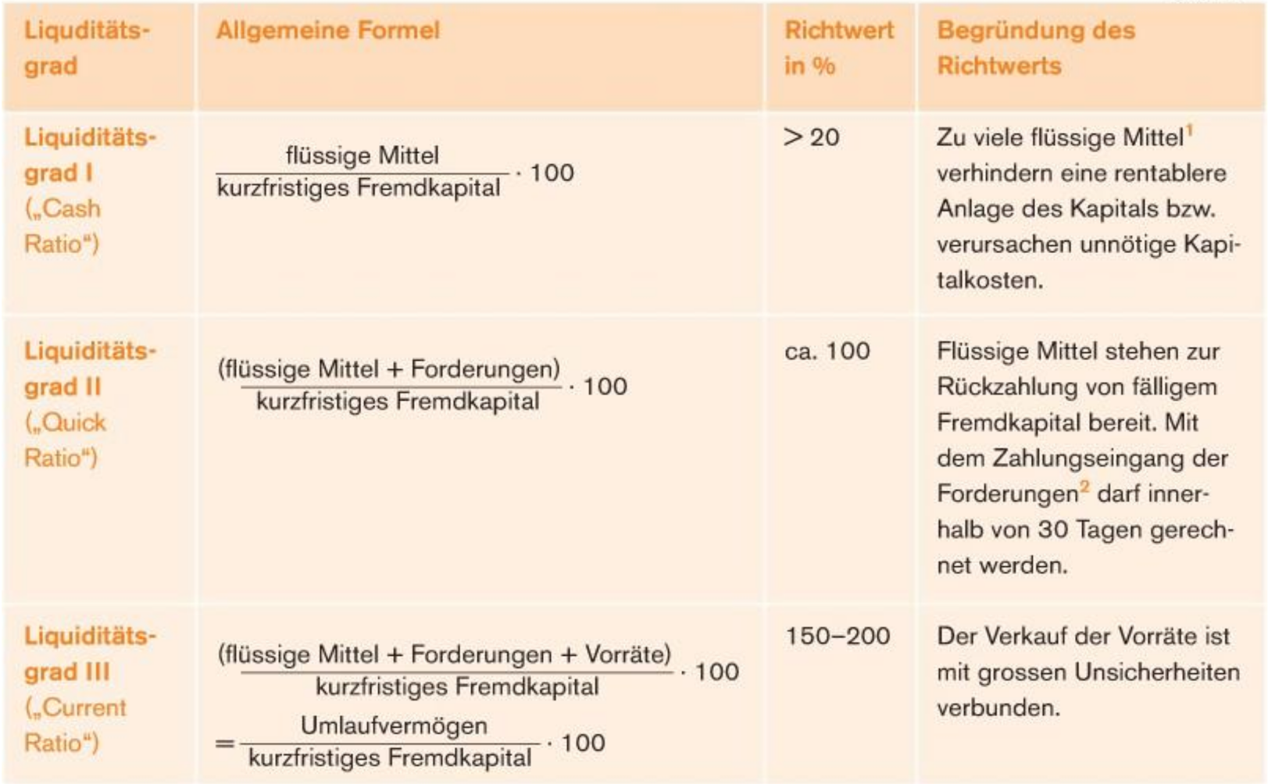

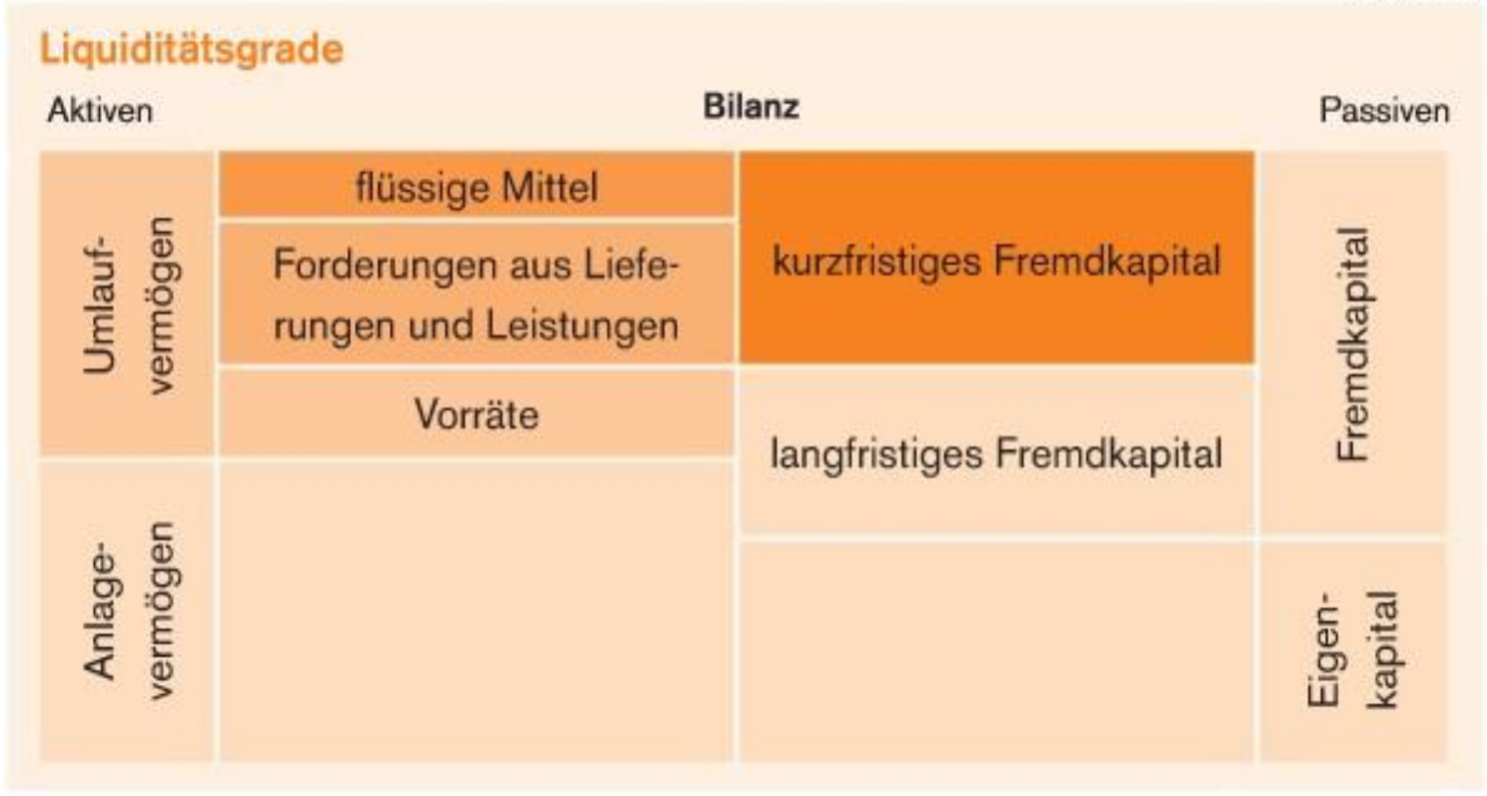

**Sicherheit:**

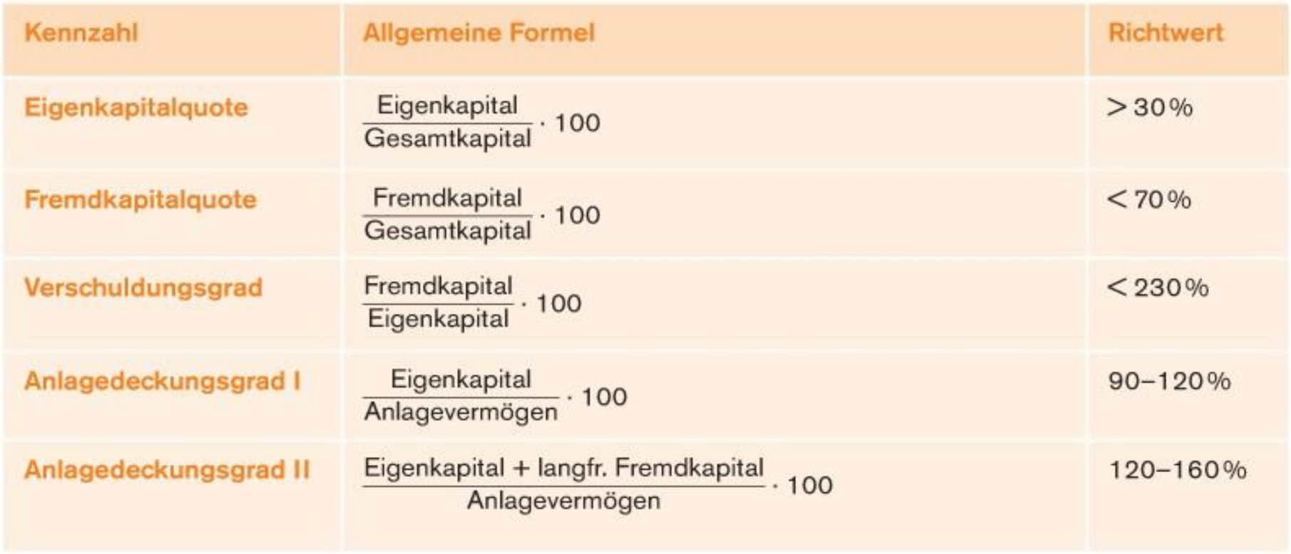

**Rentabilität:**

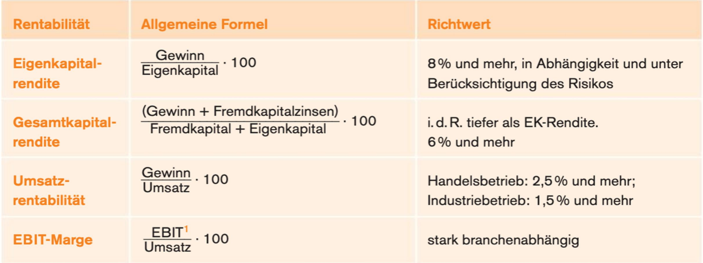

**Return on Equity: Leverage Effect**

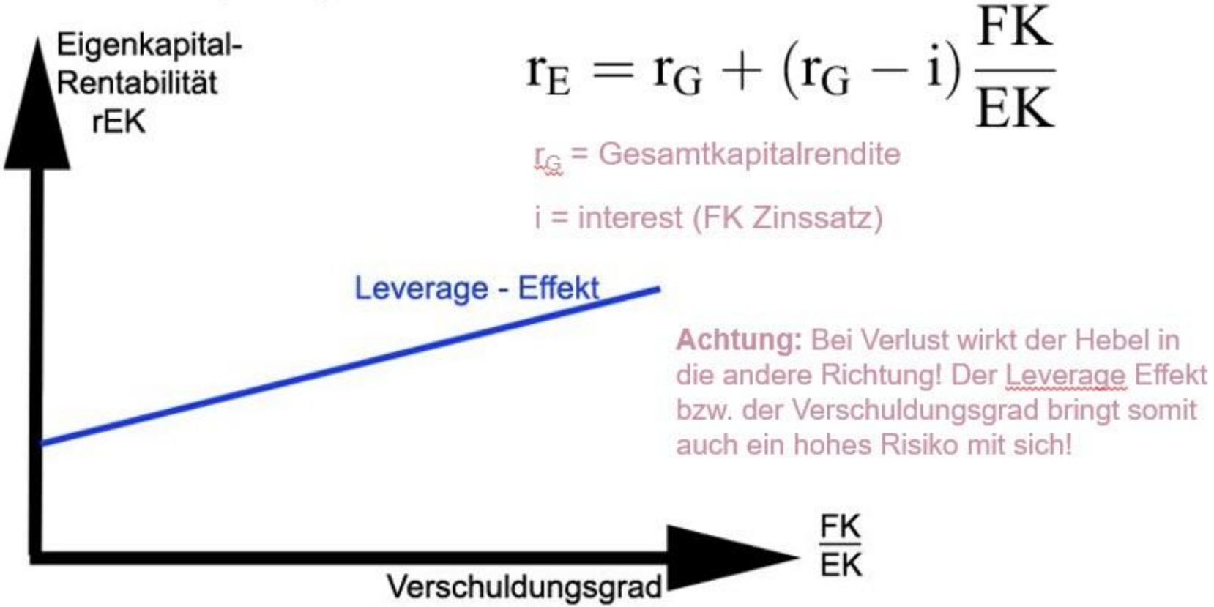

## Betriebsbuchhaltung

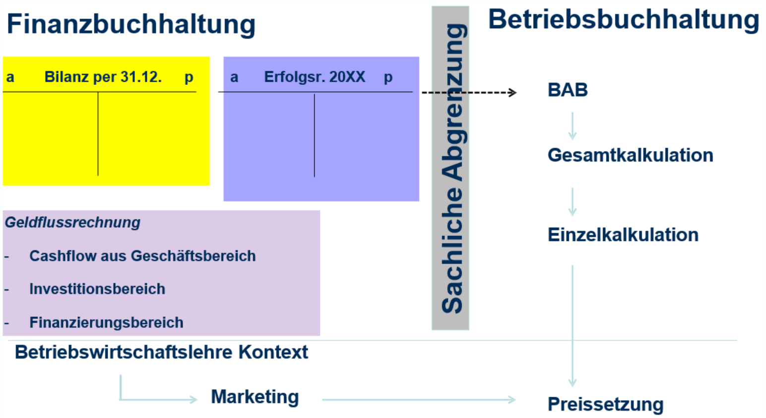

Vollkostenrechnung

Ziel: Überwachung der Wirtschaftlichkeit der betrieblichen Leistungserstellung und Leistungsveräusserung.

**Hauptaufgaben**:

* Dispositionsfunktion:
  + Ermittlung von Selbstkosten
  + Ermittlung von Rechnungsgrundlagen
  + Ermittlung von Bilanzsätzen
* Vorgabefunktion:
  + Vorgabe von Sollkosten auf der Grundlage von Ist-, Normal und/oder Plankosten
* Überwachungsfunktion:
  + kurzfristige Erfolgsermittlung
  + Wirtschaftlichkeitskontrolle
  + Planabweichungsanalyse, Soll-/Ist- Vergleiche

Die Vollkostenrechnung verteilt die gesamten Kosten auf die verschiedenen Kostenträger :

**Kostenartenrechnung:** Welche Kosten fallen an?

Darstellung der angefallenen Einezelkosten (direkte Kosten) und Gemeinkosten (indirekte Kosten)

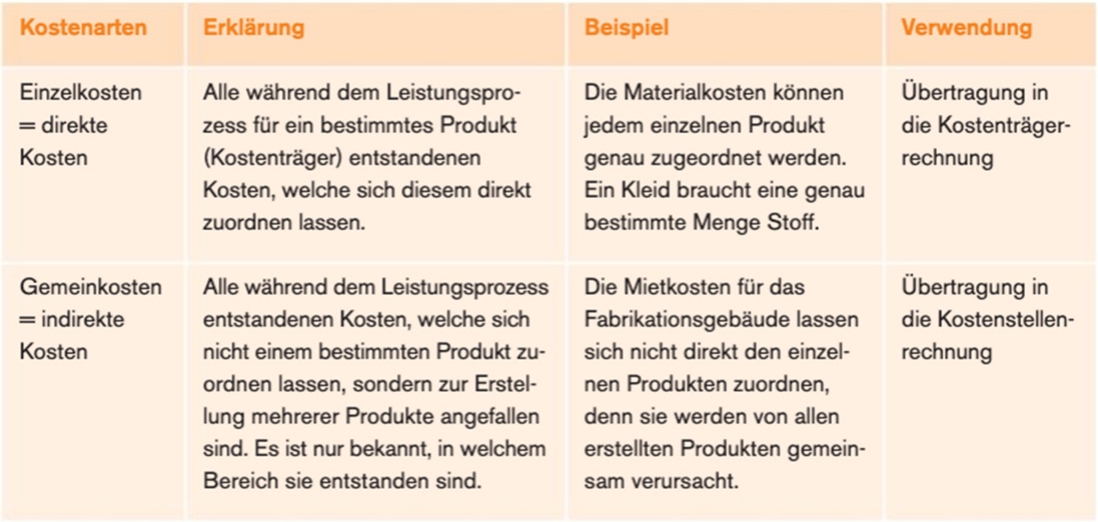

**Kostenstellenrechung:** Wo fallen Kosten an?

Eine Kostenstelle ist ein definierter Bereich im Unternehmen, in dem Kosten anfallen.

**Kostenträgerrechnugn:** Wofür fallen Kosten an?

Hergestellte Güter un die erbrachten Leistungen werden als Konstenträger bezeichnet. Die Kostenträger haben die von ihnen verursachten Kosten zu tragen.

**Zuschlagssätze:**

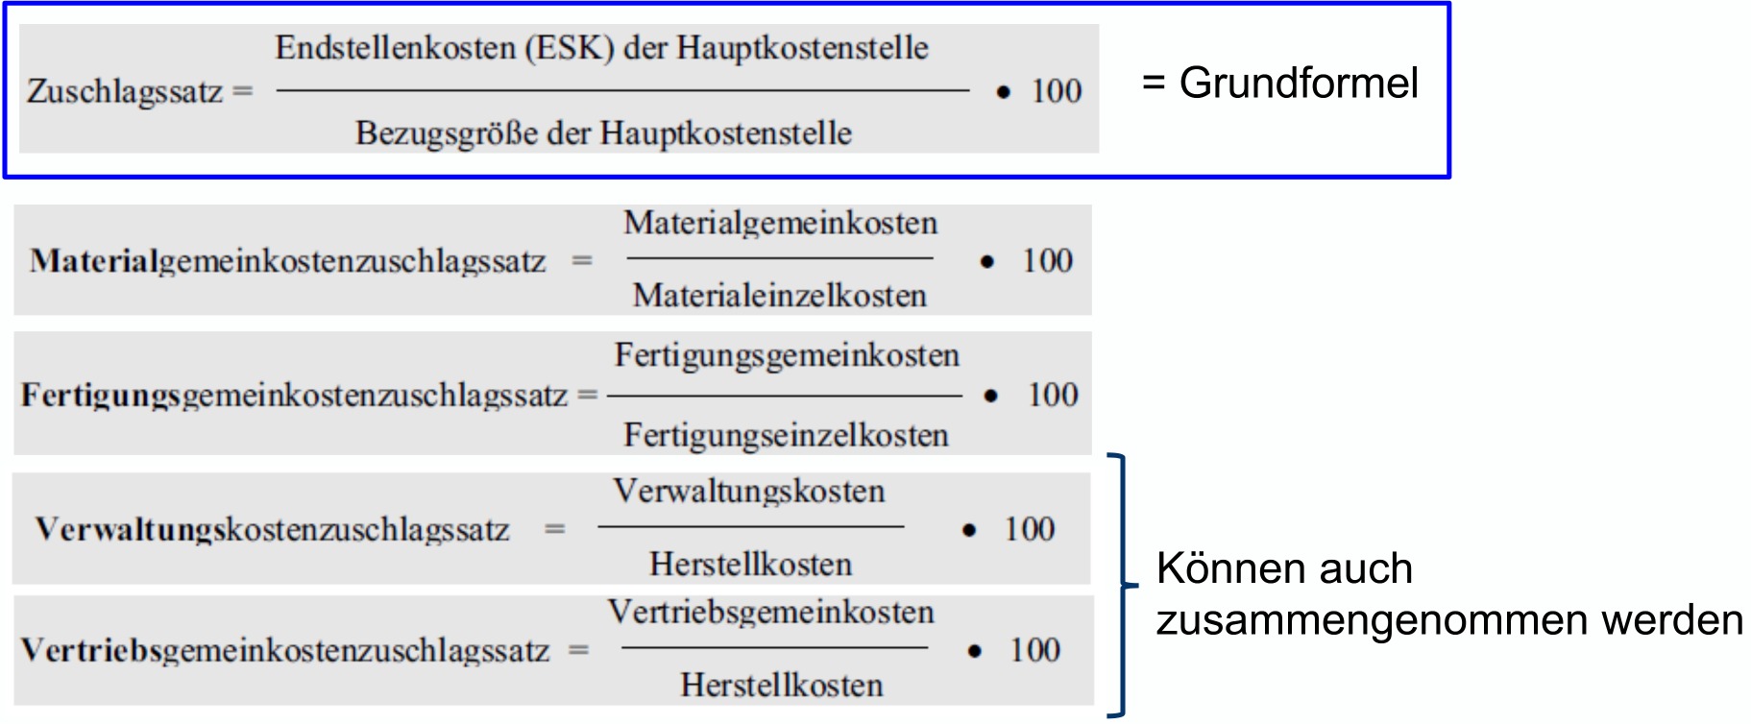

**Betriebsabrechnungsbogen (BAB)**

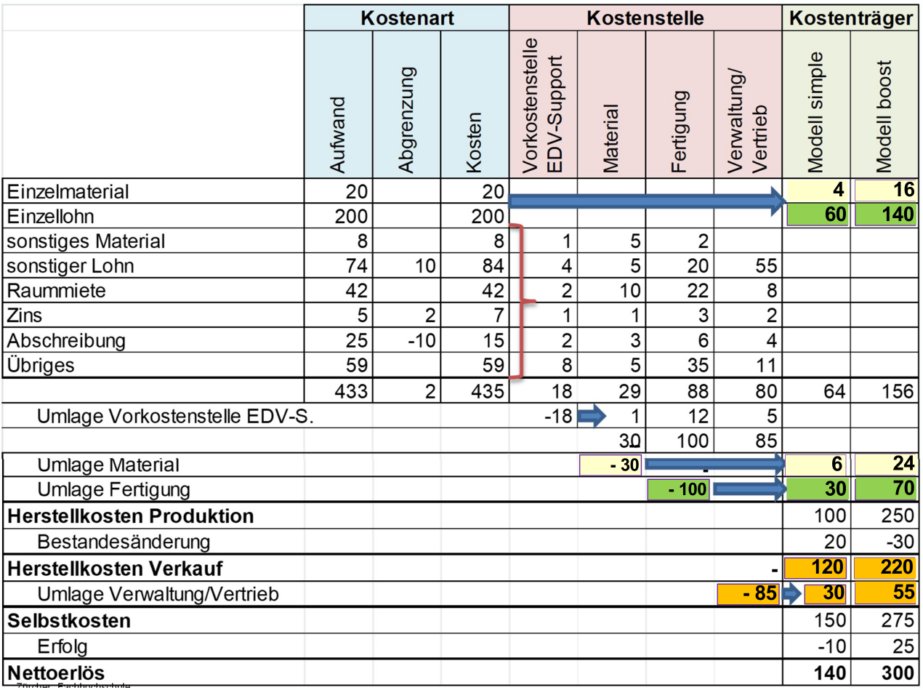

Teilkostenrechnung

Die Teilkostenrechnung umfasst alle Kostenrechnungssysteme, welche sich auf die Betrachtung **der direkt einem Kostenobjekt zurechenbaren Kosten** (=Einzelkosten) beschränken.

Aus der Teilkostenrechnung resultiert kein Gewinn oder Verlust, sondern ein Deckungsbeitrag.

**Begriffe:**

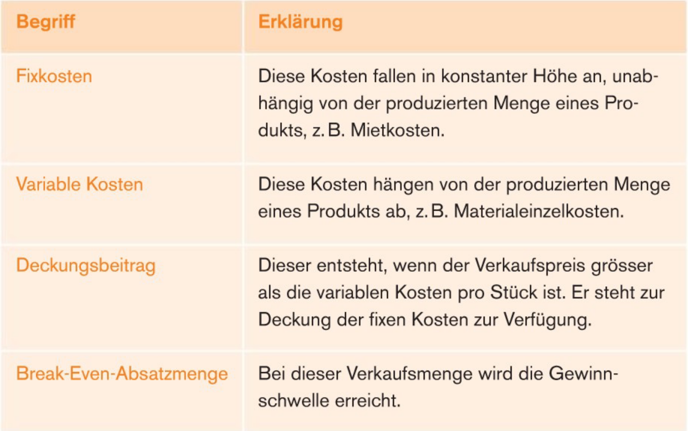

**Gesamtkosten** = Fixkosten + variable Kosten

**Deckungsbeitrag** = Nettoerlös − variable Kosten

**Erfolg** = Deckungsbeitrag − fixe Kosten

**Break-Even-Absatzmenge** = $\frac{\text{Fixkosten}}{\text{Deckungsbeitrag}\text{/}\text{Stk.}}$

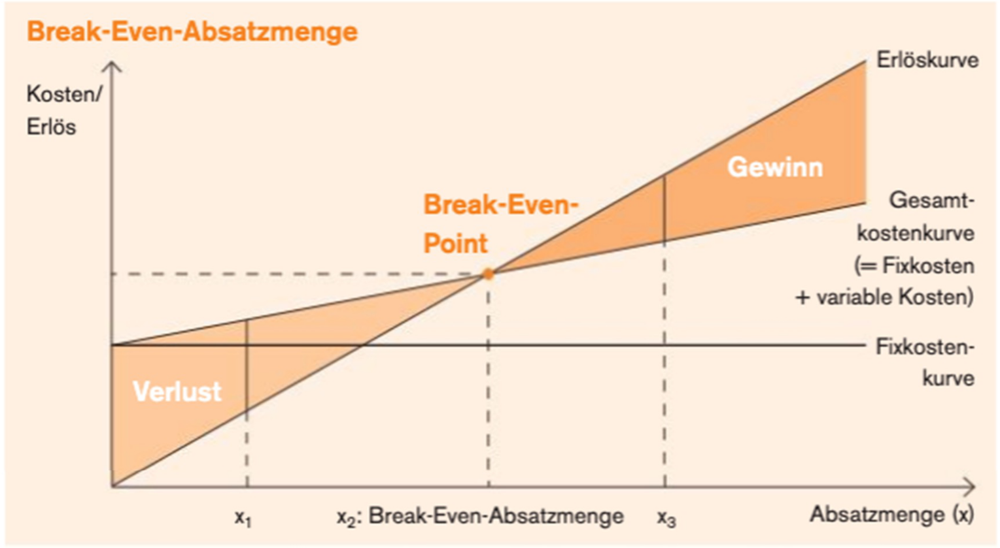

Kalkulation

**Ziel**: Kosten für Produkt/Dienstleistung damitt Kosten gedeckt und Gewinn erzielt wird

**Hauptaufgaben**:

* Ermittlung der Selbstkosten (Total Kosten)
* Preisfindung
* Preisbeurteilung
* Offertenstellung

**Schema Industriebetrieb:**

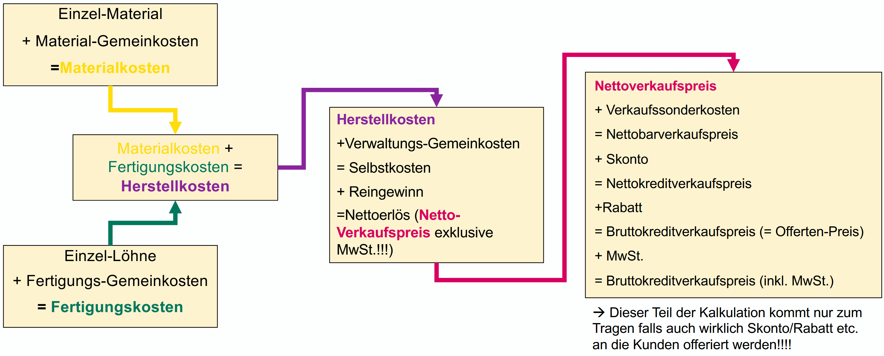

Bsp:

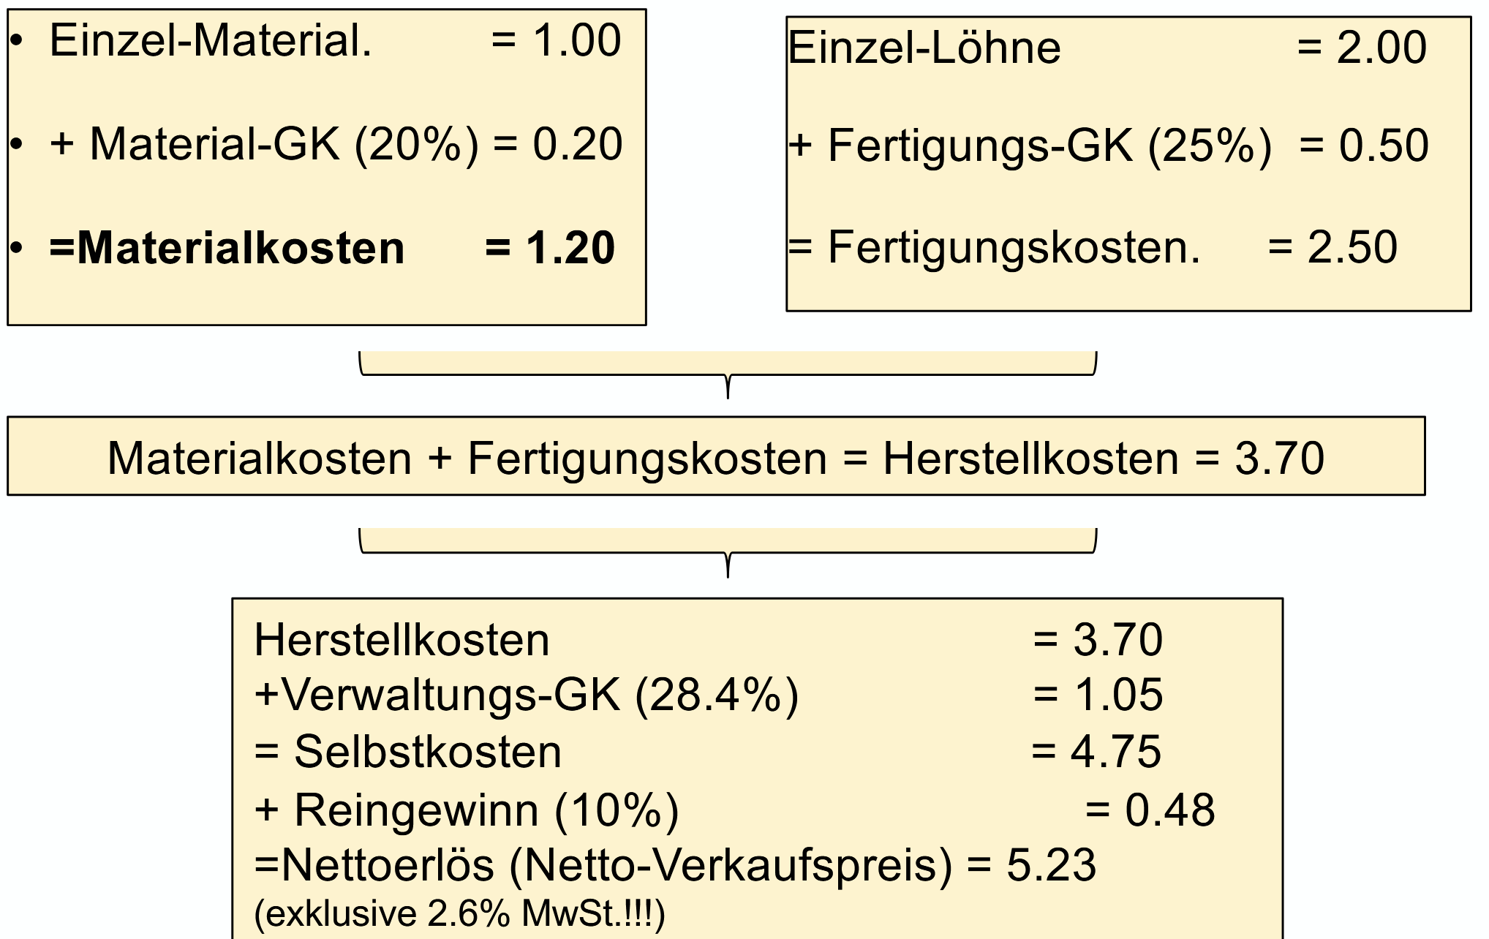

**Schema Handelsbetrieb:**

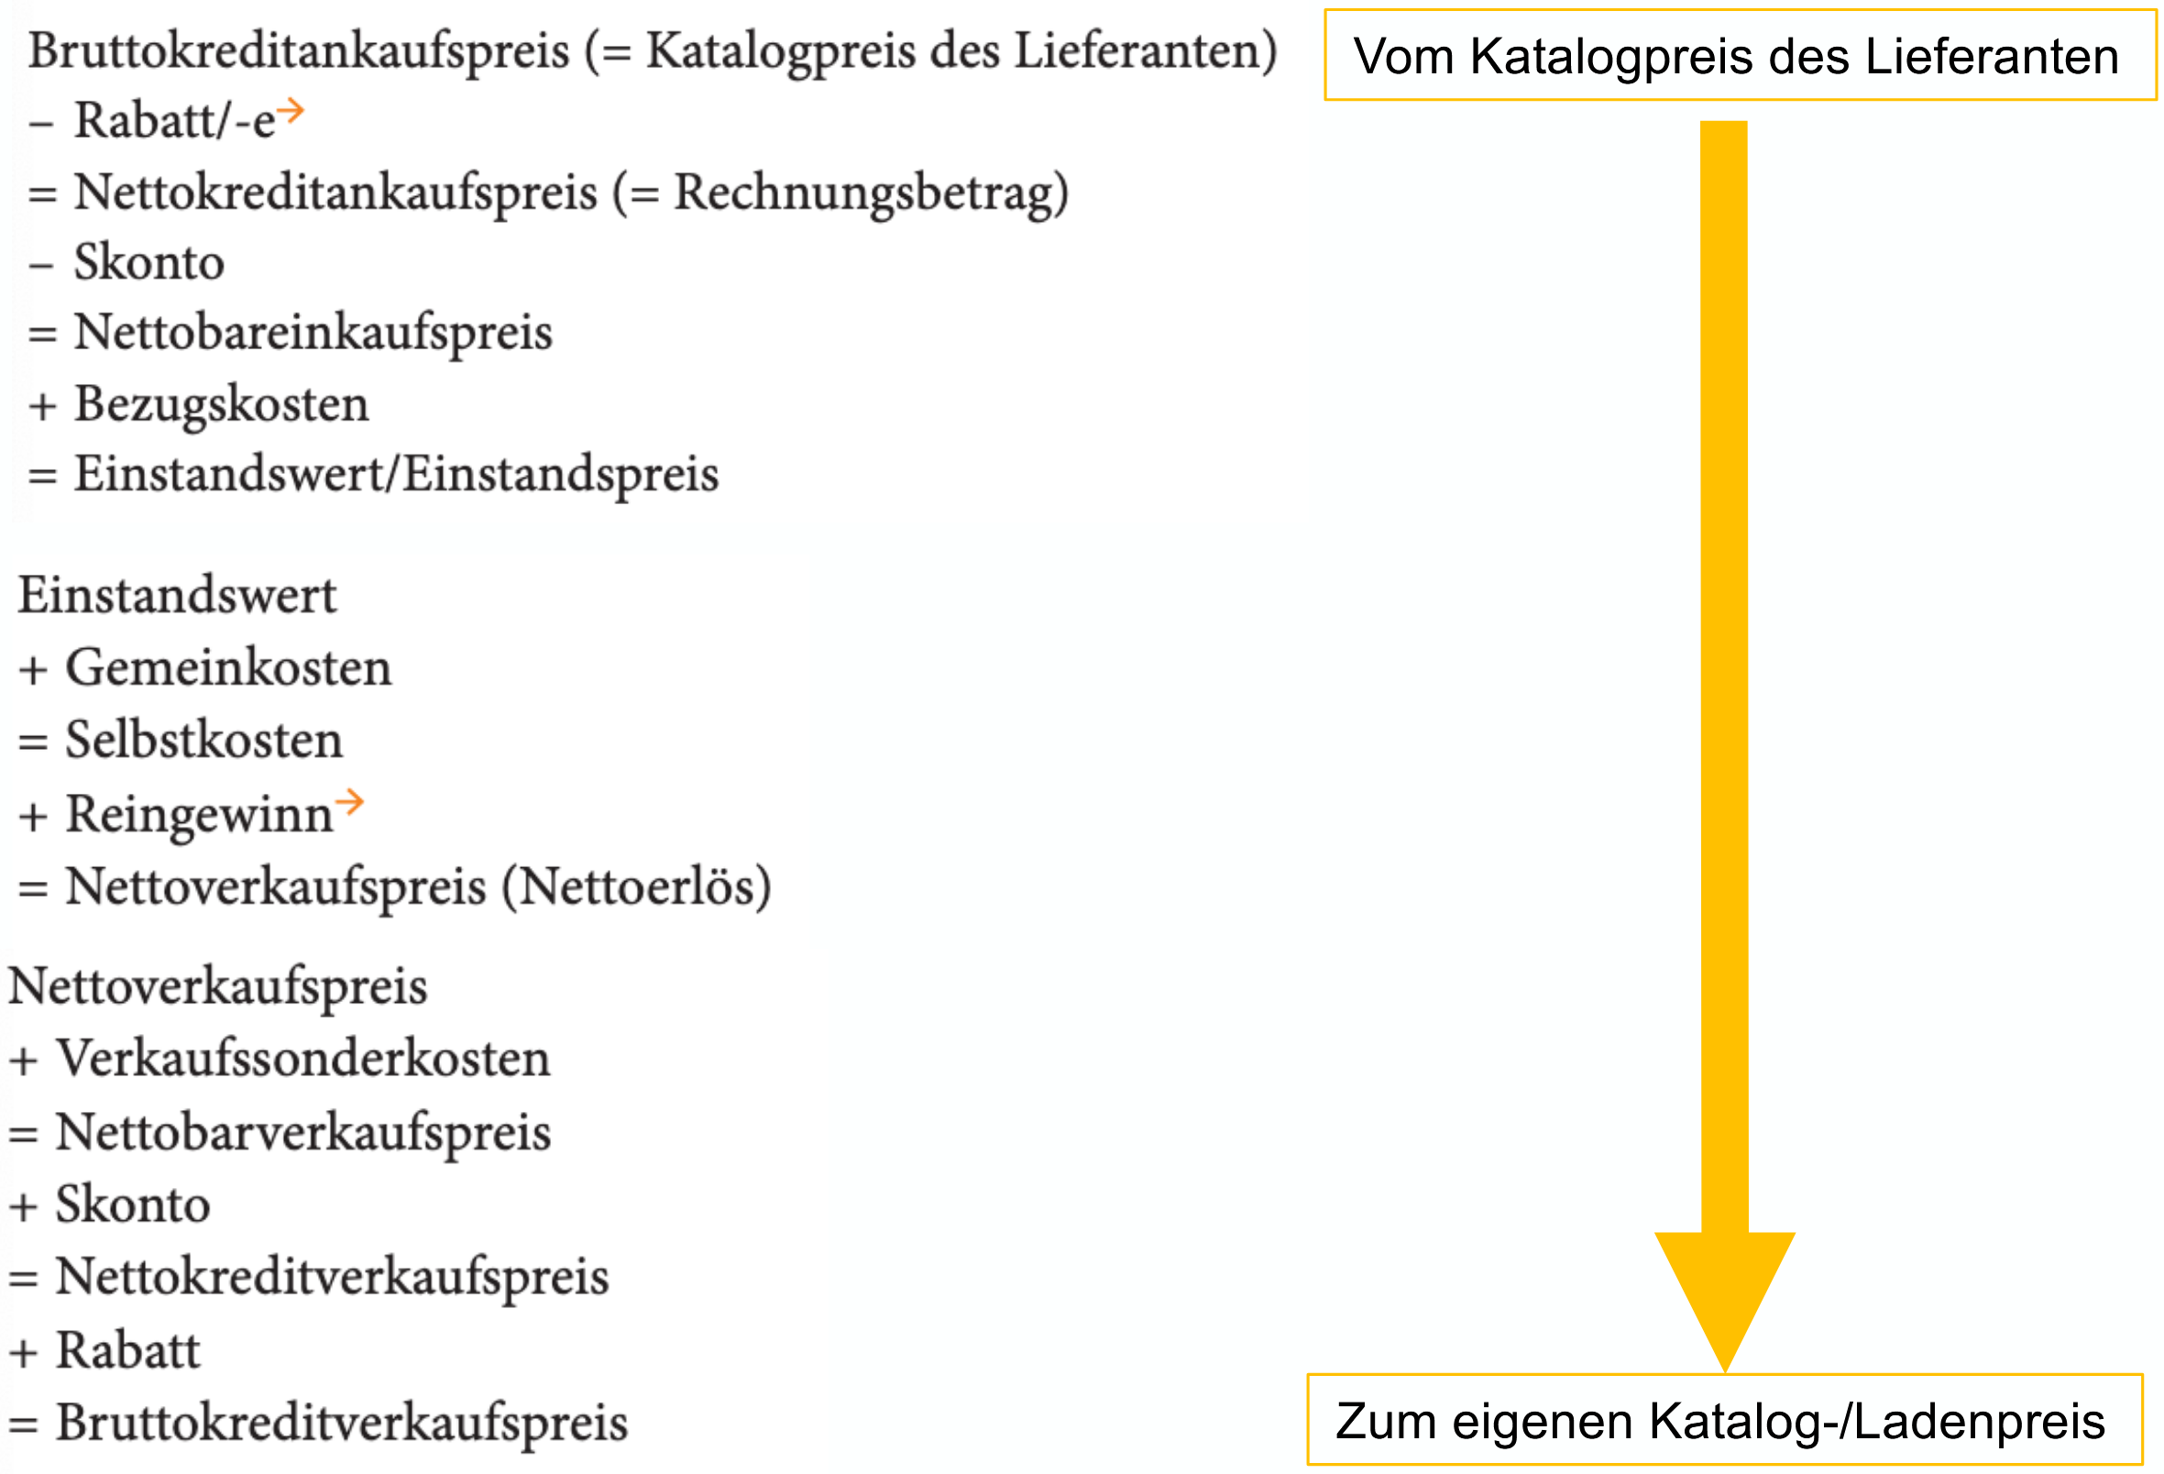

Achtung, Rabatt und Skonto werden anhand 100% von Netto- bzw. Bruttokreditverkaufspreis berechnet. 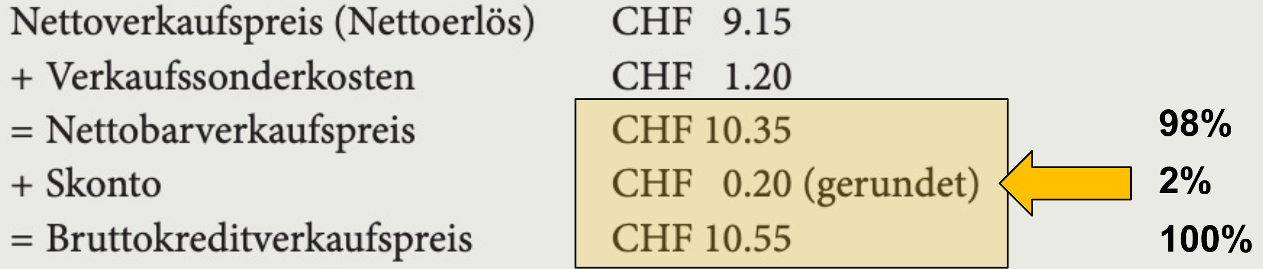

## Materialwirtschaft

Einordnung: Geschäftsprozesse (SGMM)

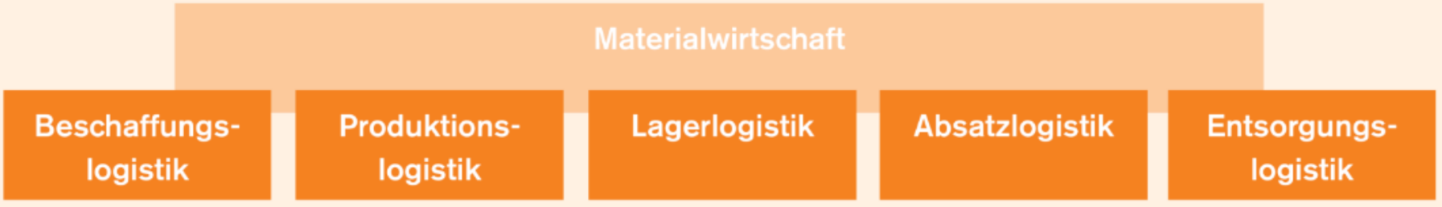

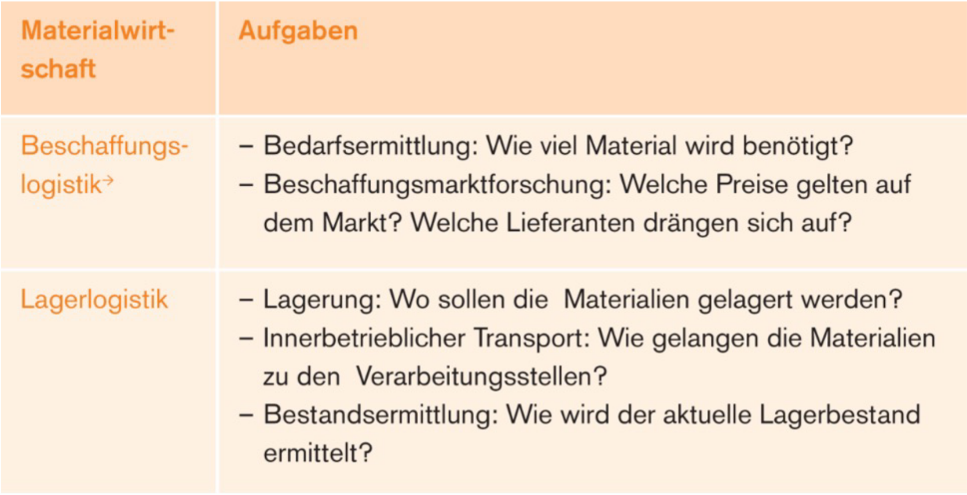

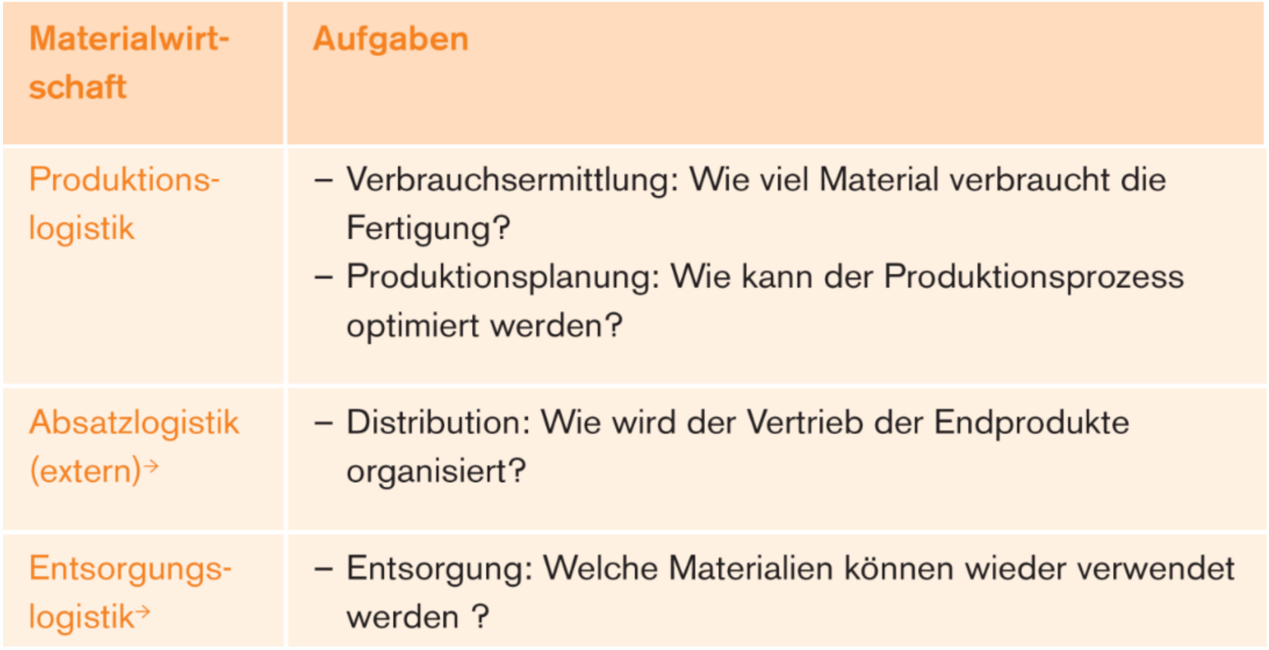

Beispiel Auto:

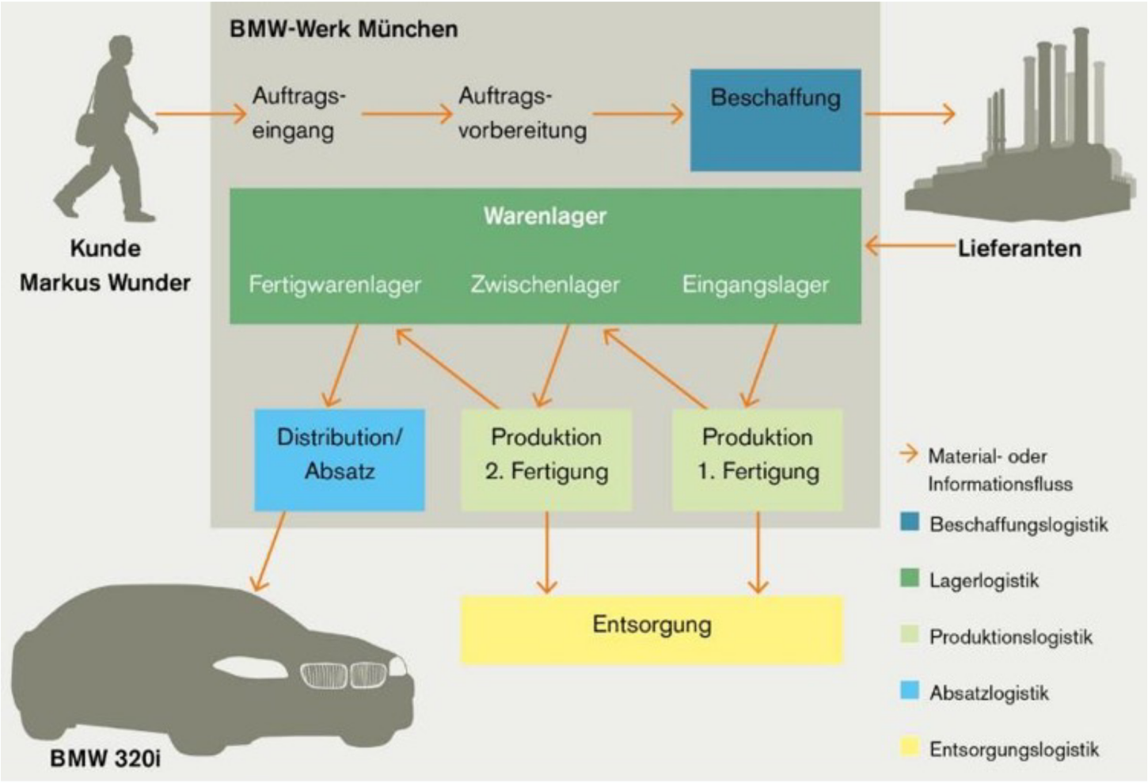

Beschaffungsprozesse

* Ermittlung Materialbedarf für Produktion
* Ermittlung Lagerbestände
* Ermittlung Beschaffungsbedarf
* Lieferantenwahl
* Bestellungen
* Wareneingangskontrolle

**Beschaffungsobjekte:**

* Rohstoffe: Hauptbestandteile des Produkts
* Hilfsstoffe: Nebenbestandteile des Produkts
* Betriebsstoffe: Verbrauchung bei Herstellung
* Montageteile: Vorproduzierte Komponenten
* Handelswaren: Unveränderter Weiterverkau

**Beschaffungskonzepte:**

* **Vorratsbeschaffung (Order to Stock)**: Materialien werden auf Lager beschafft, bevor ein konkreter Bedarf entsteht.
* **Fallweise Beschaffung (Order to Make)**: Materialien werden erst nach Eingang eines konkreten Auftrags beschafft.
* **Just in Time (JIT)**: Materialien werden genau zum Zeitpunkt des Bedarfs geliefert, um Lagerbestände zu minimieren.
* **Just in Sequence**: Materialien werden nicht nur rechtzeitig, sondern auch in der exakt benötigten Reihenfolge angeliefert.

**Verlauf Lagerbestand**

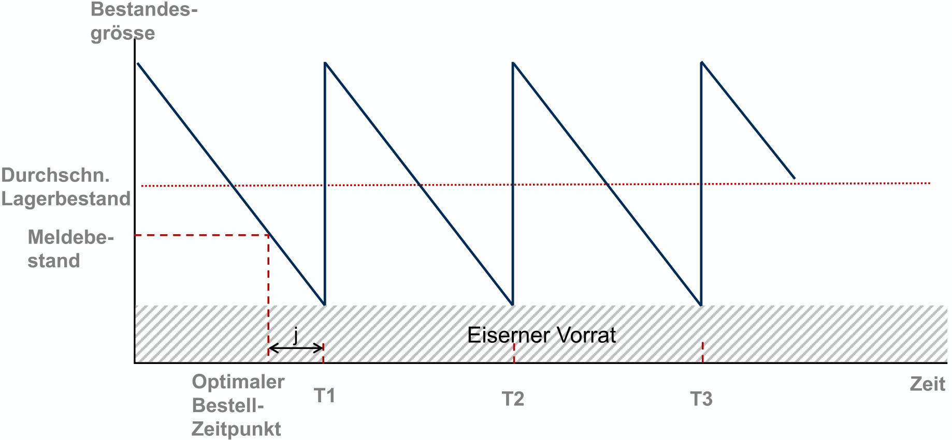

**In-/ Outsourcing:**

* Insourcing
  + Reduktion Lieferzeiten
  + Unabhängigkeit von Lieferanten, Preisen und Absatzmengen
  + Aufrechterhaltung Qualitätsstandards
  + Auslastung Fertigungskapazitäten
* Outsourcing
  + Minimierung Fixkosten
  + Beschaffungsmenge und Zeitspanne flexibel planbar
  + Minimierung Lagerkosten
  + Ausweichmöglichkeiten bei Kapazitätsengpässen
* Entscheidung make or buy

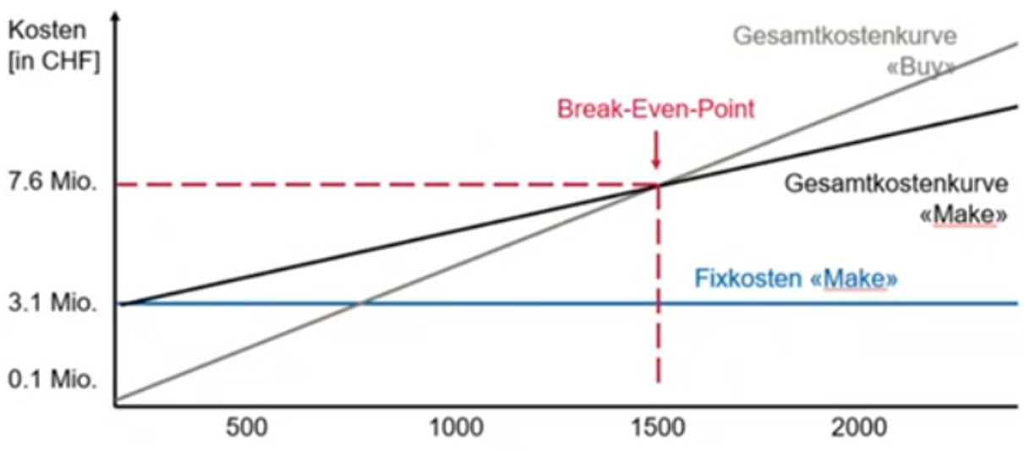

**Kostenanfall:**

* Lagerunterhaltskosten: Lagerplatz, Bewachung, Wertverlust, Versicherung, Dibstahl
* Kapitalbindung: Ware bindet geld welches nich für andere gewinnbringende Geldanlagen genutzt wreden kann (Opportunitätskosten)

**Magisches Dreieck der Materialwirtschaft:**

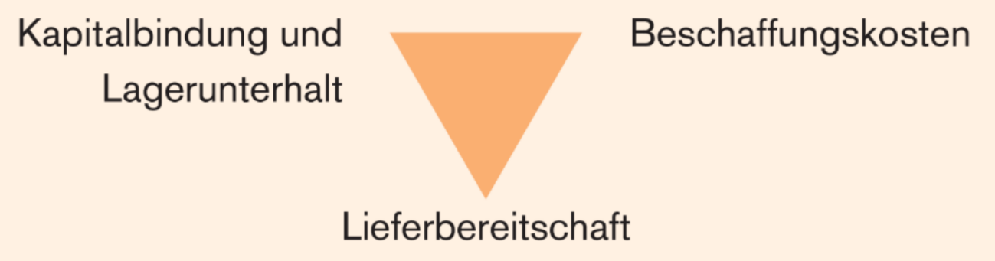

* Lieferbereitschaft soll möglichst hoch sein.
* Beschaffungskosten sollen möglichst tief sein.
* Kapitalbindung soll so tief wie möglich gehalten sein.

ABC-Analyse

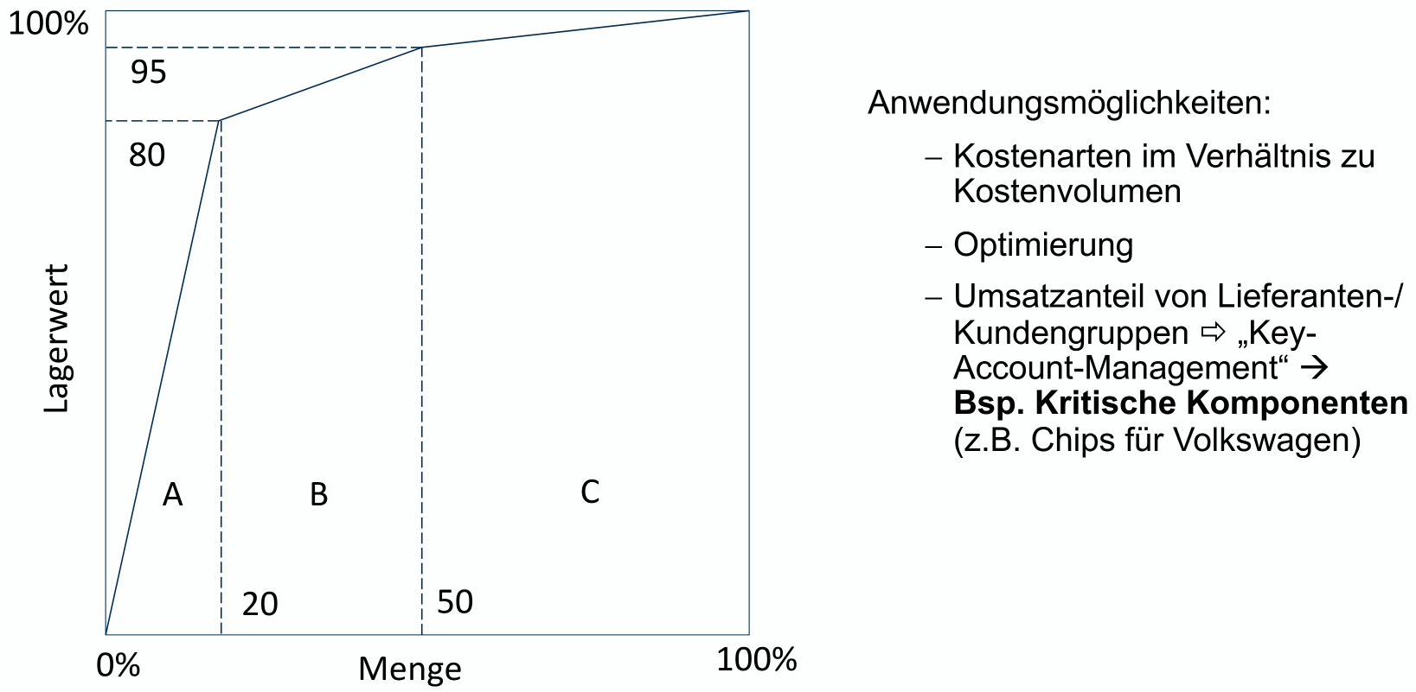

Konzentration der Planungs- und Organisationsarbeiten auf A-Güter bevorzugen (Lagerwertreduktion)

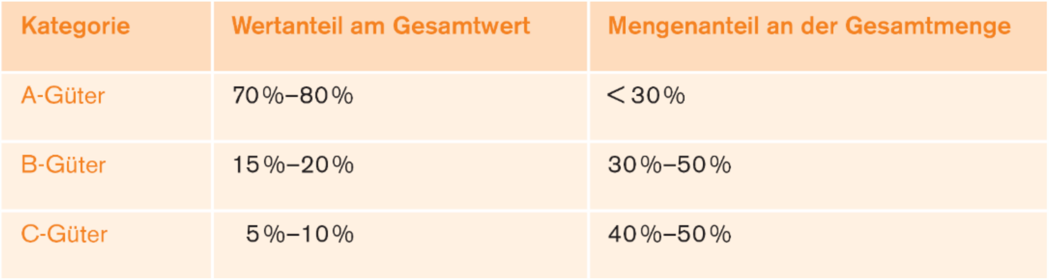

XYZ-Analyse

* Ergänzung zur ABC-Analyse
* Einteilung in Güterkategorien aufgrund Vorhersagegenauigkeit des Bedarfs

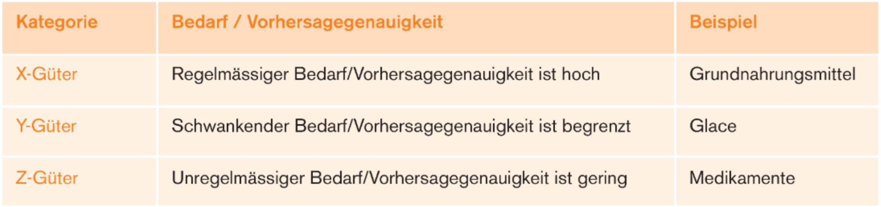

* X-Güter: kontinuierlicher Materialfluss möglich
* Y- und Z-Güter: Bedarfsschwankungen, welche durch Lagerbestände aufgefangen werden können

Lagerorganisation

* **Eingangslager**: Vor der Produktion, versorgen Produktion mit nötigen Materialien.
* **Zwischenlager**: Parallel zur Produktion
* **Fertigwarenlager**: Fertigprodukte und Handelswaren

Siehe Bsp. Auto

**Lagerfunktionen**

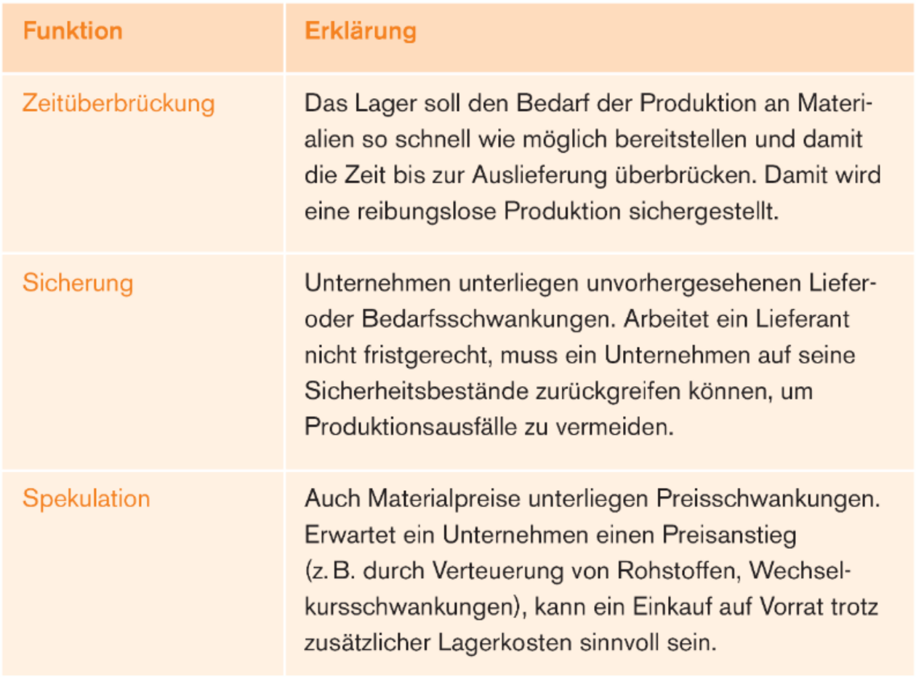 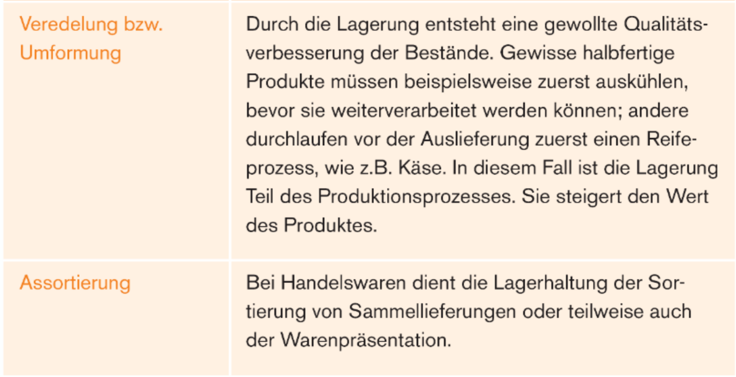

Kennzahlen Lagerhaltung

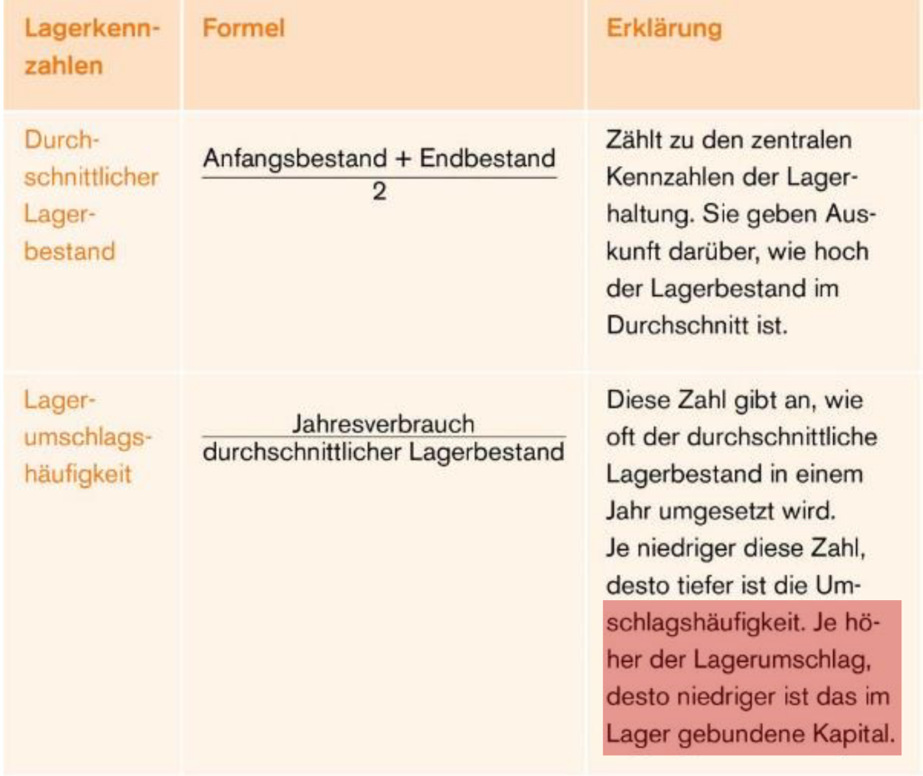 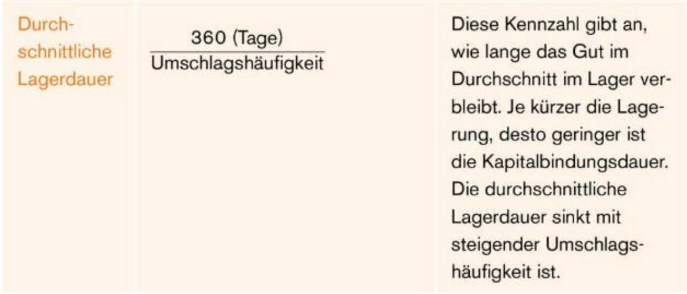

## Personalmanagement

Einordnung: Unterstützungsprozesse (SGMM)

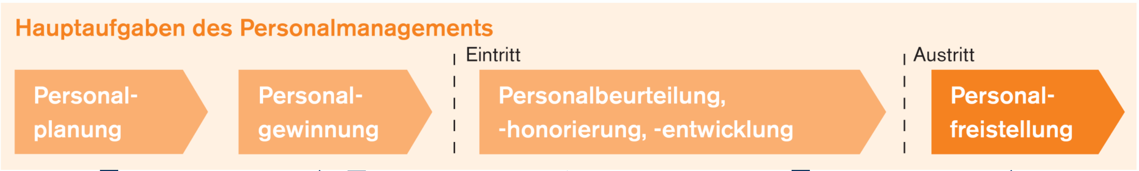

Personalplanung

Bedarf an neuen Mitarbeiter = Personalbedarfanalyse (Soll) – Personalbestandesanalyse (Ist)

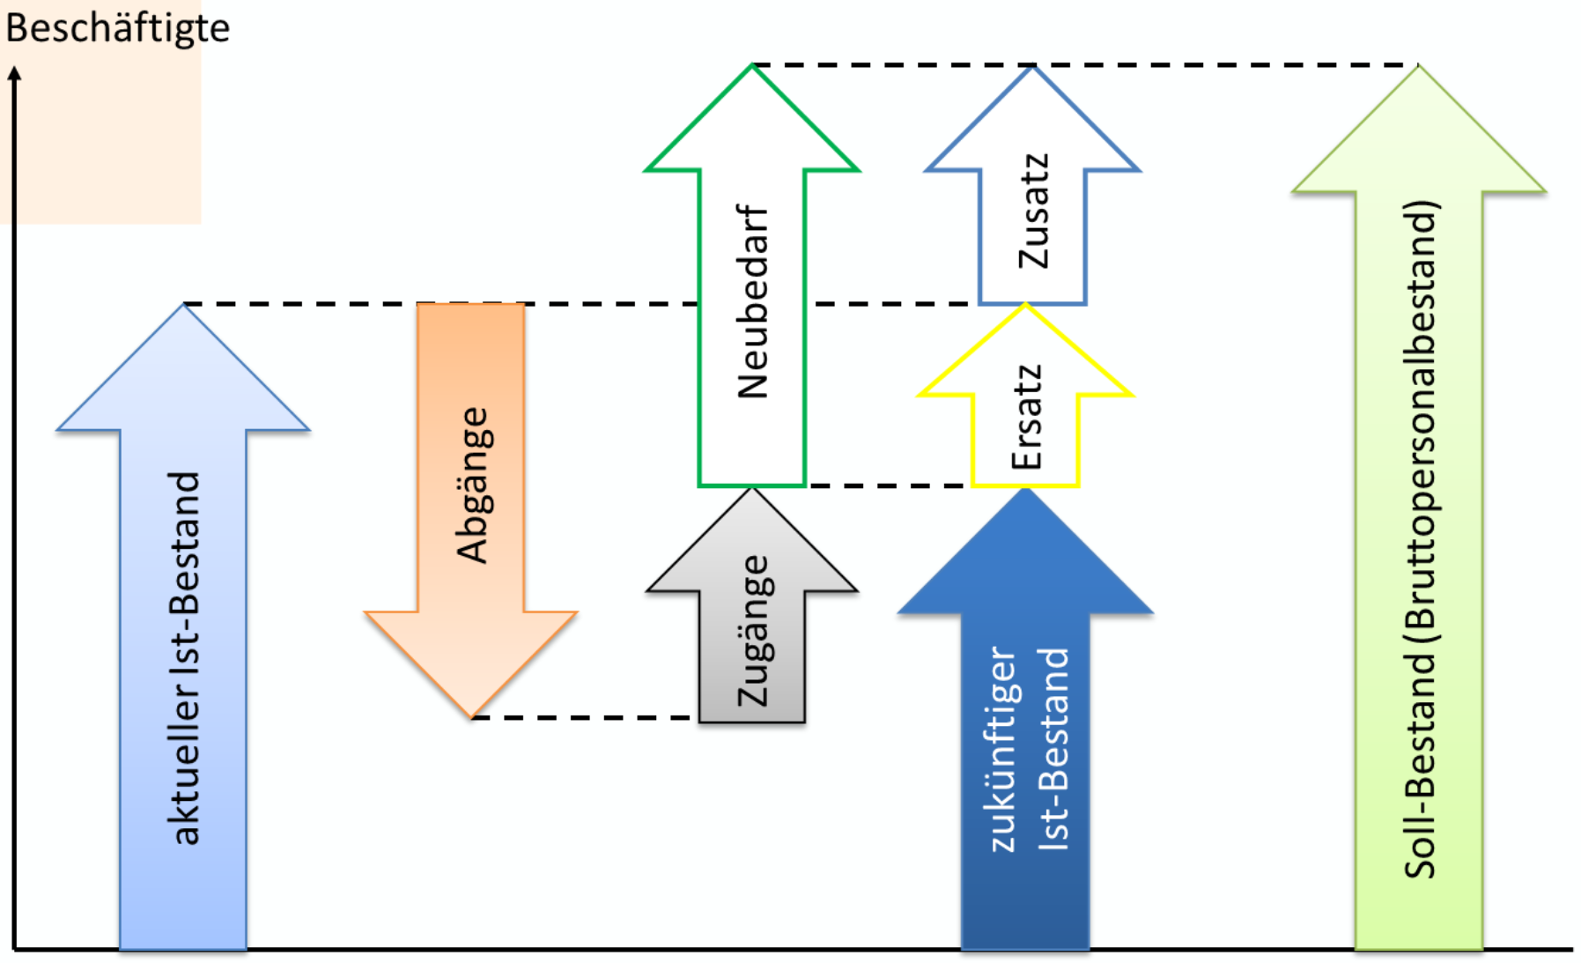

**Anforderungen**:

* Welche inhaltlichen, sachlichen Ziele soll der/die künftige MA erreichen?
* Welche Aufgaben sind zu bewältigen?
* Welche Qualifikationen sind dafür notwendig?
* Welche Mittel stehen zur Verfügung resp. müssen noch beschafft werden?
* Wie ist die Stelle eingegliedert?
* Welche persönlichen Merkmale sind für die Erfüllung des Jobs erforderlich (Stellenbezogen)?
* Welche persönlichen Merkmale sind für die Eingliederung ins Team erwünscht (Team-Orientierung)?

**Stellenbeschreibung**: Aufgaben - Verantwortung - Kompetenzen

* Linienstelle: führt Weisungen aus, ist weisungsberechtigt
* Stabstelle: berät und unterstützt, ist nicht weisungsberechtigt

Personalgewinnung

**Aufgaben:**

1. Personalwerbung
2. Personalauswahl
3. Personaleinstellung
4. Personeinführung

**Beschaffungswege:**

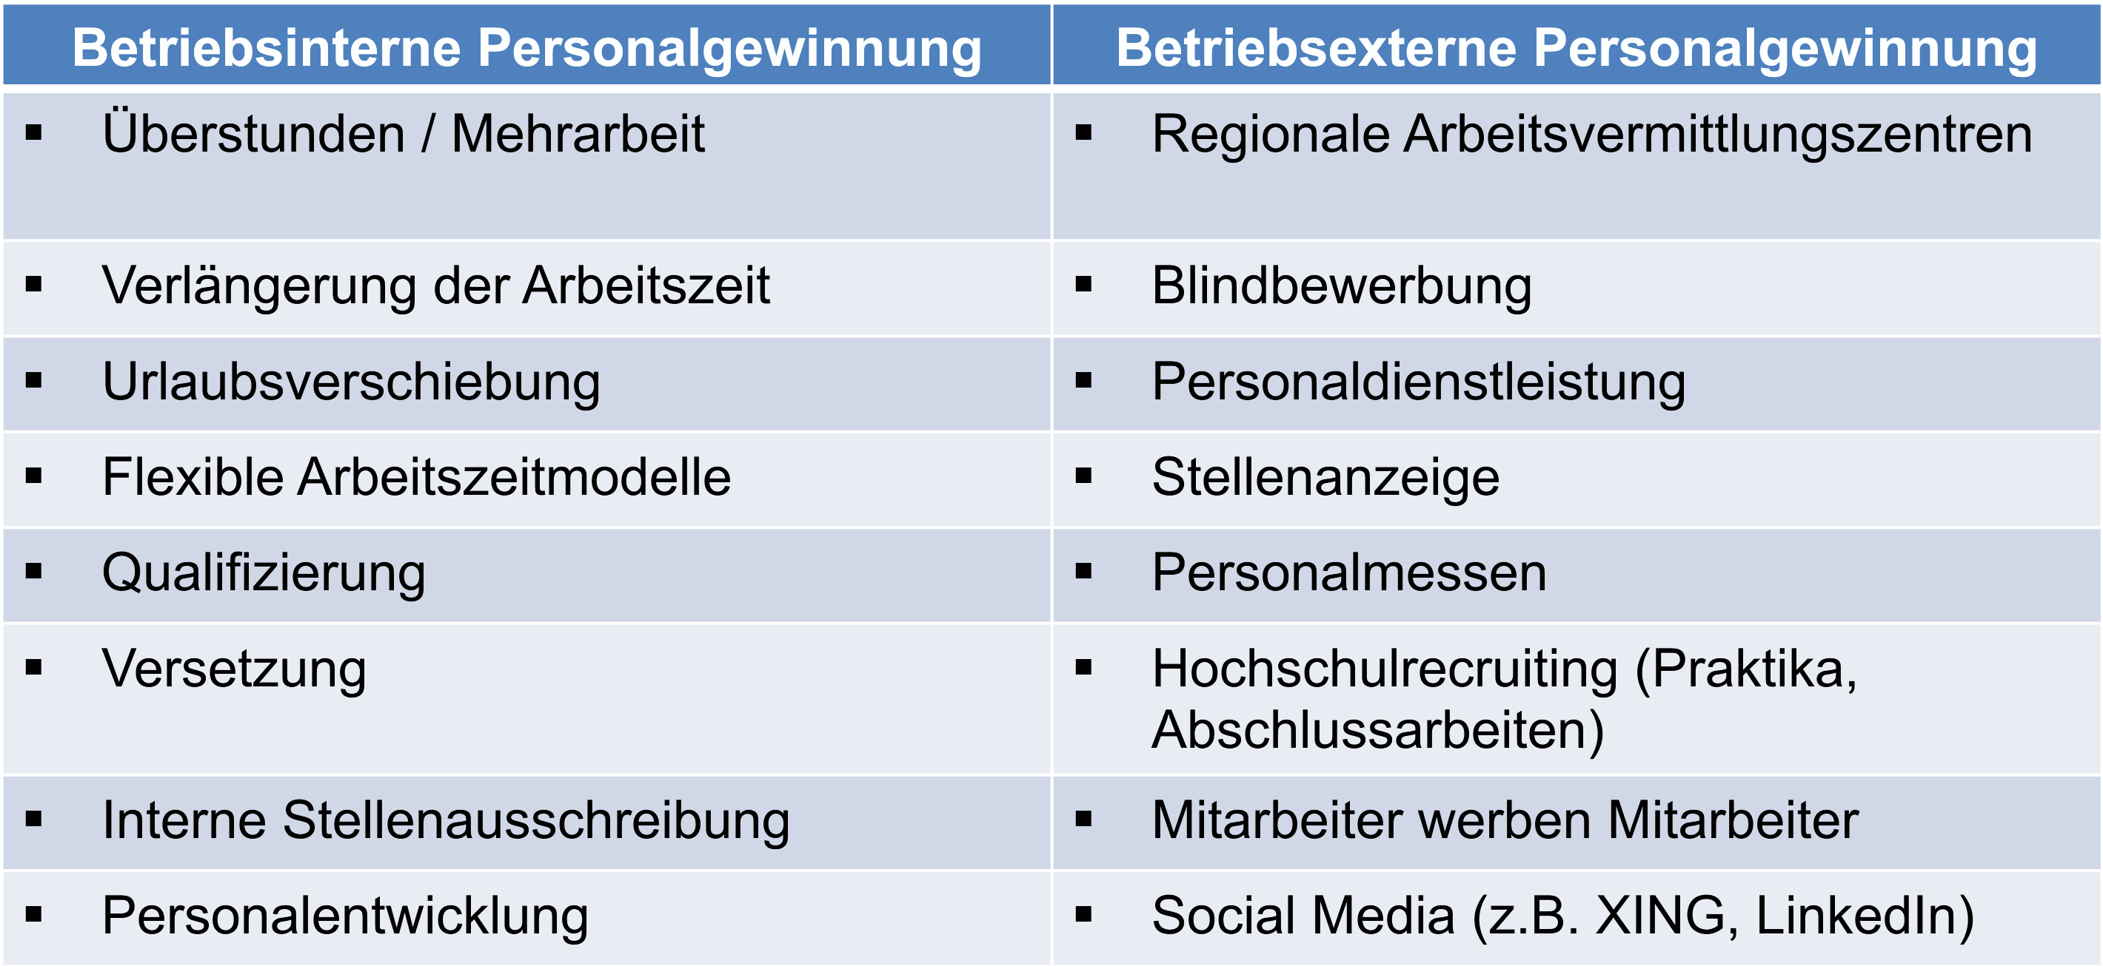

**Kriterien bei der Personalauswahl:**

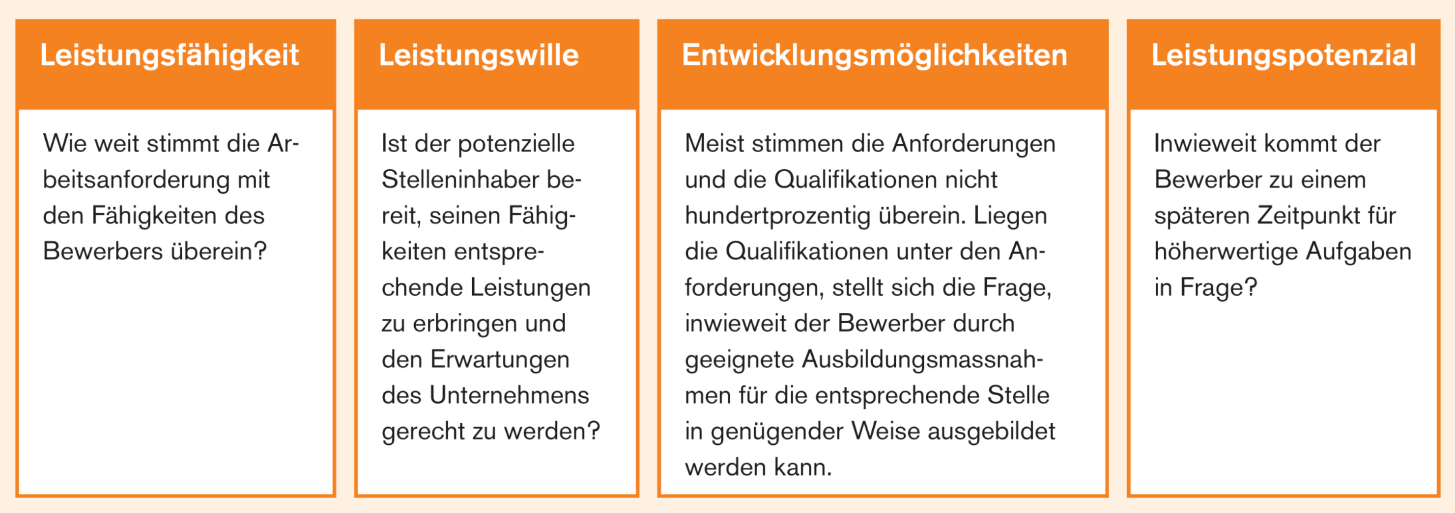

**Unterlagen zur Personalauswahl:**

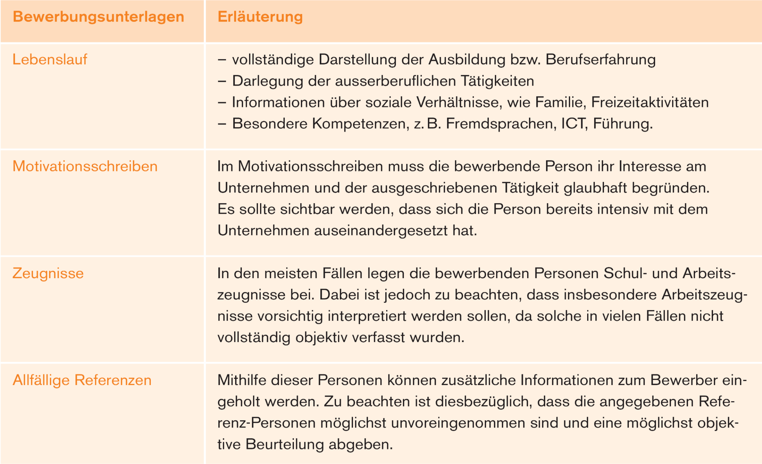

Beurteilungsmethoden:

* Interview:
  + Systematik/Planung?
  + Belastbarkeit?
  + Durchsetzung?
  + Initiative
  + Motivation
  + Selbstvertrauen
  + Soz. Kompetenz
  + Führungsanspruch
* Testverfahren:
  + IQ Testverfahren
  + Persönlichkeitstests
  + Graphologische Gutachten
  + Leistungstests
* Assessment Verfahren:
  + Fallstudie
  + Gruppendiskussion
  + Rollenspiele

Personalentwicklung

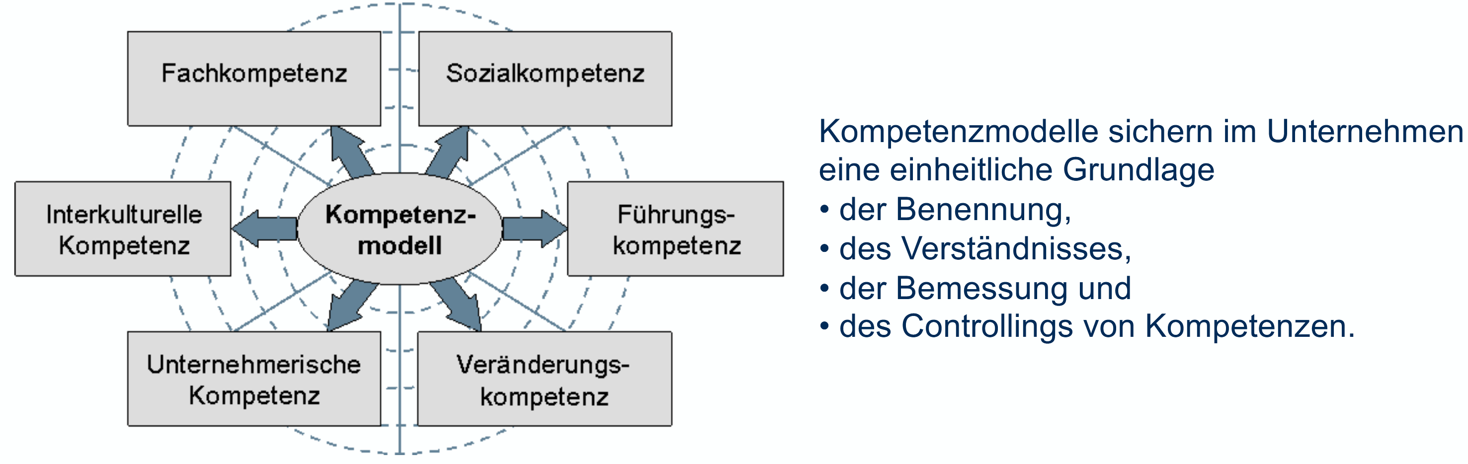

**Personalbeurteilung/ -entwicklung:** 360° - Beurteilung

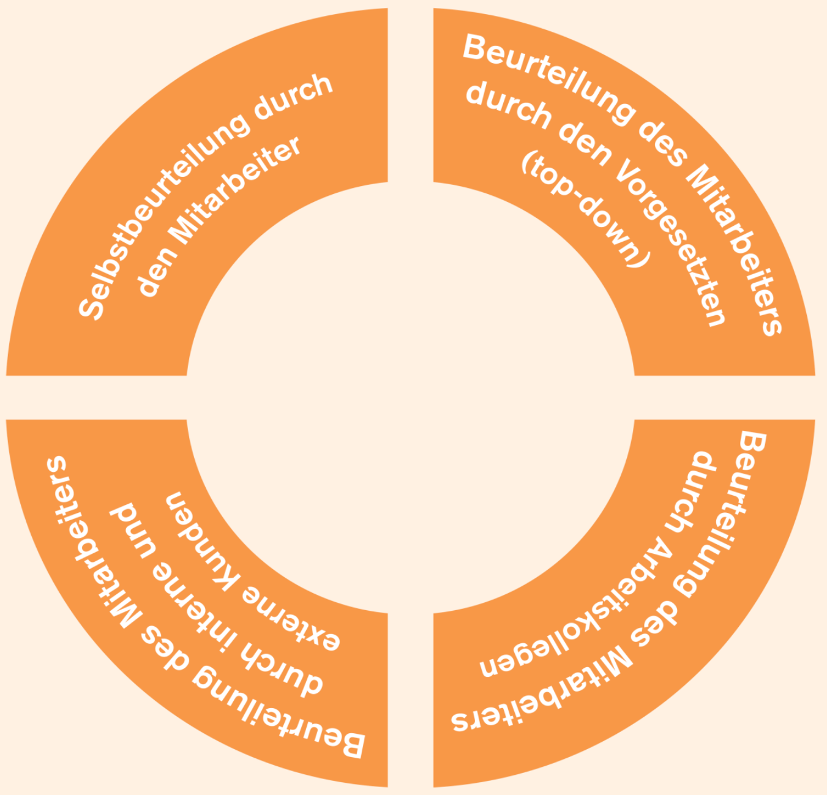

**Ansätze der Personalentwicklung:**

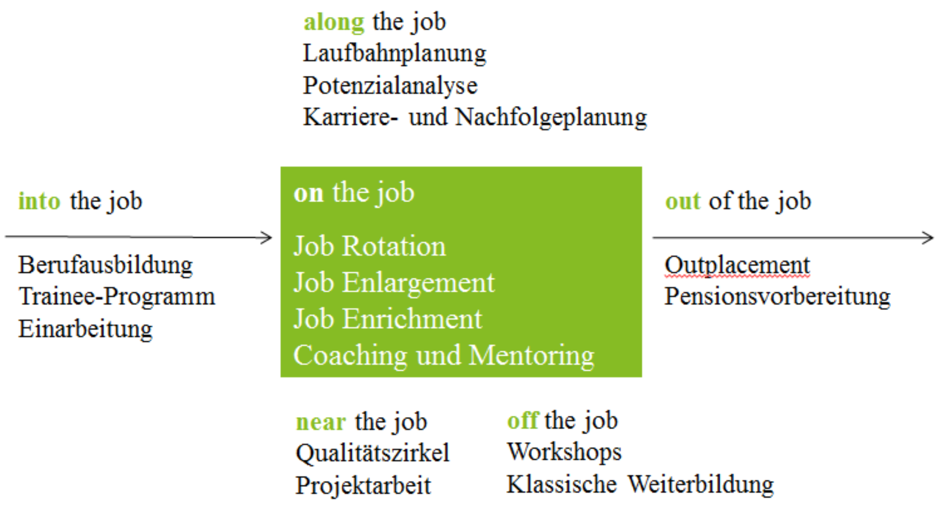

**Humankapitaltheorie**:

Zielkonflikt zwischen Ausbildungs-Investition und Mitarbeiterabgang.

Personalhonorierung

Monetäre Anreize

* Lohn
* Erfolgsbeteiligung
* Betriebliche Sozialleistungen
* Betriebliches Vorschlagswesen

Nichtmonetäre Anreize

* Ausbildungsmöglichkeiten
* Aufstiegsmöglichkeiten
* Gruppenmitgliedschaft
* Betriebsklima
* Führungsstil
* Arbeitszeit-/ Pausenregelung
* Arbeitsinhalt
* Arbeitsplatzgestaltung

Personalfreistellung

**Ursachen:**

* Lack of Performance Mitarbeiter
* Absatz- und Produktionsrückgang als Folge der gesamtwirtschaftlichen Entwicklung
* Strukturelle Veränderungen
* Saisonal bedingte Beschäftigungsschwankungen
* Betriebsstillegungen, Betriebsvernichtung, natürliches Betriebsende
* Standortverlegung
* Reorganisation
* Mechanisierung und Automation

**Arbeitszeugnisse:**

* Einfaches Arbeitszeugnis (Arbeitsbestätigung): Keine Leistungsbeurteilung, sondern nur Fakten (Personalien, Dauer der Erwerbstätigkeit, Art der Aufgaben)
* Qualifiziertes Arbeitszeugnis (Vollzeugnis): Fakten zum Mitarbeitenden, Leistungsbewertung und Beschreibung der Verhaltensweisen

**Massenentlassungen:**

* Definition Massenentlassung nach OR:
  + ab 10 Personen in Betrieben mit mehr als 20 und weniger als 100 Beschäftigten
  + ab 10% der Beschäftigten in Betrieben zwischen 100 und 300 Beschäftigten
  + ab 30 Personen in Betrieben mit 300 und mehr Beschäftigten
* Meldepflicht an die zuständige kantonale Amtsstelle
* Zusammen mit den Sozialpartnern wird ein Sozialplan ausgearbeitet

## Investitionsrechnung

Einordnung: Unterstützungsprozesse (SGMM)

**Gründe für Invetitionen:**

Ziel der Investitionen: Wettbewerbsfähikeit des Betriebs

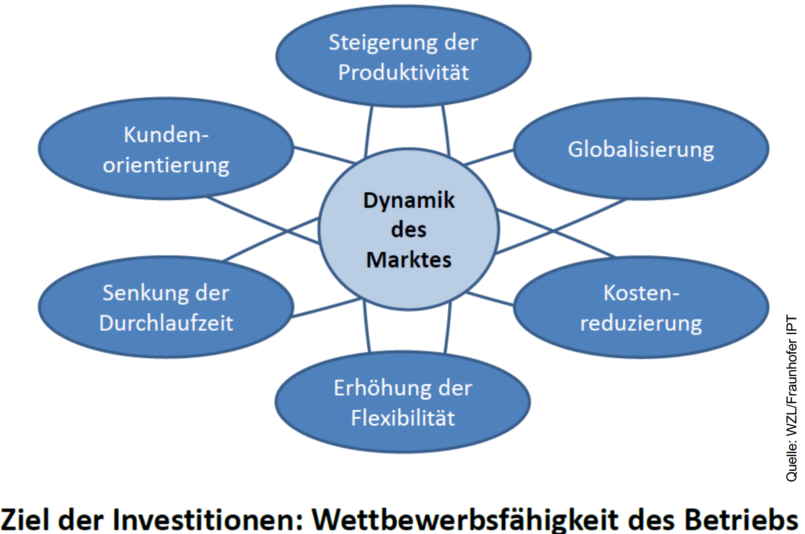

**Definition:**

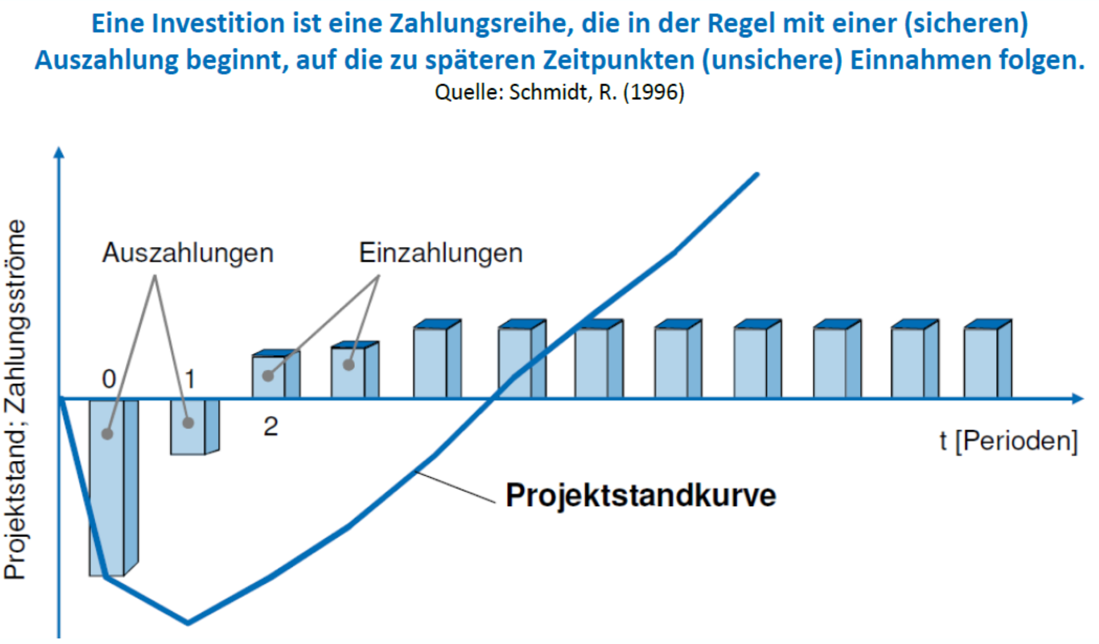

* **Ertrag**: Muss nicht zwingend einen Geldzufluss darstellen. Bsp.: Zunahme einer Wertschrift
* **Einzahlung**: Stellt immer ein Geldzufluss dar
* **Aufwand**: Muss nicht zwingend einen Geldabfluss darstellen Bsp.: Bildung einer Rückstellung
* **Auszahlung**: Stellt immer ein Geldabfluss dar

**Kategorien von Investitionsprojekten:**

• Sachvermögen: Immobilien, Produktionsanlagen

• Finanzanlagen: Beteiligungen, Wertpapiere, Darlehen, Anleihen

• Immaterielles Vermögen: PR, Patente, Ausbildung, Sozialleistungen

**Investitionsgründe:**

* Normativ: Unternehmensphilosophie, Nachhaltig
* Strategisch: Technologiewechsel, Make-or-Buy

Methoden

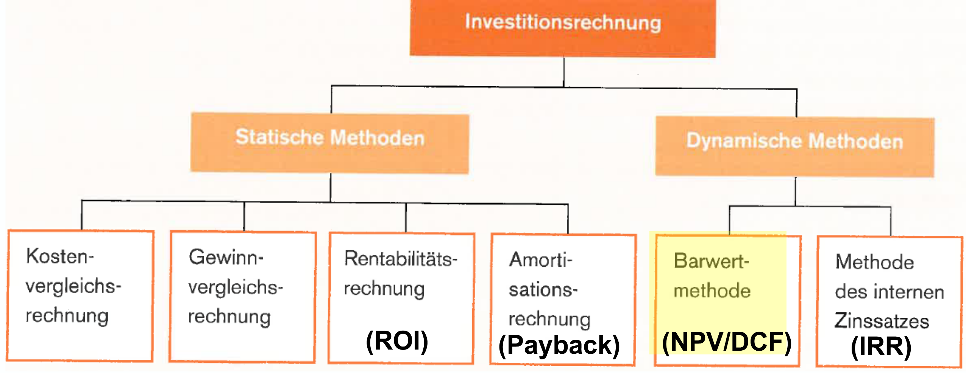

Kostenvergleichsrechnung

Vergleich der Kosten ziwschen zwei Anlagen.

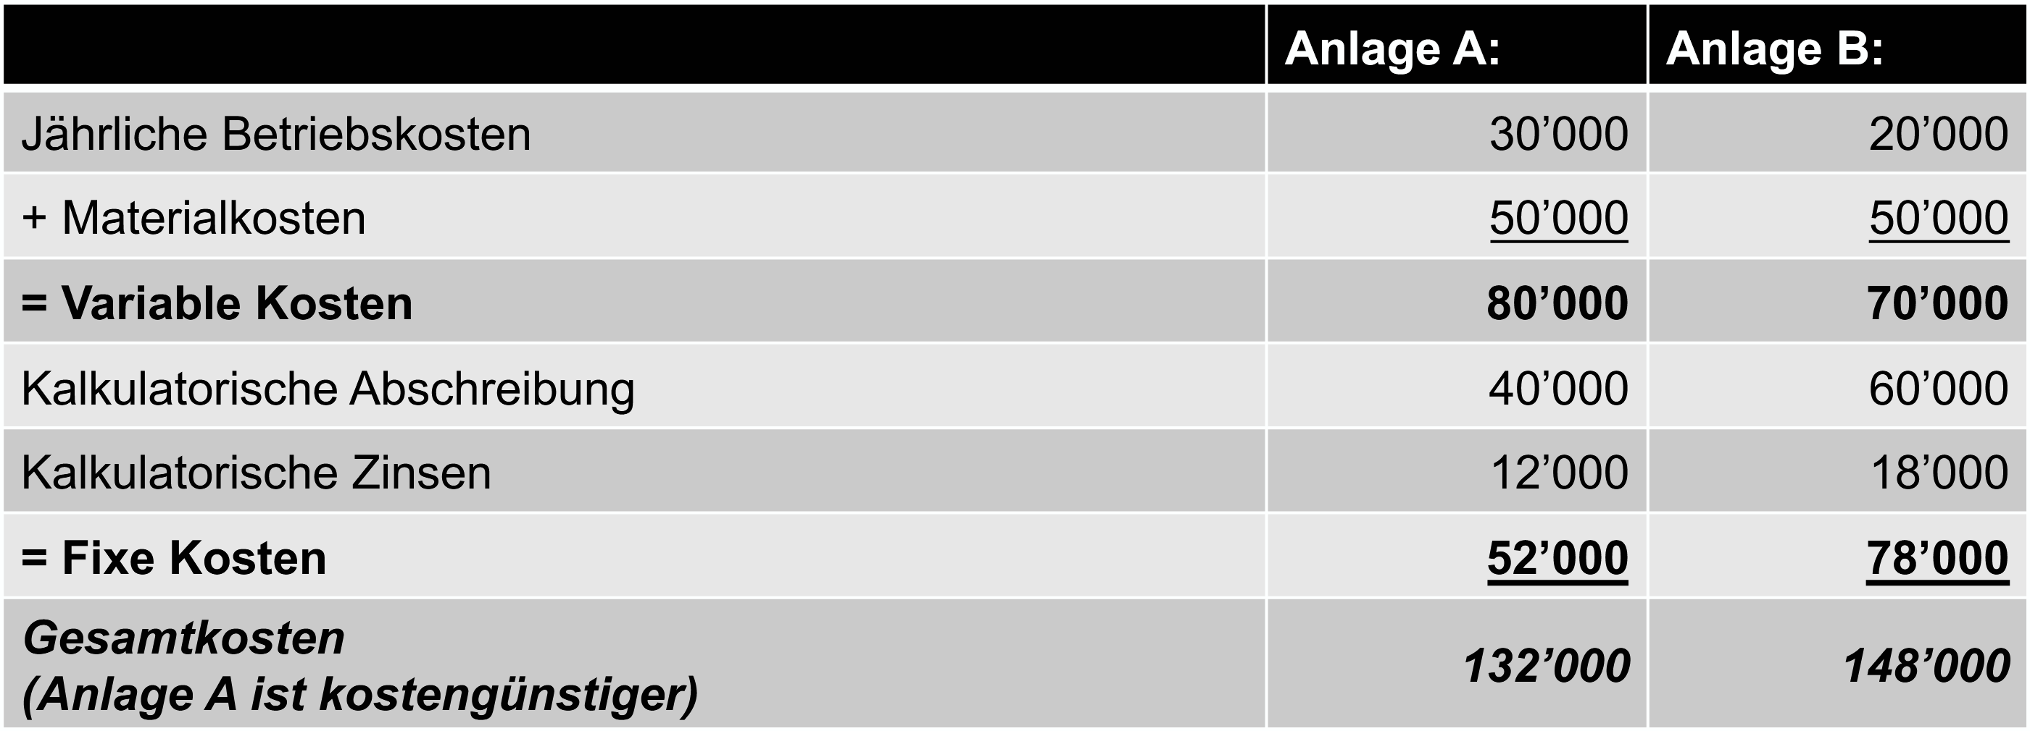

Gewinnvergleichsrechnung

Vergleich des Gewinnes zwischen zwei Anlagen.

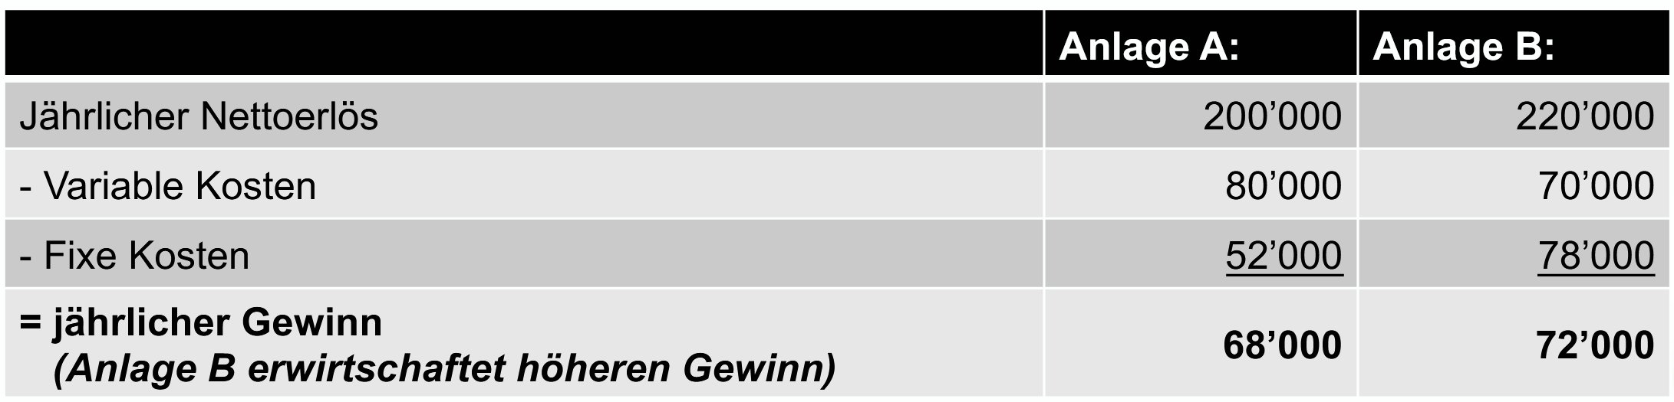Rentabilitätsrechnung (ROI)

Vergleich der Rentabilität der Alternativen aufgrund der Verzinsung des eingesetzten Kapitals.

$$\text{Rentabilität}=\frac{\text{Gewinn}+\text{kalk. Zinsen}}{Ø \text{eingesetztes Kapital}}⋅100$$

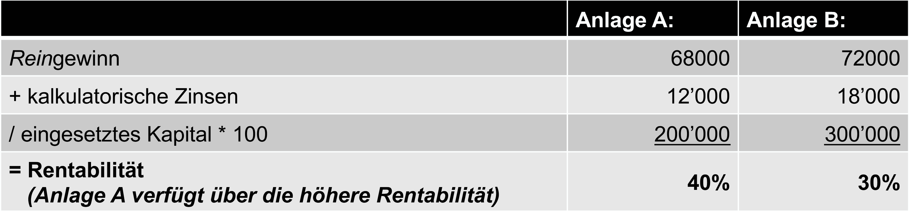

Amortisationsrechnung (Payback-Frist)

**Kumulationsrechnung**: Die Einzahlungsüberschüsse werden addiert, bis die Summe der kumulierten Werte dem ursprünglichen Investitionsbetrag entspricht. Bitet sich an bei nich konstanten Gewinnen oder nicht linearen Abschreibungen

**Durchschnittsmethode**:

$$\text{Payback First}=\frac{\text{Kapitaleinsatz}}{\text{Cashflow}}⋅100$$

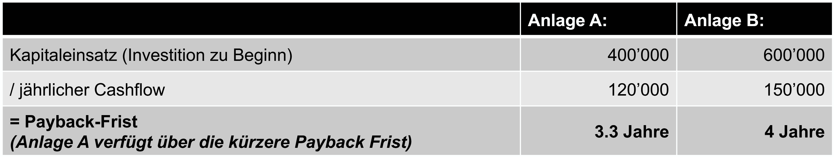

Indirekter Cashflow = Reingewinn + Abschreibungen + FK-Zinsen

Direkter Cashflow = Jährlicher Nettoerlös − (jährliche Betriebs- und Materialkosten

Dynamische Verfahren

Versuche, Schwächen der statischen Verfahren zu eliminieren.

* Keine Durchschnittswerte sondern Zahlungsströme (während Nutzungsdauer der Investition)
* Zeitlich unterschiedliche Beträge von Ein-/Auszahlungen wird berücksichtigt
* Zukünftige Ein/Auszahlungen = Auf Zeitpunkt der Zahlung Ab-/Aufgezinst

**Aufzinsung:**

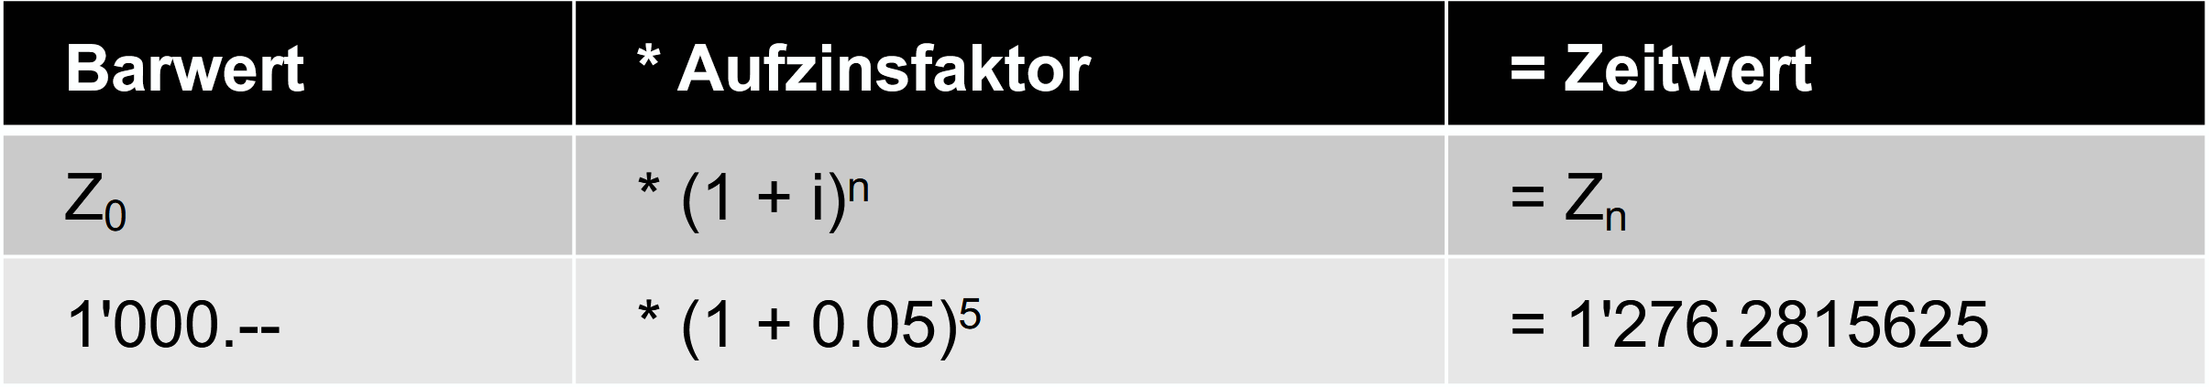

**Abzinsung:**

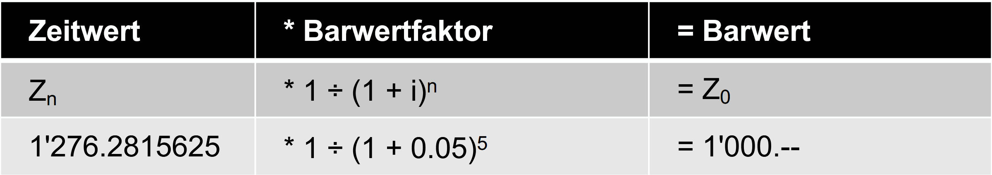

$Z_{n}$ = Barwert

$i$ = Zinssatz

$n$ = Anzahl Jahre

Kapitalwertmethode (NPV)

$$\text{Kapitalwert}=\sum_{t=1}^{n}{\frac{R_{t}-K_{t}}{{\left(1+i\right)}^{t}}}+\frac{L_{n}}{{\left(1+i\right)}^{n}}-I_{0}$$

$I_{0}$: Investitionsauszahlung (Anschaffungskosten)

$R_{t}$: Einnahmen im Jahr $t$

$K_{t}$: Ausgaben (z. B. Wartung) im Jahr $t$

$i$: Kalkulationszinssatz (z. B. 12 %)

$L_{n}$: Liquidationserlös im letzten Jahr

$n$: Nutzungsdauer in Jahren

**Beispiel für konstaten Cashflow:**

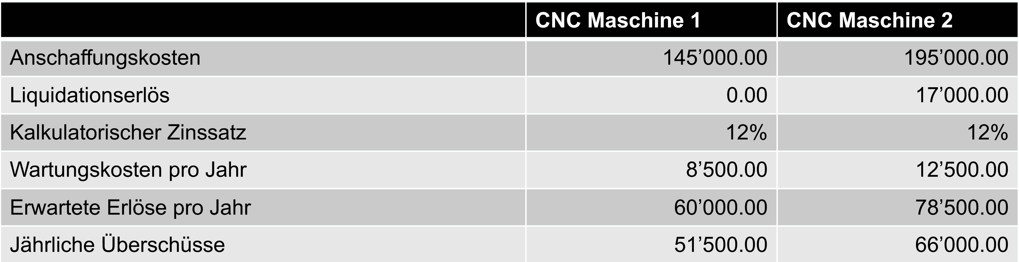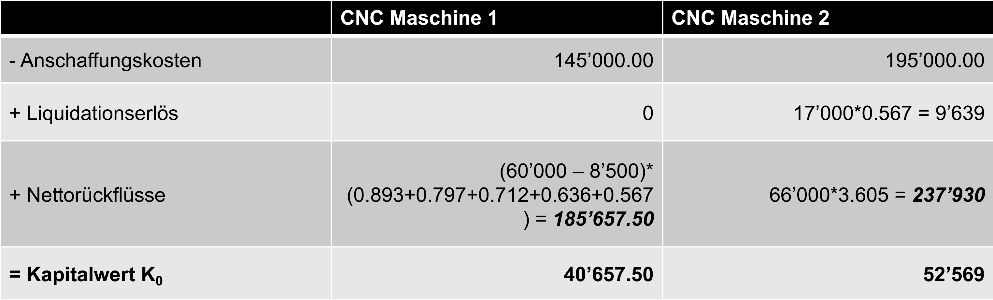

**Beispiel für nicht konstanten Chashflow:**

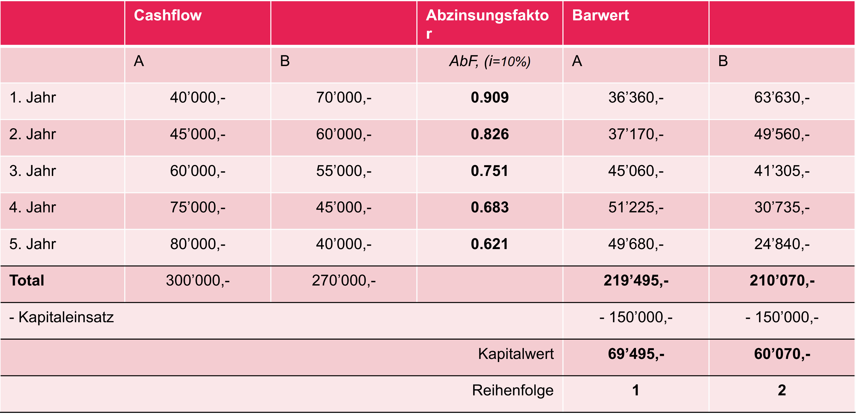

## Realisation

Einordnung: Geschäftsprozesse (SGMM)

**Evolution der Fertigung:**

1. Manufaktur (Industrie 1.0): Mechanisierung, Dampfkraft, Webstuhl
2. Fliessbandarbeit (Industrie 2.0): Massenproduktion, Elektroenergie
3. Automatisierung (Industrie 3.0): Computer, Elektronik
4. Digital, Dezentral, Individuell (Industrie 4.0): Cyber-physische Systeme, Internet der Dinge, Netzwerke

**Wertschöpfungsmanagement**

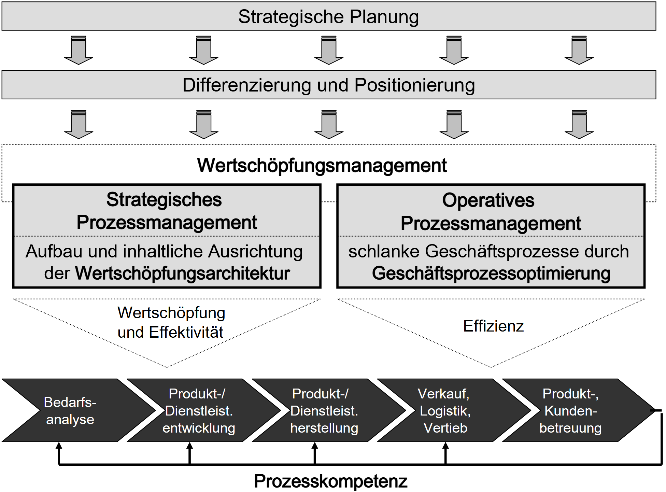

Strategisches Prozessmanagement

**Definition**: Strategisch ausgerichtete Ausgestaltung der WS-Kette (Wertschöpfungsarchitektur mit In-/Outsourcing-Entscheiden)

**Eerweitertem Fokus**: Suche nach Wettbewerbsvorteilen durch richtige Wahl des Geschäftsmodells

Wertschöpfungsarchitektur 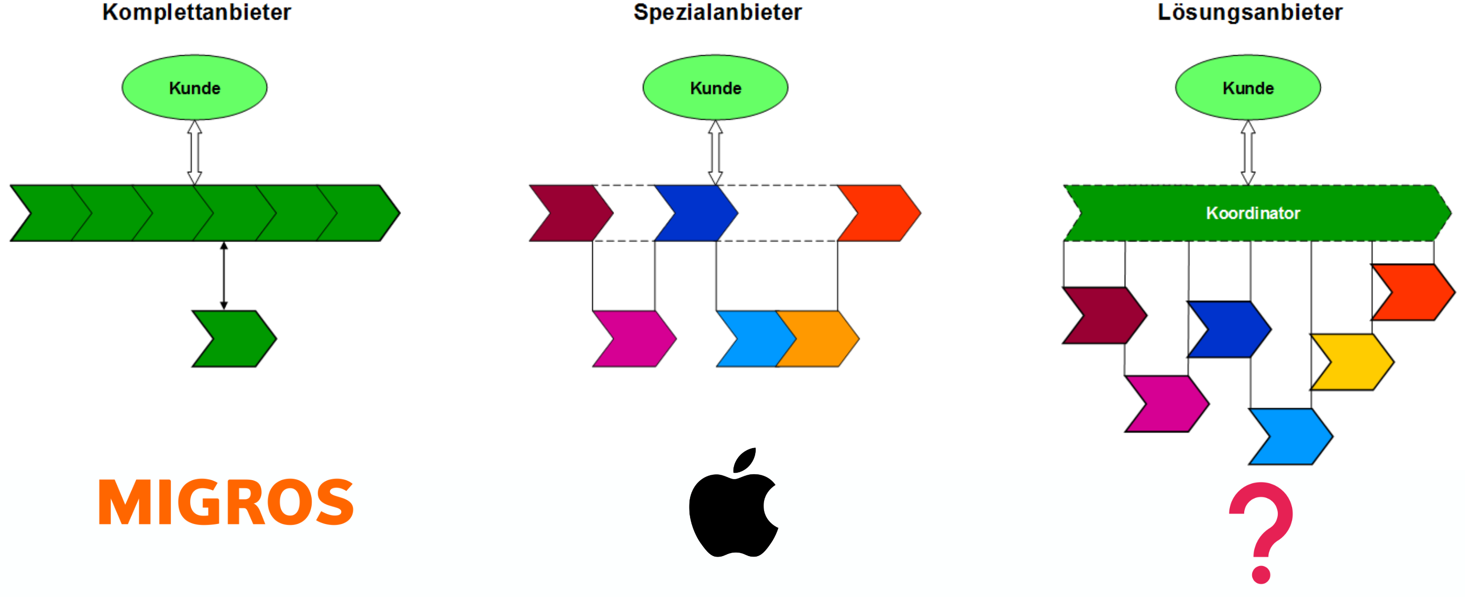

* Komplettanbieter
  + Komplete WS-Kette
  + Bsp.: Migros (Eigenprodukte)
  + Vorteile: Economies of Scope, Vermeidung von Kosten (Margen), Kontrolle
  + Herausforderungen: Viel Know-how nötig, optimierung der Schnittstellen
* Spezialanbieter
  + Konzentration auf einzelne Teile der WS-Kette, Teilweise Fremdbezug
  + Bsp.: Red Bull
  + Vorteile: Know-how Vorsprung Flexiblisierung
  + Herausforderung: Abhängigkeit von Partnern
* Lösungsanbieter
  + Keine eigenen (Einzel)produkte
  + Kombination zu Gesamtlösung
  + Bsp.: Hochzeitsplaner
  + Vorteile: Geringe Kapitalbindung

Produktionslogistik

* Richtige Menge der
* Richtigen Objekte ist am
* Richtigen Ort zum
* Richtigen Zeitpunkt in der
* Richtigen Qualität zu den
* Richtigen Kosten

Produktionsprogrammplanung

Ziel: Gewinnmaximum, abhängig von: Beschaffung, Kapazität, Absatz

* Produktionsprogramm: Art / Menge / Zeitpunkt der zu produzierenden Produkte
* Produktionsprogrammbreite: Anzahl hergestellte Produktarten
* Programmtiefe: Anzahl Artikel und Typen innerhalb einer Produktart
  + Geringe Fertigungstiefe: Produktion extern
  + Grosse Fertigungstiefe: Produktion intern
* Idealfall: Ressourcen optimal ausgelastet, keine Über / Unterbelastung

Fertigungsstrukturen

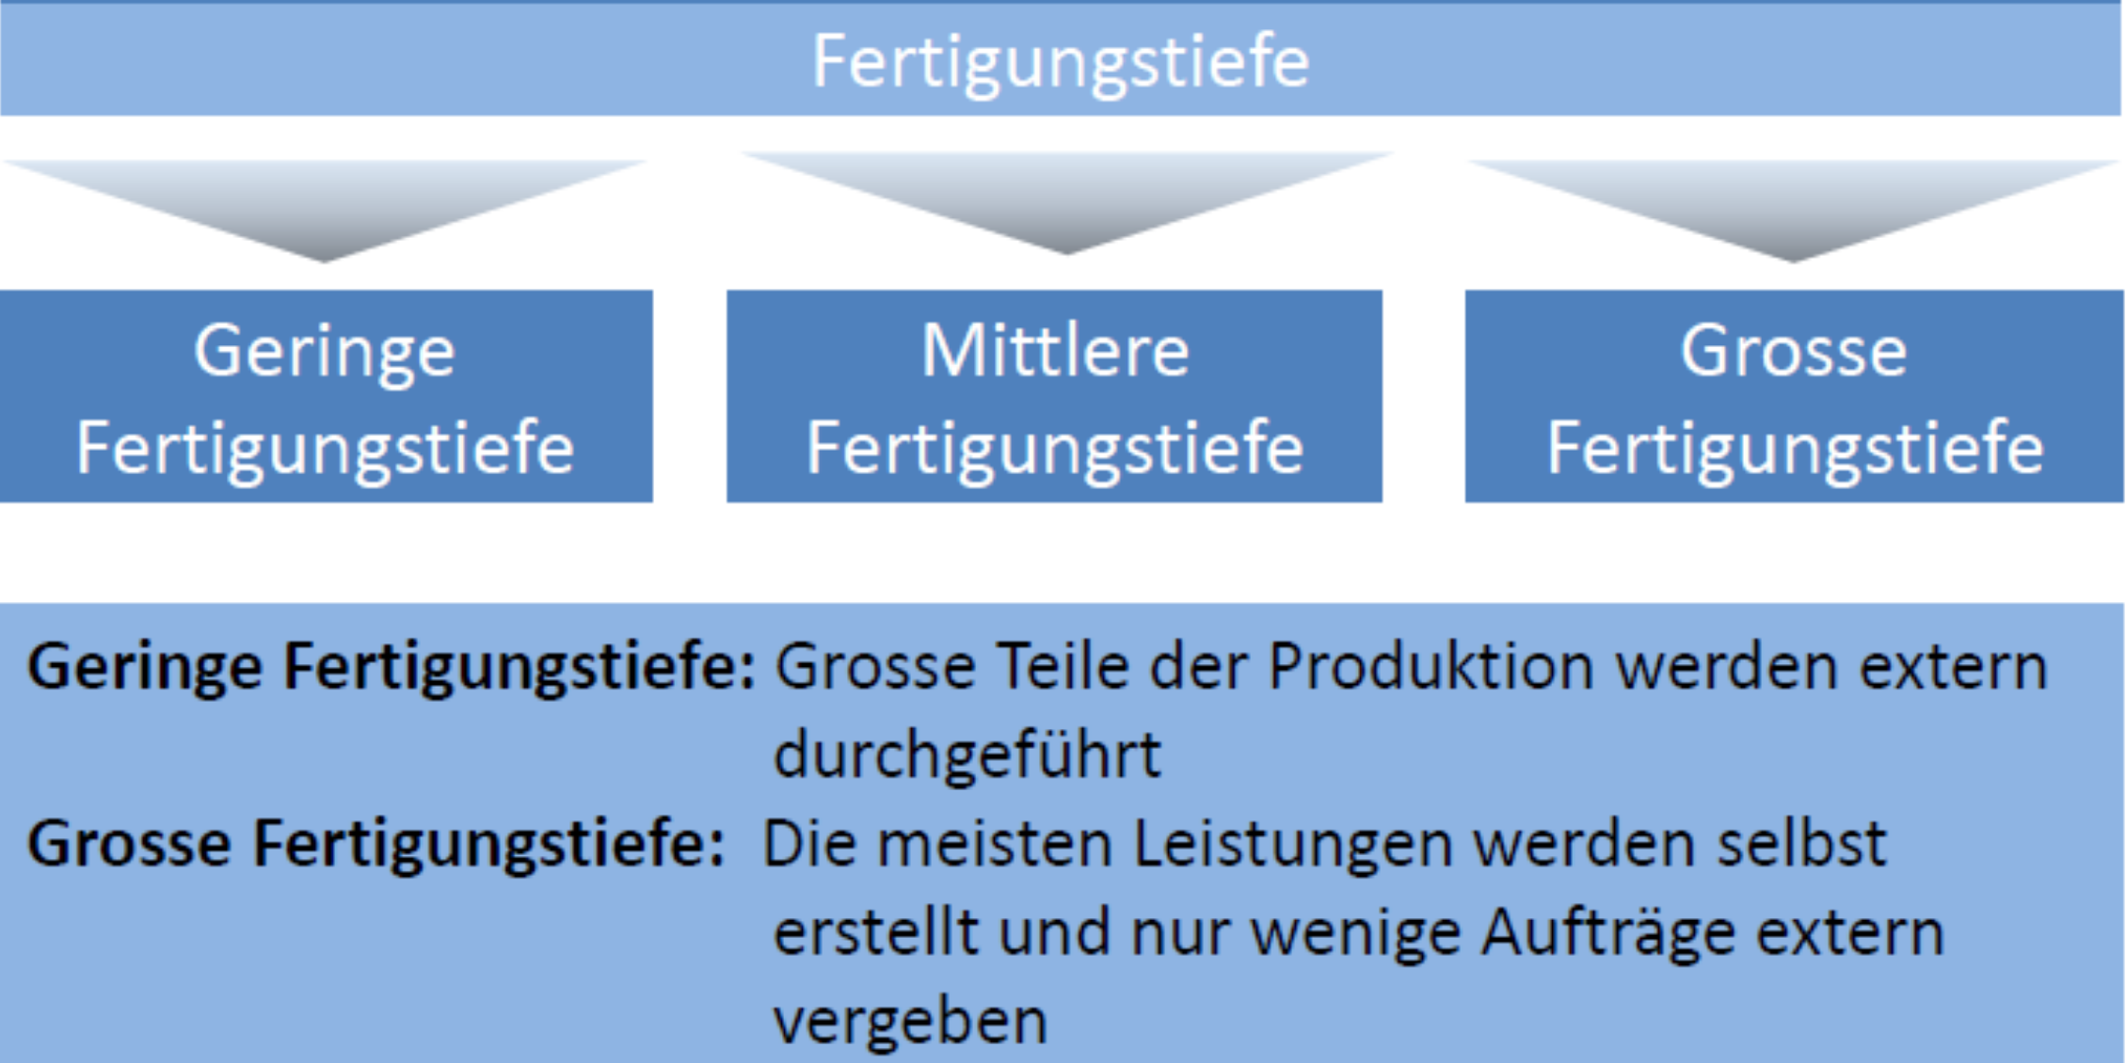

Produktionsplanung

Planung der Vorgänge 1-12 Monate im Voraus.

Freigabe und Steuerung der Aufträge 1-2 Wochen im Voraus.

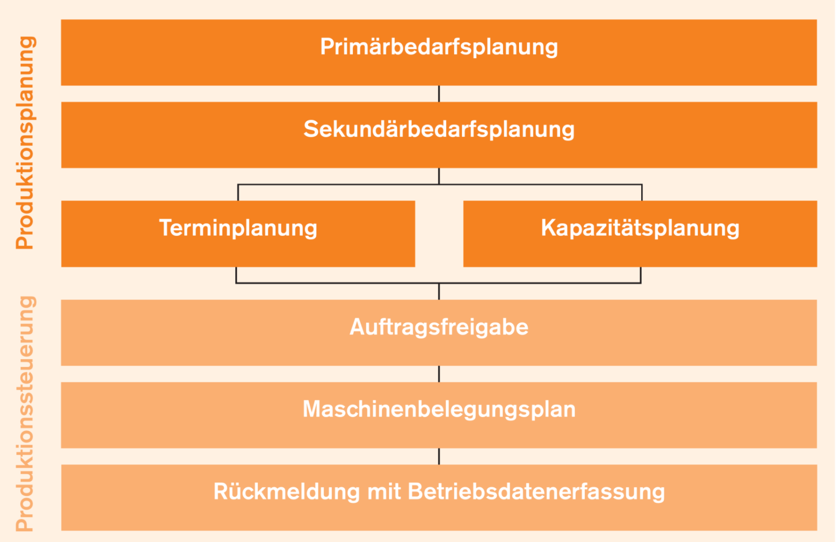

Terminplanung

Ziele:

* + Kurze Lieferfristen garantieren (🡪 Terminierung)
  + Hohe Liefertreue garantieren (🡪 Terminierung)
  + Koordination mit Lieferanten
  + Geringe Durchlaufzeit (= DurchfÜhrungszeit + Übergangszeit)

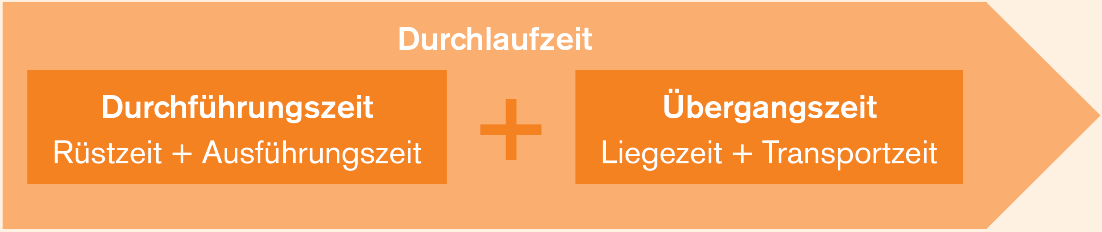

**Vorwärtsterminierung**

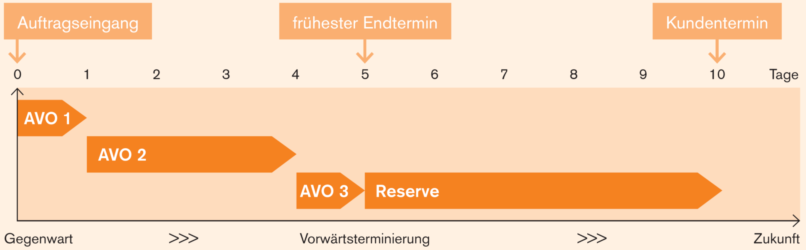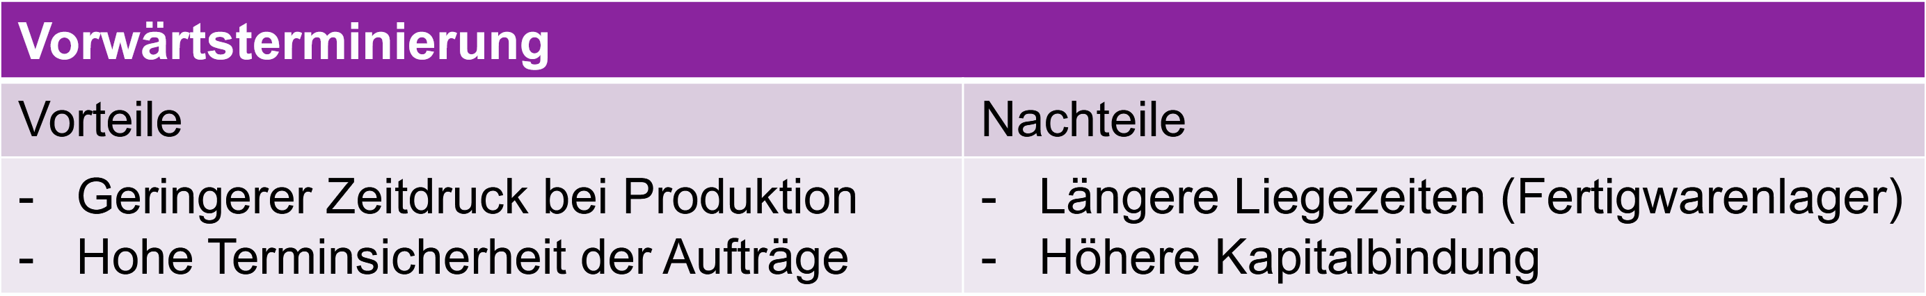

**Rückwärtsterminierung**

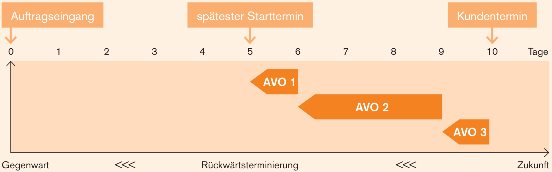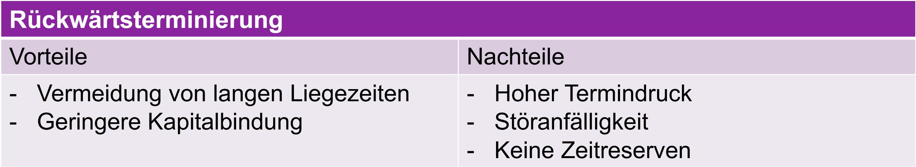

Kapazitätsplanung

* Ermittlung des Kapazitätsbedarfs für jeden Auftrag
* Maschinenbelegungsplan 🡪 Maschinenbelegung soll optimiert werden: Rüstzeiten minimieren, Liegezeiten an der Maschine vermeiden, etc

Bedarfsermittlung der einzelnen Aufträge und optimale einteilum mit dem Maschinenbelegungsplan:

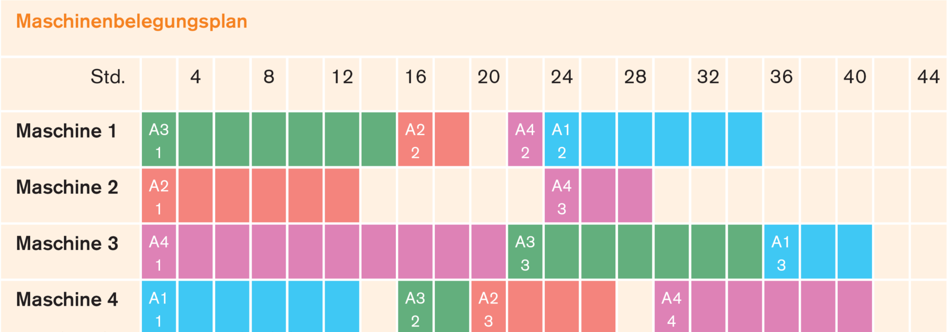

Optionen falls trotz Planung Engpässe entstehen:

* Rückweisung von Aufträgen
* Verschiebung
* Kurzfristige Erhöhung der Produktionsfaktoren
* Langfristige Erhöhung der Kapazität

Fertigungstypen/-Prozess 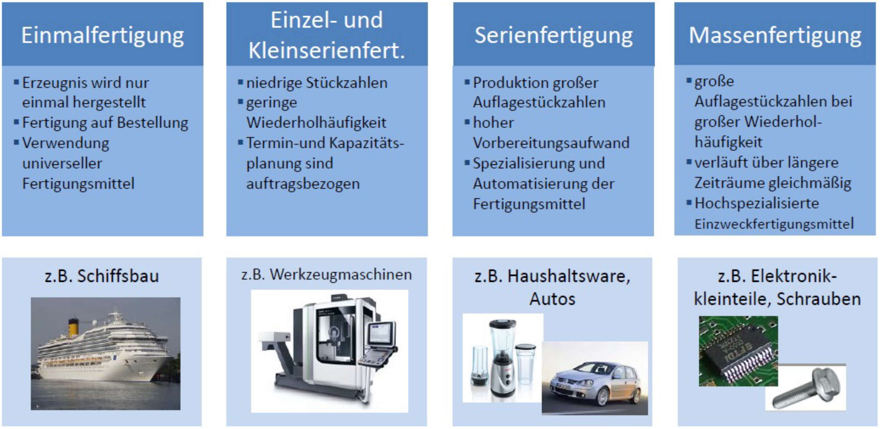

Fertigungsverfahren/-ablauf

Wie soll die Abfolge der einzelnen Produktionsprozesse gestaltet werden?

* Werkstattfertigung: Verfahren in Abteilungen
* Fliessfertigung: Verfahren in Fertigungsfolgen (starr)
* Gruppenfertigung: Verfahren in räumlicher Zusammensetzung

**Kennzahlen der Produktion**

$$\text{Rentabilität}=\frac{\text{Ertrag}-\text{Aufwand}}{\text{Kapitaleinsatz}}=\frac{\text{Gewinn}}{\text{Kapitaleinsatz}} \\ \text{Produktivität}=\frac{\text{Ausbringungsmenge}}{\text{Faktoreinsatzmenge}} \\ \text{Wirtschaftlichkeit} =\frac{\text{Ertrag}}{\text{Aufwand}} \\ \text{Fehlerquote}=\frac{\text{Fehlerhafte Produkte}}{\text{Total hergestellte Produkte}}$$

## Umweltmanagement, Nachhaltiges Wirtschaften

Einordnung: Geschäftsprozesse (SGMM)

**Was ist nachhaltige Entwicklung?**

Nachhaltig ist eine Entwicklung, welche die gegenwärtigen Bedürfnisse zu decken vermag, ohne späteren Generationen die Möglichkeit zur Deckung der ihren zu verbauen.

Drei Dimensionen-Modell der Nachhaltigen Entwicklung

**Gesellschaftliche Solidarität**

* + Objektive Lebensbedingungen
  + Subjektive Lebensbedingungen
  + Verteilungsgerechtigkeit
  + Chancengleichheit
  + Sozialer Zusammenhalt
  + Partizipation

**Ökologische Verantwortung**

* + Ressourcenverbrauch
  + Emissionen/Belastungen
  + Risiken
  + Veränderungsgeschwindigkeit
  + Natur- und Kulturlandschaft

**Wirtschaftliche Leistungsfähigkeit**

* + Innovation und Wettbewerbsfähigkeit
  + Flexibilität und Stabilität
  + Produktion und Konsum
  + Beschäftigung
  + Internationaler Handel

Sustainable Development Goals (SDG) der UN

* Keine Armut
* Kein Hunger
* Gesundheit und Wohlergehen
* Hochwertige Bildung
* Geschlechtergleichstellung
* Sauberes Wasser und Sanitäreinrichtungen
* Bezahlbare und saubere Energie
* Menschenwürdige Arbeit und Wirtschaftswachstum
* Industrie, Innovation und Infrastruktur
* Weniger Ungleichheiten
* Nachhaltige Städte und Gemeinden
* Nachhaltige/r Konsum und Produktion
* Maßnahmen zum Klimaschutz
* Leben unter Wasser
* Leben an Land
* Frieden, Gerechtigkeit und starke Institutionen
* Partnerschaften zur Erreichung der Ziele

Verantworungs Scopes

Scope 1: direkte Emissionen aus eigenen Anlagen

Scope 2: indirekte Emissionen aus zusätzlich eingekaufter Energie

Scope 3: weitere indirekte Emissionen aus vor- und nachgelagerten Aktivitäten

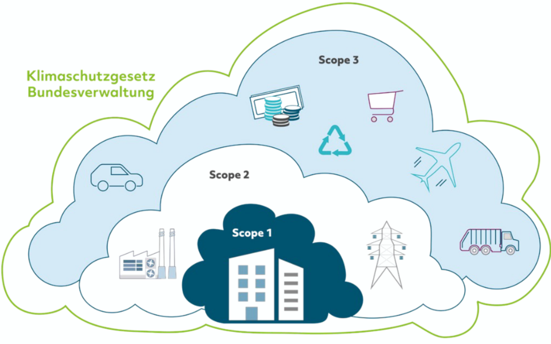

Auslöser für unternehmerische Nachhaltigkeit

**1. Wirtschaftlich = Es lohnt sich (pull)**

* Nachhaltigkeit ist dann attraktiv, wenn sie sich für das Unternehmen finanziell lohnt.
* Verantwortungsübernahme im Sinne des Unternehmenserfolgs.

**2. Wertebasiert = weil sie es wollen (push)**

* Persönliche Überzeugung, dass Unternehmen einen dem Gewinn übergeordneten Zweck zu verfolgen haben.
* Verantwortungsübernahme im Sinne des Allgemeinwohls.

**3. Weil sie müssen**

* Rechtliche Vorgaben
* Druck der Kundschaft
* Externer Druck/Technologiegetrieben

Warum Nachhaltigkeit?

**Generell**

* Zur Differenzierung im Markt, als Geschäftschance
* Zukunftsfähigkeit (gegenüber Regulierungen)
* Imagegewinn, bessere Chancen auf dem Arbeitsmarkt
* Vermeidung von Reputationsrisiken, Shitstorms
* Als PR/Marketinginstrument
* Kosteneinsparungen (Effizienz, Energie- Ressourcen)

**Finanzierung**

* Nachhaltige Fonds (Markt) 🡪 höhere Nachfrage, Reputation
* Vergünstigte Hypotheken/Darlehen
* Weniger Risikoexposition (Carbon Bubble)

**Wettbewerb: Öffentliche Beschaffung**

* Nachhaltigkeitskriterien in Beschaffungsrichtlinien

Corporate Social Responsibility (CSR)

* Auswirkungen der Unternehmer-Tätigkeit auf Gesellschaft und Umwelt
* Arbeitsbedingungen
* Gesundheitsschutz
* Menschenrechte
* Umwelt
* Korruptionsprävention
* fairer Wettbewerb

Umsetzungsbeispiele

**ISO 14001:2015**

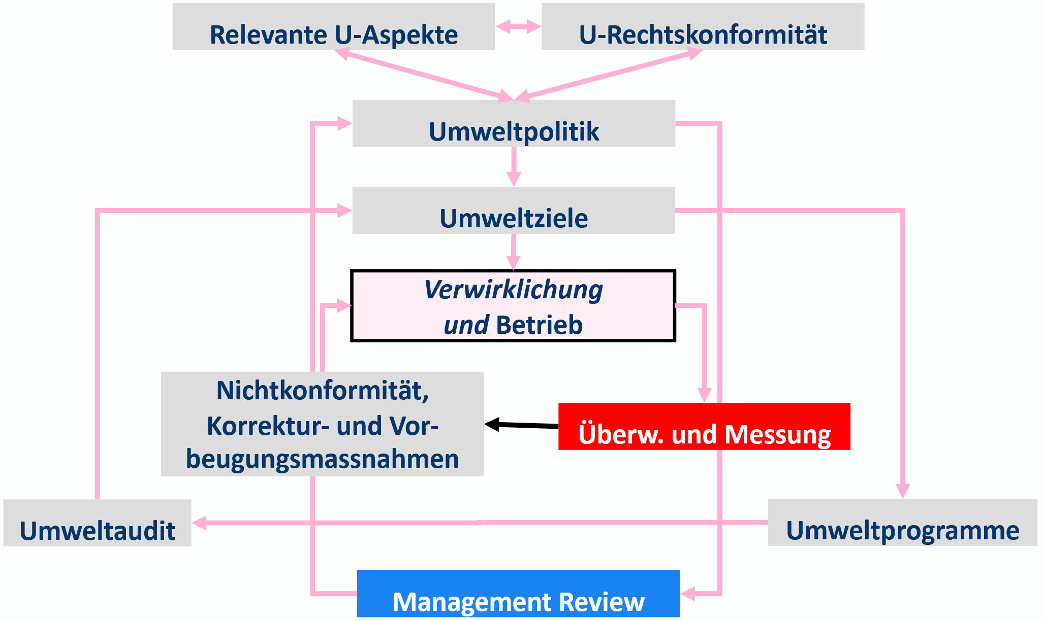

**PDCA-Kreis des Energiemanagementsystems ISO 50001**

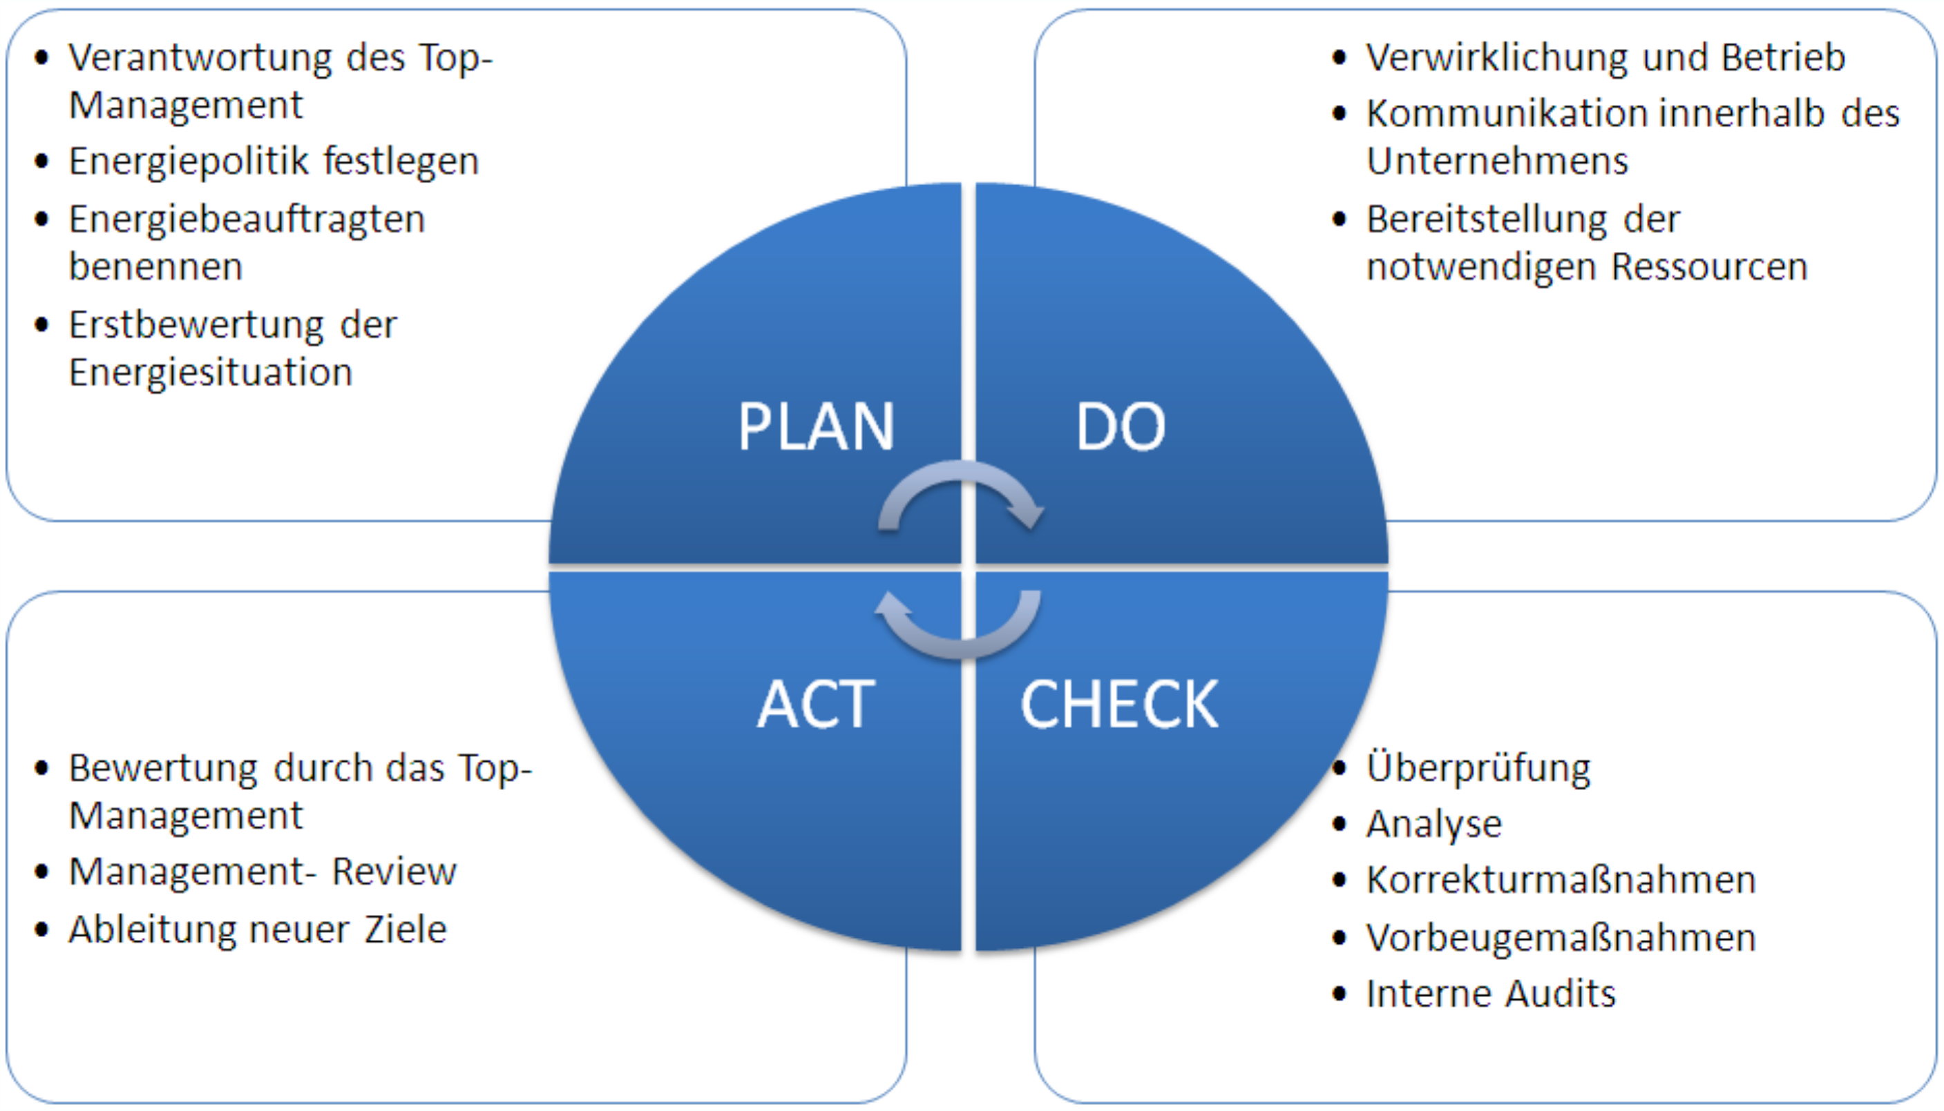

Messung der Nachhaltigkeit

* + GRI (Global Reporting Initiative)
  + Labels: BCorp, ISO
  + SBTi (Science based target initiative)
  + Ökobilanz auf Firmenebene
  + Abschätzung der SDG-Impacts
  + ESG-Ratings

Ökobilanz

* + Erfassung und Bewertung der Umweltauswirkungen über gesamten Produktlebenszyklus (cradle-to-grave)
  + Produktvergleich anhand erbrachten Nutzens (funktionelle Einheit)
  + Schwachstellen und Prioritäten des Handelns aufzeigen
  + Entscheidungsalternativen bewerten
  + Verbesserungsmassnahmen ableiten und überwachen

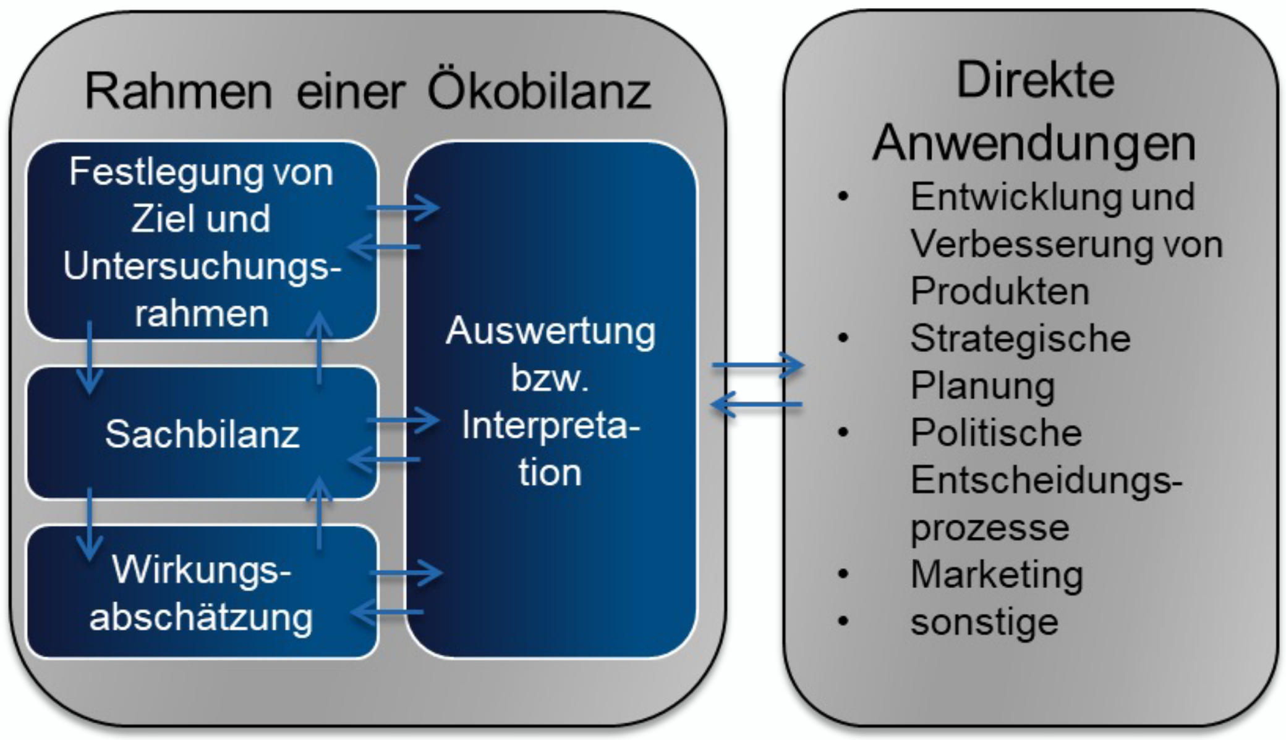

Greenwashing

Greenwashing bezeichnet den Versuch von Organisationen, durch Kommunikation, Marketing und Einzelmassnahmen ein „grünes Image“ zu erlangen, ohne entsprechende Massnahmen im operativen Geschäft systematisch verankert zu haben.

**Zeichnet sich aus durch:**

* Vage Versprechen (wir schützen das Klima)
* unklare Begriffe (unsere hohen Firmenstandards, aus nachhaltiger Produktion)
* Irrelevante Information (Cholesterinfreies Mineralwasser)
* Verpackung aus 80% Recycling (und der Inhalt?)
* Falsche Labels (welche Standards, von wem verifiziert?)
* Kauf von CO2-Zertifikaten für «klimaneutrale» Unternehmen («Freikaufen», Qualität der Zertifikate?)

## Bilanz:

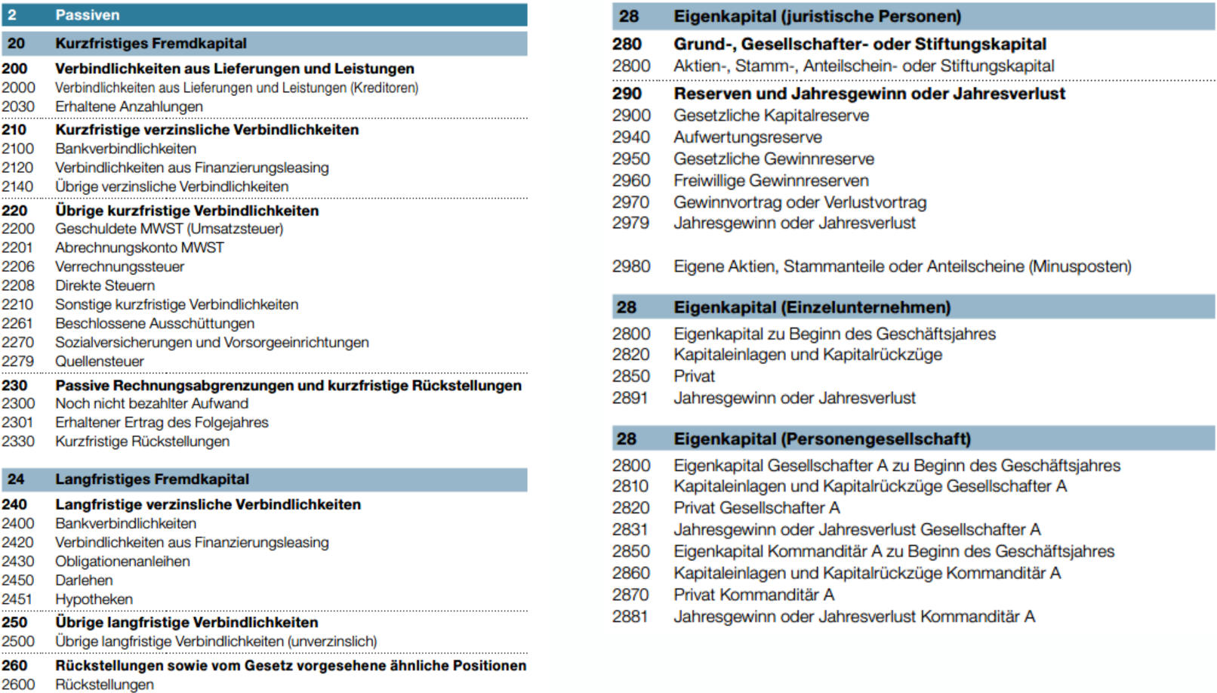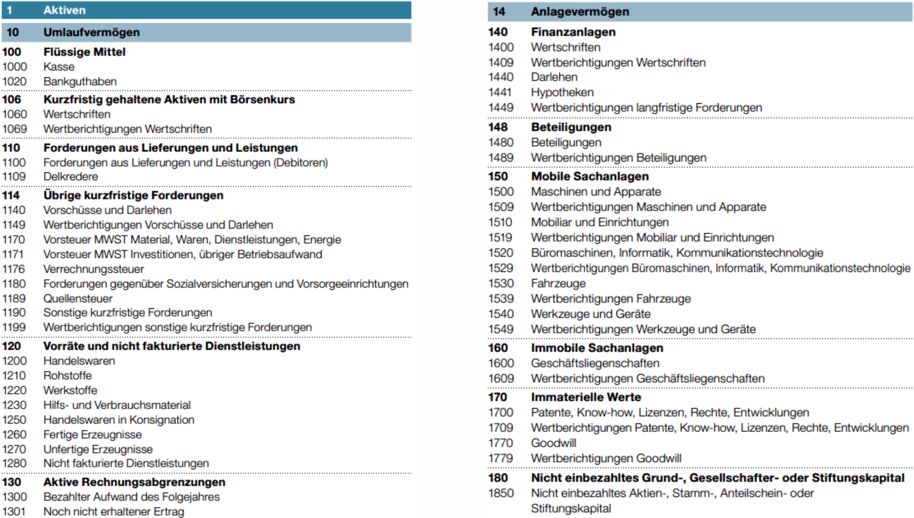

## Erfolgsrechnung:

